|  |  |  |
| --- | --- | --- |
|  |  |  |

**T.C.**

**SELÇUK ÜNİVERSİTESİ**

**TEKNOLOJİ FAKÜLTESİ**

**BİLGİSAYAR MÜHENDİSLİĞİ BÖLÜMÜ**

|  |  |  |
| --- | --- | --- |
|  | **TEKSTİL ÜRÜN TAKİP SİSTEMİ**  **Bermal AK**  **BİTİRME PROJESİ** |  |

**Ocak-2021**

**KONYA**

**Her Hakkı Saklıdır**

# BİTİRME PROJESİ KABUL VE ONAYI

Bermal AK tarafından hazırlanan “Tekstil Ürün Takip Sistemi” adlı bitirme projesi çalışması 20/10/2020 tarihinde aşağıdaki jüri üyeleri tarafından oy birliği/oy çokluğu ile Selçuk Üniversitesi Teknoloji Fakültesi Bilgisayar Mühendisliği bölümünde bitirme projesi olarak kabul edilmiştir.

**Jüri Üyeleri İmza**

**Başkan**

Prof. Dr. Fatih BAŞÇİFTÇİ ………………….

Yukarıdaki sonucu onaylarım.

Prof. Dr. Fatih BAŞÇİFTÇİ

Bilgisayar Mühendisliği

Bölüm Başkanı

# PROJE BİLDİRİMİ

Bu projedeki bütün bilgilerin etik davranış ve akademik kurallar çerçevesinde elde edildiğini ve proje yazım kurallarına uygun olarak hazırlanan bu çalışmada bana ait olmayan her türlü ifade ve bilginin kaynağına eksiksiz atıf yapıldığını bildiririm.

**DECLARATION PAGE**

I hereby declare that all information in this document has been obtained and presented in accordance with academic rules and ethical conduct. I also declare that, as required by these rules and conduct, I have fully cited and referenced all materials and results that are not original to this work.

İmza

Bermal AK

02.10.2020

# ÖZET

**Tekstil Ürün Takip Sistemi**

**Bermal AK**

**Selçuk Üniversitesi Teknoloji Fakültesi**

**Bilgisayar Mühendisliği Bölümü**

**Danışman: Prof. Dr. Fatih BAŞÇİFTÇİ**

**Yıl: 2021 Sayfa: 99**

**Jüri**

**Danışmanın Unvanı: Prof. Dr. Fatih BAŞÇİFTÇİ**

Tekstilde tasarlanan ürünlerin hammadde olarak elde edilmesinden piyasaya servis edilene kadar geçen bölümdeki bütün süreçlerin kontrol altına alınmasını sağlar. Buradaki temel amaç üretilen tekstil ürününün planlanması , üretim aşamaları ve imalat sürelerinin minimum seviyelere indirmektir. Bu otomasyonu kullanan tekstillerin bütün işlemlerini tek bir sistemden takip edebilmeleri amaçlanmıştır.

**Anahtar Kelimeler:** Tekstil , Ürün , Planlama , Yazılım

# ABSTRACT

**Textile Product Chase System**

**Bermal AK**

**THE FACULTY OF TECHNOLOGY**

**SELÇUK UNIVERSITY**

**COMPUTER ENGINEERING**

**Advisor: Prof. Dr. Fatih BAŞÇİFTÇİ**

**Year: 2021 Pages: 99**

**Jury**

**Advisor: Prof. Dr. Fatih BAŞÇİFTÇİ**

It ensures the control of all processes within the department from the production of the products designed as raw materials in textile to the market. The main purpose here is to minimize the planning, production stages and production times of the textile product produced. It is aimed that textiles using this automation will be abla to follow all their processes from a single system.

**Keywords:** Textile, Product, Planning, Software

# İÇİNDEKİLER

BİTİRME PROJESİ KABUL VE ONAYI ii

PROJE BİLDİRİMİ iii

ÖZET iv

ABSTRACT v

1. GİRİŞ VE KAYNAK ARAŞTIRMASI 1

2. MATERYAL VE YÖNTEM 2

3. ARAŞTIRMA BULGULARI VE TARTIŞMA 3

4. KULLANICI GİRİŞİ FORMU 4

4.1. Parolamı Unuttum Formu 14

5. ANASAYFA FORMU 16

5.1. Model Ekle Formu 17

5.2. Konfeksiyon Bilgileri 21

5.3. Dokuma Bilgileri Formu 26

5.4 Ütüpaket Form Bilgileri 30

5.5. Dokuma, Ütüpaket ve Dokuma İşlemleri 33

5.5.1. Arama İşlemi 34

5.5.1.1. Dokuma Model Bilgilerinin Aranması 34

5.5.1.2. Konfeksiyon Model Bilgilerinin Aranması 35

5.5.1.3. Ütü paket Model Bilgilerinin Aranması 36

5.5.2. Listeleme İşlemi 37

5.5.2.1. Dokuma Ürün Bilgilerinin Listelenmesi 37

5.5.2.2. Konfeksiyon Ürün Bilgilerinin Listelenmesi 38

5.5.2.3. Ütü paket Ürün Bilgilerinin Listelenmesi 39

5.5.3. Güncelleme İşlemi 40

5.5.3.1. Dokuma Model Bilgilerinin Güncellenmesi 40

5.5.3.2. Konfeksiyon Model Bilgilerinin Güncellenmesi 41

5.5.3.3. Ütü paket Model Bilgilerinin Güncellenmesi 42

5.5.4. Silme İşlemi 43

5.5.4.1. Dokuma Model Bilgilerinin Silinmesi 43

5.5.4.2. Konfeksiyon Model Bilgilerinin Silinmesi 44

5.5.4.3. Ütü Paket Model Bilgilerinin Silinmesi 45

5.5.5. Baskı Önizleme İşlemi 46

5.5.5.1. Dokuma Model Bilgilerinin Listelenmesi 46

5.5.5.2. Konfeksiyon Model Bilgilerinin Listelenmesi 47

5.5.5.3. Ütü Paket Model Bilgilerinin Listelenmesi 48

5.5.6. Yazdırma İşlemi 49

5.5.6.1. Dokuma Model Bilgilerini Yazdır 49

5.5.6.2. Konfeksiyon Model Bilgilerini Yazdır 50

5.5.6.3. Ütü Paket Model Bilgilerini Yazdır 51

5.6. Malzeme Bilgileri Formu 52

5.6.1. Dokuma Malzemelerinin Kaydedilmesi 53

5.6.2. Konfeksiyon Malzemelerinin Kaydedilmesi 54

5.6.3. Ütüpaket Malzemelerinin Kaydedilmesi 56

5.6.4. Malzeme Bilgilerinin Listelenmesi 57

5.6.4.1. Dokuma Malzeme Bilgileri 58

5.6.4.2. Konfeksiyon Malzeme Bilgileri 58

5.6.4.3. Ütü paket Malzeme Bilgileri 59

5.7. Numune Formu 60

5.7.1. Numune Formu Verileri Listeleme 63

5.7.2. Numune Formu Veri Silme 63

5.7.3. Numune Formu Veri Güncelleme 64

5.8. Fason Takip Yönetimi 65

5.8.1. Fason İşlemleri 67

5.8.1.1. Listeleme Butonu 68

5.8.1.2. Güncelleme Butonu 69

5.8.1.3. Silme Butonu 70

5.8.1.4. Yazdır Butonu 71

5.8.1.5. Grafikleme Butonu 72

5.8.1.6. Temizleme Butonu 73

5.9. Stok Takip Sistemi 73

5.9.1. Stok Arama İşlemi 76

5.9.2. Listeleme İşlemi 77

5.9.3. Stok Silme İşlemi 78

5.9.4. Güncelleme İşlemi 79

5.9.5. Raporla İşlemi 80

5.9.6. Yazdırma İşlemi 81

5.10. Sevkiyat 82

5.11. Ütü Paket Videosu Ekleme 84

5.12. Konfeksiyon Videosu Ekleme 86

6. SONUÇLAR VE ÖNERİLER 88

7. KAYNAKÇA 89

8. ÖZGEÇMİŞ 90

9. Kontrol Edilecek Hususlar 91

# **GİRİŞ VE KAYNAK ARAŞTIRMASI**

Tekstil ürün takip programı, tekstilde tasarlanan ve üretime geçen ürünün baştan sona bütün yapım aşamalarını takip etmemizi sağlayan otomasyon sistemidir. Bu program sayesinde otomasyonu kullanan kişi modelin üretim aşamalarını takip edip gerekli gördüğü yerlerde müdahalesini yapabilecek veya üretim aşamasında hangi zorluklara karşılaşabileceğini önceden tahmin edip önlemini alma imkanı sağlayacaktır.

Bu otomasyon sisteminde tasarlanan ürünün bilgilerinin eklendiği bir model ekleme sayfası, modelin üretiminde kullanılacak olan malzemelerin tutulduğu malzeme ihtiyaç listesi, modelin takibini yapan kişilerin kaydını tutan fason takip yönetimi sayfası, modeller için ne kadar numune çalışması yapılması gerektiğinin bilgilerini tutan numune sayfası ve daha birçok özelliği barındıran bir proje çalışması olacaktır.

Daha önce bu tarzda otomasyon ve mobil uygulama geliştirilmiştir. Bu program herkesin kullanabileceği bir web sayfa değil de sadece bir ya da belirli birkaç kişinin kullanabileceği bir program olup, modellerin üretim aşamalarına erişim amaçlanmıştır.

# MATERYAL VE YÖNTEM

VİSUAL STUDİO 2019: Birçok programlama dilini kullanarak program, uygulama ya da web sitesi yapabileceğiniz bir IDE yani entegre geliştirme ortamıdır. Yapılan proje C# kullanılarak yapılmıştır.

SQL STUDİO MANAGEMENT: Microsoft tarafından geliştirilmiş ilişkisel veri tabanı yönetim sistemidir. Proje de girilen verileri kaydetmek için kullanılmıştır.

PAİNT: Resim çizme uygulamadır. Rapor hazırlarken alınan ekran görüntülerinin kırpılması işlemi için kullanılmıştır.

# ARAŞTIRMA BULGULARI VE TARTIŞMA

Yapılan uygulama tekstil işinde çalışan iş sahipleri için kolaylık sağlamak amacıyla tasarlanmıştır. Ancak piyasadaki programlarla karşılaştırılınca aynı seviyede değildir. Piyasada bulunan programlar ücretli olduğu için pek fazla araştırılamamıştır. Ancak tekstil sektöründe çalışan bir muhasebe çalışanından alınan bilgilere göre henüz çok ayrıntılı programlar kullanılmaktadır. Çoğu program ya muhasebe üzerine ya da tek bir kısmı kaplıyor. Mesela dokuma ise sadece dokuma bilgilerini tutması gibi. Yapacağımız program başka programlarla karşılaştırılınca bir ürünün baştan sona olan bilgileri tutulacaktır. Dokuma, dikim, ütü, paket ve bu alanlarda birçok veriyi tutacaktır.

# KULLANICI GİRİŞİ FORMU

Bu otomasyonu kullanan kişi verilen kullanıcı adı ve parolayı kullanarak kullanıcı giriş formunu kullanarak otomasyona giriş yapabilecektir.

Otomasyonun giriş ekranı olan bu formun tasarımında panel, label, textBox, button, checkBox, pictureBox kullanılmıştır. Kullanıcı girişi formunun görünümü aşağıda verilmiştir.

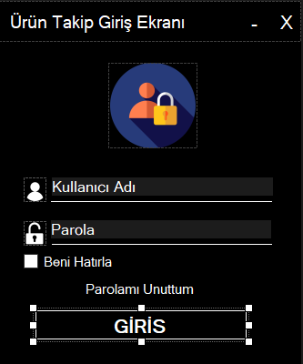

**Şekil 4.1.** Kullanıcı Girişi

Yukarıdaki kullanıcı girişi formunda yapılan tasarımsal değişiklikler aşağıda gösterilmiştir.

Program ilk çalıştırıldığında yukarıda gözüktüğü gibidir. Kullanıcı adı ve parola için kullanılan textBox ‘ın text özelliğinde bulunan Kullanıcı adı ve parola yazısı LightGray rengindedir. Üzerine tıklandığında yazılan bilgiler beyaz renkte gözükecektir. Bunun için textBox ‘ların Enter, MouseDown ve MouseLeave özellikleri kullanılmıştır. Resimlerde daha iyi anlaşılabilmesi için textBox ‘daki yazıların renkleri kırmızı yapılmıştır.

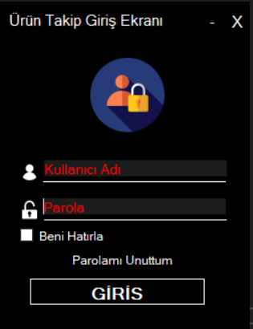 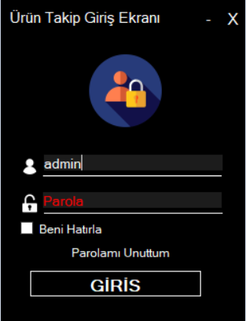

**Şekil 4.2.** Kullanıcı Girişi Formu Özelliklerin Gösterimi

Girilen parolanın gözükmemesi için kullanılan textBox ‘un Enter yani textBox ‘a tıklandığında parolayı gizle özelliği kullanılmıştır. Bunun için UseSystemPAsswordChar özelliği true yapılmıştır. Tam tersi yani parola girilmediğinde eski haline dönmesi için MouseLeave özelliği kullanılmış olup UseSystemPAsswordChar özelliği false yapılmıştır. Anlatılan özellik aşağıdaki resimde gösterilmiştir.

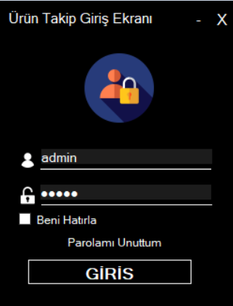

**Şekil 4.3.** Kullanıcı Girişi Formu Parolanın Gizlenmesi

Kullanıcı girişi için;

Veri tabanı kullanabilmemiz için ilk önce Microsoft SQL Server kurulmuş olup daha sonra IDE ortamı olarak da SQL Server Management Studio programı kurulmuştur. Programın kurulum aşamaları aşağıda verilmiştir.

İlk önce SQL Server 2017 kurulumu yapılmıştır. Bunun için önce programın setup yani exe dosyası çalıştırılır.

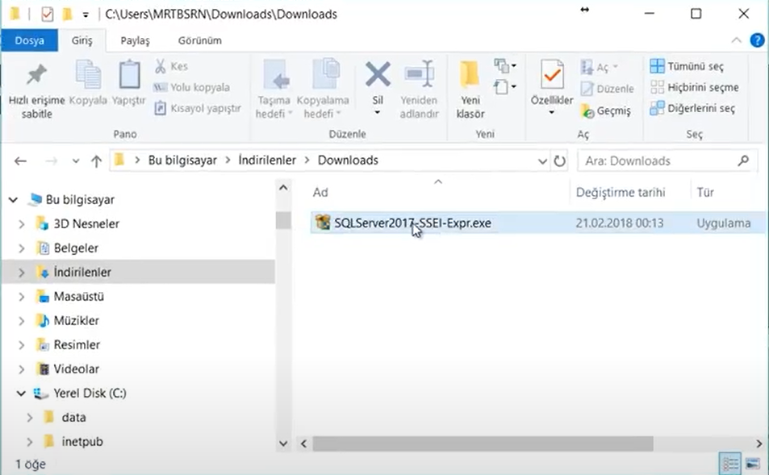

**Şekil 4.4.** SQL Server Exe Dosyası

Exe dosyası çalıştırıldıktan sonra gelen ekranda Basıc seçeneği seçilir.

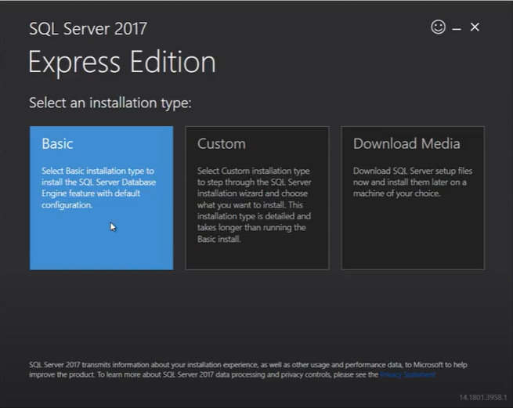

**Şekil 4.5.** Basic Seçeneğinin Seçilmesi

Lisans sözleşmesi kabul edilir.

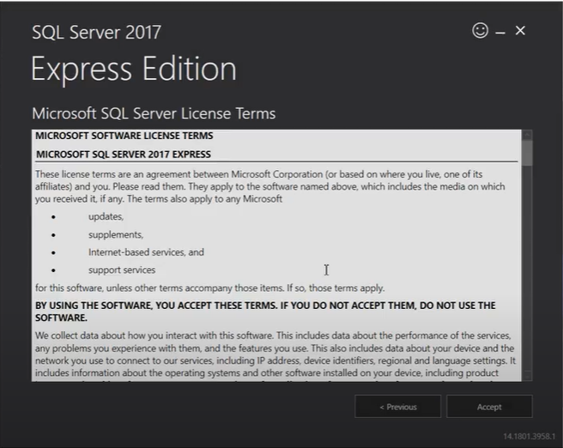

**Şekil 4.6.** Lisans Sözleşmesinin Kabul Edilmesi

Programın yükleneceği klasör seçilir.

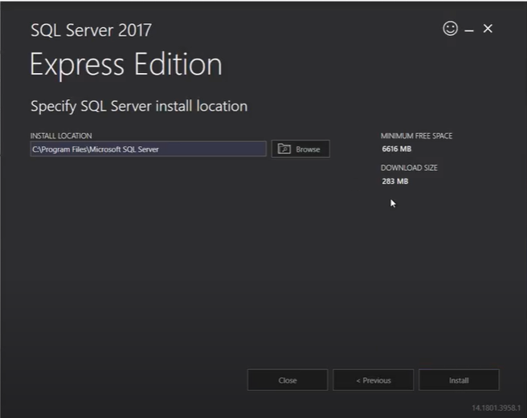

**Şekil 4.7.** Yüklenecek Klasörün Seçilmesi

Programın yükleneceği klasör seçildikten sonra yüklemenin tamamlanması beklenir.

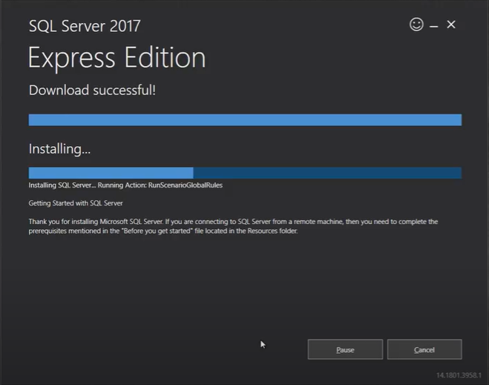

**Şekil 4.8.** Yüklenmenin Tamamlanması

Yüklenme tamamlandıktan sonra karşımıza aşağıdaki gibi bir ekran gelecektir.

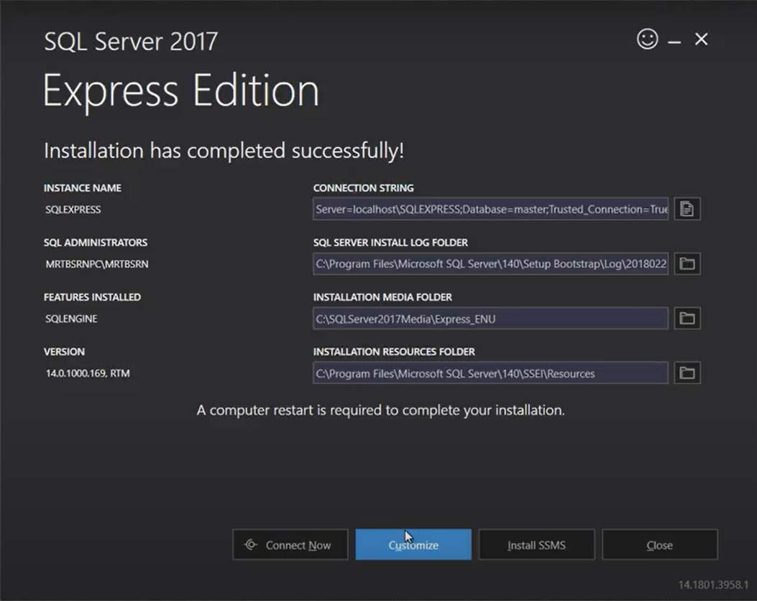

**Şekil 4.9.** Yüklenme Tamamlandı Ekranı

Kurulum tamamlandıktan kurulacak IDE ortamının yüklenmesi için Install SSMS seçeneğine tıklanır. Tıklandığında Management Studio programın indirmemiz için sayfasına yönlendirecektir. Programı indirdikten sonra kurulumu için aşağıda gözüktüğü gibi exe uzantılı uygulamayı çalıştırılmıştır.

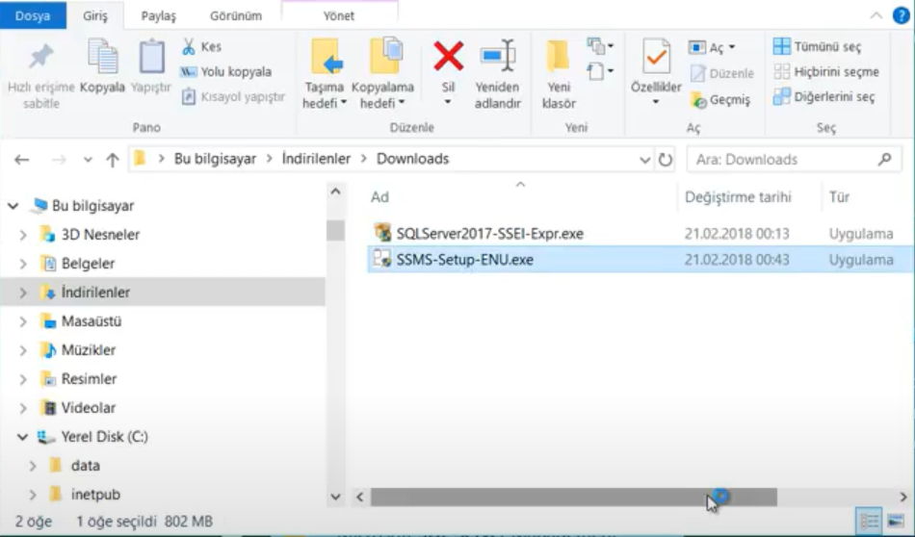

**Şekil 4.10.** Exe Uzantılı Uygulamanın Çalıştırılması

Install yani kurulumu başlat seçeneği seçilir.

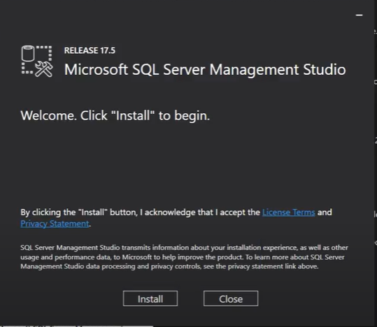

**Şekil 4.11.** Install Seçeneğinin Seçilmesi

Kurulumun başlaması ve tamamlanması aşağıdaki gösterildiği gibidir.

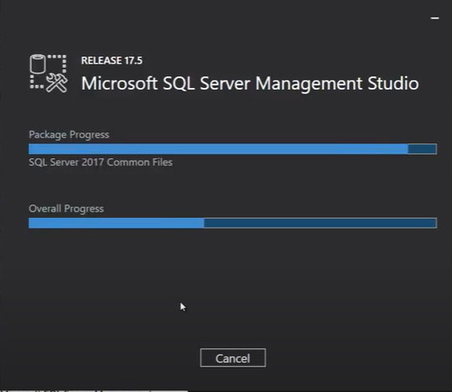 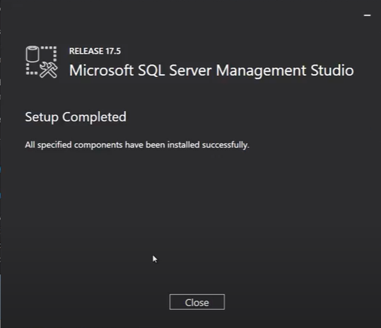

**Şekil 4.12.** Kurulumun Başlaması ve Tamamlanması

Kurulum tamamlandıktan sonra SQL Server Management Studio çalıştırılırmıştır ve Tekstil Takip adında bir veri tabanı oluşturulmuştur.

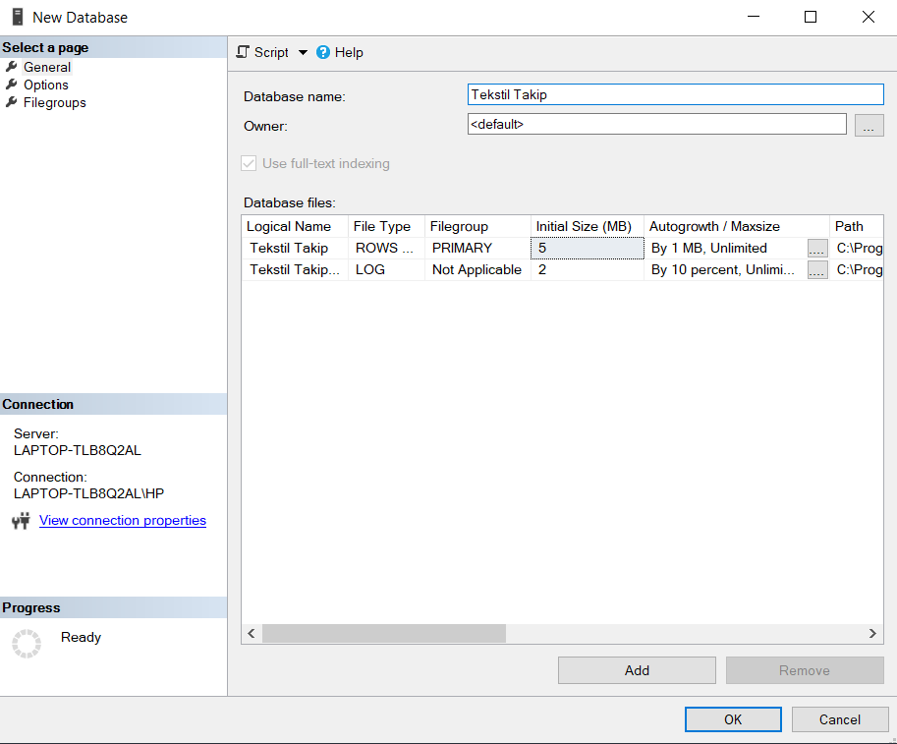

**Şekil 4.13.** Tekstil Takip Veri Tabanının Oluşturulması

Veri tabanı oluşturulduktan sonra Kullanıcı Girişi formu bilgilerinin tutulması için KullaniciGirisi adında tablo oluşturulmuştur. Bu tabloda KullaniciAdi, parola ve GuvenlikSorusu adında 3 tane değişken tanımlanmıştır. Aşağıdaki şekilde görüldüğü gibi oluşturulan bu tabloda kullanıcı adı ‘admin’ parola ‘12345’ olarak belirlenmiştir.

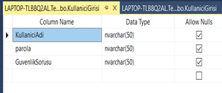 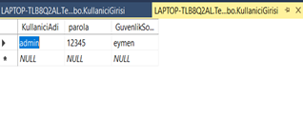

**Şekil 4.14.** Kullanıcı Girişi Tablosunun Oluşturulması

Oluşturulan tablonun kullanılabilmesi için Visual Studio ile aralarında bağlantı kurulmuştur. Bağlantı kurulum aşamaları aşağıda adım adım gösterilmiştir.

1. Proje sekmesindeki ‘Yeni Veri Kaynağı Ekle’ seçeneğine tıklandığında aşağıdaki ekran görüntüsü gelecektir.

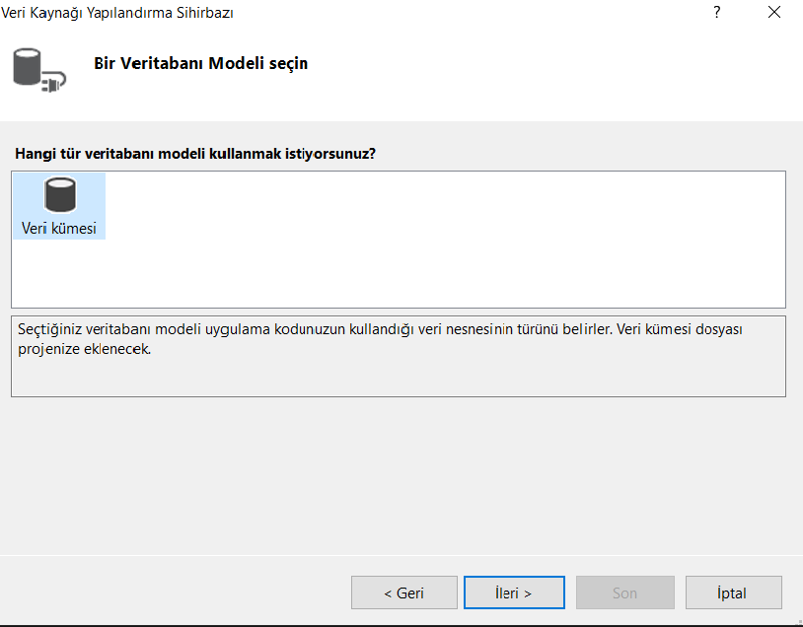

**Şekil 4.15.** Veri Tabanı Model Seçim Ekranı

1. Veri kümesi seçildikten sonra gelen ekranda Veri Tabanı seçilecektir.

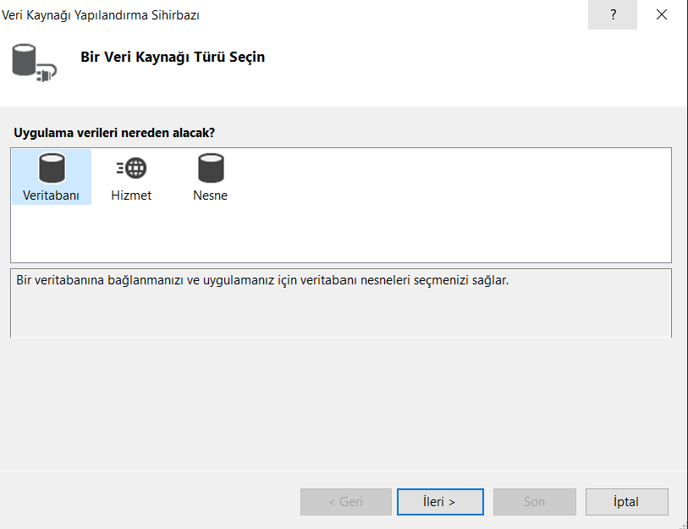

**Şekil 4.16.** Veri Kaynağı Türü Seçim Ekranı

1. Veri tabanı seçildikten sonra aşağıdaki ekran görüntüsünde görüldüğü gibi mavi şekilde seçili olan alan kopyalanmış ve ileri butonuna tıklanacaktır.

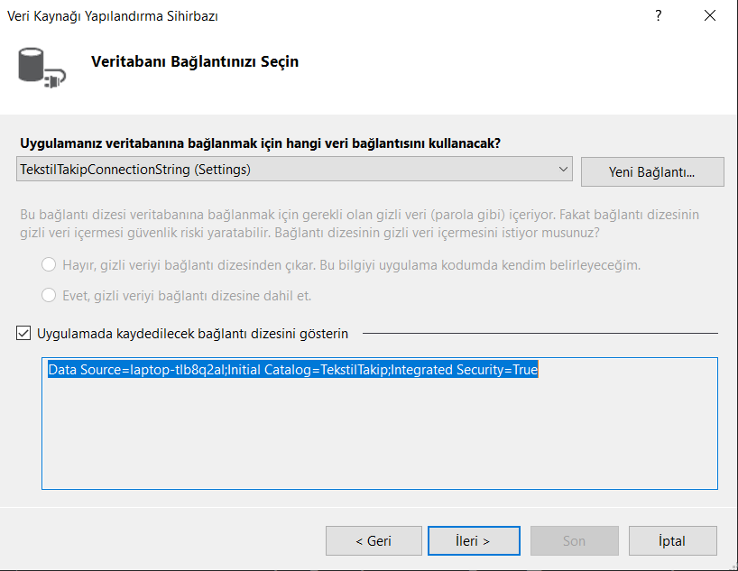

**Şekil 4.17.** Veri Tabanı Bağlantı Seçim Ekranı

1. Son adımda aşağıdaki ekran görüntüsüdür. Gösterilen nesnelerden kullanılacak olanlar seçilecek ve son butonuna tıklanacaktır.

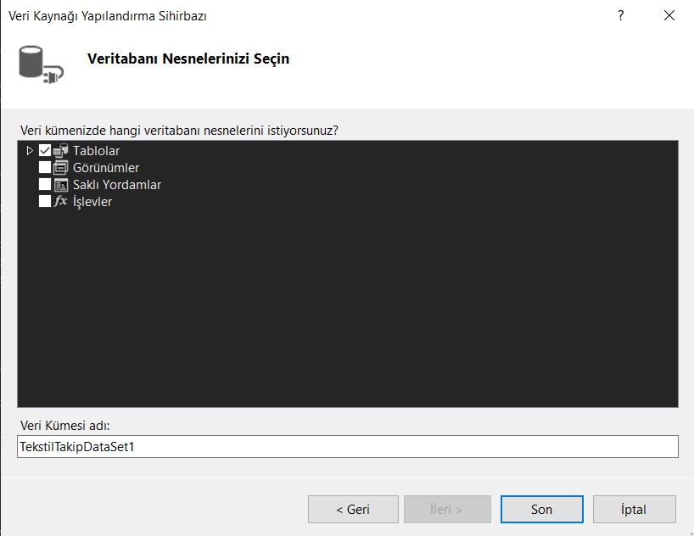

**Şekil 4.18.** Veri Tabanı Nesne Seçim Ekranı

Oluşturulan KullaniciGirisi tablosu programa entegre edildikten sonra; SQL kütüphanesinin kullanılabilmesi için giriş panelinin kod sayfasına “using System.Data.SqlCilent” yazılmıştır. Böylece oluşturulan tablo hata vermeden projede kullanılmıştır. Veri tabanının projede kullanılabilmesi için SqlConnection ile bağlantı sağlanmıştır.

Veri tabanı ile proje arasında bağlantı sağlandıktan sonra kullanıcı giriş panelinin kodları yazılmıştır. Aşağıda giriş panelinin kaba kodu verilmiştir.

Kullanıcı adını giriniz.

Parolayı giriniz.

Beni Hatırla seçeneği seçilimi diye kontrol et.

Kullanıcı adı ve Parola Veri tabanı ile eşleştiriniz.

-Doğru girilmişse Sisteme Giriş Yapınız.

-Yanlışsa Tekrar deneyiniz.

Yukarıdaki kod bloğu eğer doğru çalışırsa Anasayfa formu ekranda gözükecektir, yanlış çalışması halinde ise ekrana uyarı mesajı verecektir. Aşağıda şifrenin yanlış girildiği zaman verilen uyarının ekran görüntüleri verilmiştir.

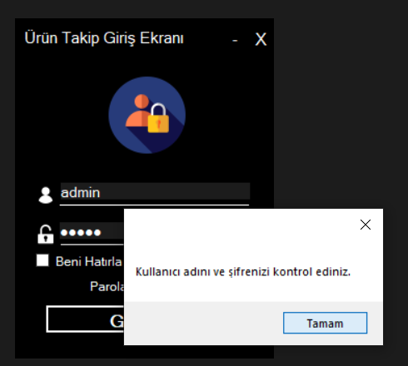

**Şekil 4.19.** Hata Ekranı

## Parolamı Unuttum Formu

Şifresini unutan kullanıcının parolasını güncelleme imkanı sağlar. Formunda 3 değişken kullanılmıştır. Kullanıcı adı ve güvenlik sorusunu doğru girdiği takdirde parola girilen değerle değiştirilecektir.

Parolamı unuttum formunda pictureBox, label, textBox, panel ve button kullanılmıştır. Formun ekran görüntüsü aşağıda verilmiştir.

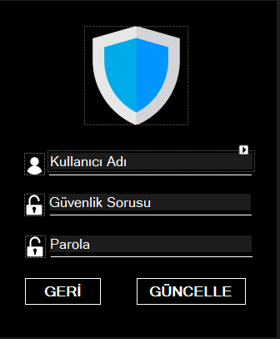

**Şekil 4.20.** Parolamı Unuttum Ekranı

Parolamı unuttum formunu kullanabilmesi için önce ParolaUnutma adında SQL Management Studio kullanılarak tablo oluşturulmuştur. Bu tabloda KullaniciAdi, Güvenlik Sorusu ve parola adında üç tane nvarchar(50) biçiminde değişken oluşturulmuştur. Oluşturulan tablonun sql gösterimi aşağıda verilmiştir.

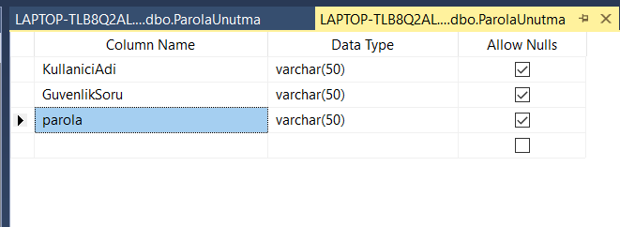

**Şekil 4.21.** Parolamı Unutma SQL Gösterimi

Formun doğru çalıştırılması için gerekli tablo hazırlandıktan sonra ParolaUnutma tablosunun kullanılabilmesi için veri tabanı bağlantısı sağlanır. Bunun için öncelikle “using System.Data.SqlCilent” kütüphanesi projenin üst kısmına yazılmalıdır. Veri tabanının projede kullanılabilmesi için SqlConnection ile bağlantı sağlanmıştır.

Veri tabanı ile proje arasında bağlantı sağlandıktan sonra ParolaUnutma formunun kaba kodu aşağıda gösterildiği gibi yazılmıştır.

Kullanıcı adını giriniz.

Güvenlik Sorusunu giriniz.

Parolayı giriniz.

Kullanıcı adı ve Güvenlik Sorusunu veri tabanı ile eşleştiriniz.

-Doğru girilmişse Sisteme parolayı güncelleyiniz.

-Girdiğiniz bilgiler yanlıştır.’ şeklinde hata mesajı versin.

Aşağıda parolanın güncellenmesini gösteren ParolaUnutma tablosunun çalışmış halinin ekran görüntüsü verilmiştir.

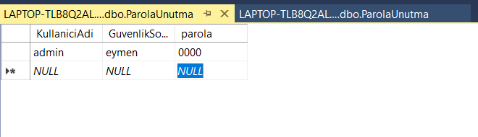

**Şekil 4.22.** Parolanın Güncellenmesi

# ANASAYFA FORMU

Anasayfa formu geri kalan bütün formalara geçişi sağlayan ana formdur. Yani bu form sayesinde istenilen forma geçilebilir.

Bu formun tasarımında yuvarlak buton, buton, label ve panel kullanılmıştır. Formun ekran görüntüsü aşağıda verilmiştir.

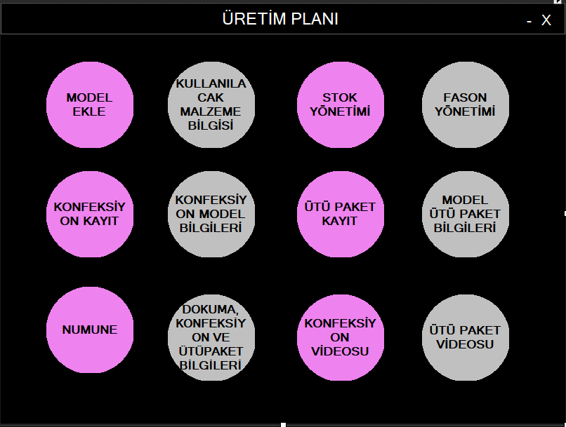

**Şekil 5.1.** Anasayfa Formu

Yuvarlak buton kullanılabilmesi için önce yuvarlakbuton adında class oluşturulmuştur. Oluşturulan bu class buton sınıfından türemiştir. Butona istediğimiz şekli verebilmemiz için ‘using System.Drawing.Drawing2D;’ kütüphanesi kullanılmıştır. Gerekli kod yazıldıktan sonra program bir defa çalıştırılmıştır. Çalıştırıldıktan sonra yuvarlakbuton araç kutusuna eklenmiş olur. Araç kutusunun ekran görüntüsü aşağıda verilmiştir.

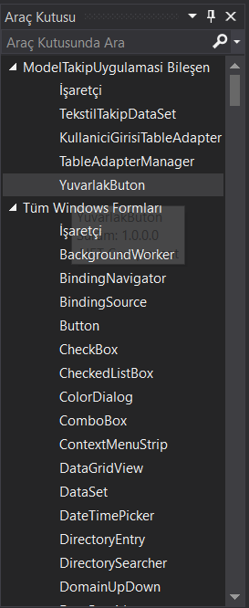

**Şekil 5.2.** Araç Kutusu Gösterimi

Anasayfa formunda her yuvarlak butonun içinde formdan forma geçişi sağlayan kodlar vardır. Örnek verilecek olursa Model Ekle formu için o butonun üstüne çift tıklatıldığında butonun click ‘i açılır. Oraya Model_Ekle modelEkle = new Model_Ekle(); yazılır. Bir alt satırına ise modelEkle.ShowDialog(); yazılır. Program çalıştığında model ekle butonuna tıklanırsa yazılan kod direkt Model_Ekle formunu açar.

## 5.1. Model Ekle Formu

Bu form ile takibi yapılmak istenen modeller otomasyona eklenebilir. Bu formda modelin resimleri, no’su, müşterisi, order numarası, dikimini yapan konfeksiyonun adı, ütülenmesinden ve paketlenmesinden sorumlu olan ütü paketin adı, sevkiyat yapılacak ülkeler vb. bilgiler model ekle sayfasında eklenir.

Bu formun tasarımında pictureBox, textBox, label, panel, ve resimlerin forma eklenebilmesi için openfiledialog kullanılmıştır. Formun tasarımı aşağıda verilmiştir.

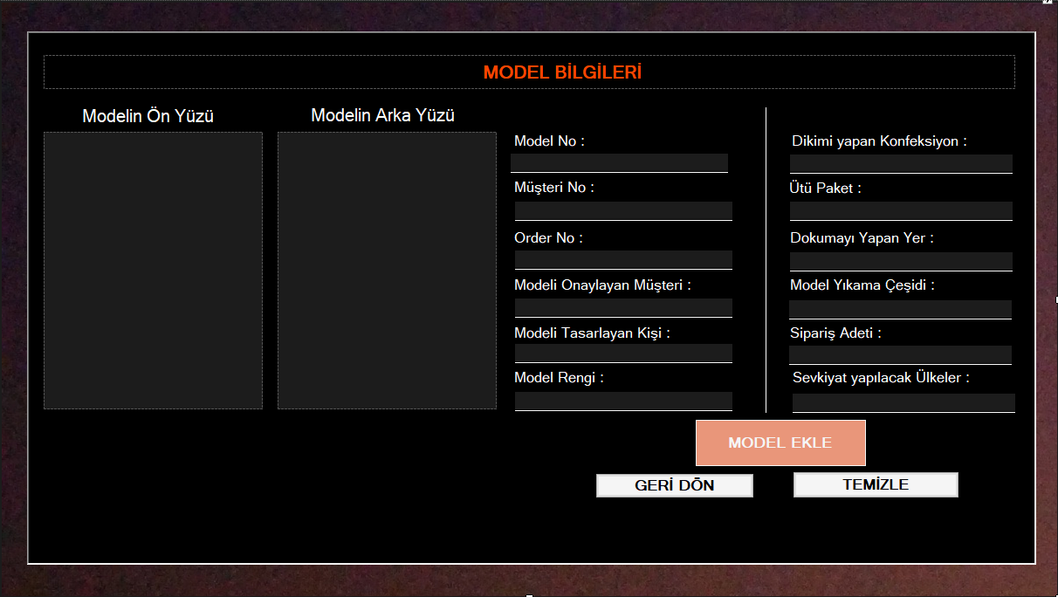

**Şekil 5.3.** Model Ekle Tasarım Formu

Yukarıda tasarımı gösterilen forma veri kaydedebilmek için Tekstil Takip Otomasyonunun alt sekmelerinde bulunan Tables’e sağ tıklanarak Model_Ekle adında tablo oluşturulmuştur. Oluşturulan tablonun değişkenleri aşağıda gösterilmiştir. Bu tabloda id birincil anahtar olarak ayarlanmış olup Identity Specification başlığı altında olan Is Identity özelliği Yes olarak seçilmiştir. PictureBox ‘lara eklenecek resimler için resim1 ve resim2 adında değişkenler oluşturulmuştur. Veri tipleri nvarchar olarak belirlenmiştir.

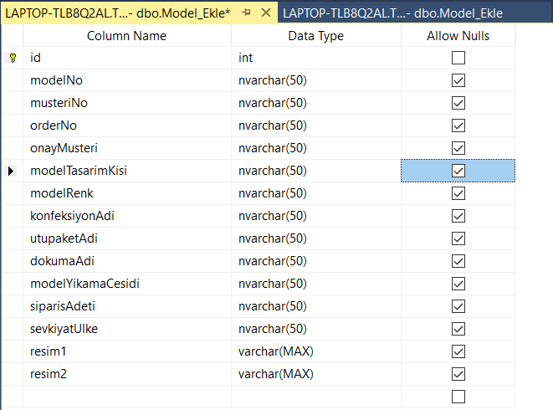

**Şekil 5.4.** Model Ekle SQL Tablosu

Tablo oluşturulduktan sonra veri tabanı bağlantısı sağlanır. Bunun için sqlconnection kullanılır. Sqlconnection kullanılabilmesi için ise projeye System.Data.SqlClient; kütüphanesi eklenmelidir. Gerekli kütüphane eklendikten sonra projenin kodu yazılır. Model Ekle tablosuna veri kaydedilmesi için yazılan kodların kaba kodu aşağıda verilmiştir.

-Kullanıcı girişi yap.

-Model Ekle formunu aç.

-Ürünün ön arka resmini ekle

-Ürünün arka resmini ekle.

-Model Bilgilerini ekle.

-Kaydet butonuna tıkla.

**-**Kaydetme işleminden sonra girilen verileri temizlemek için temizle butonunu kullan.

-Anasayfa formuna dönmek için Geri Dön butonunu kullan.

Yukarıdaki kodların çalışma hali aşağıda verilmiştir.

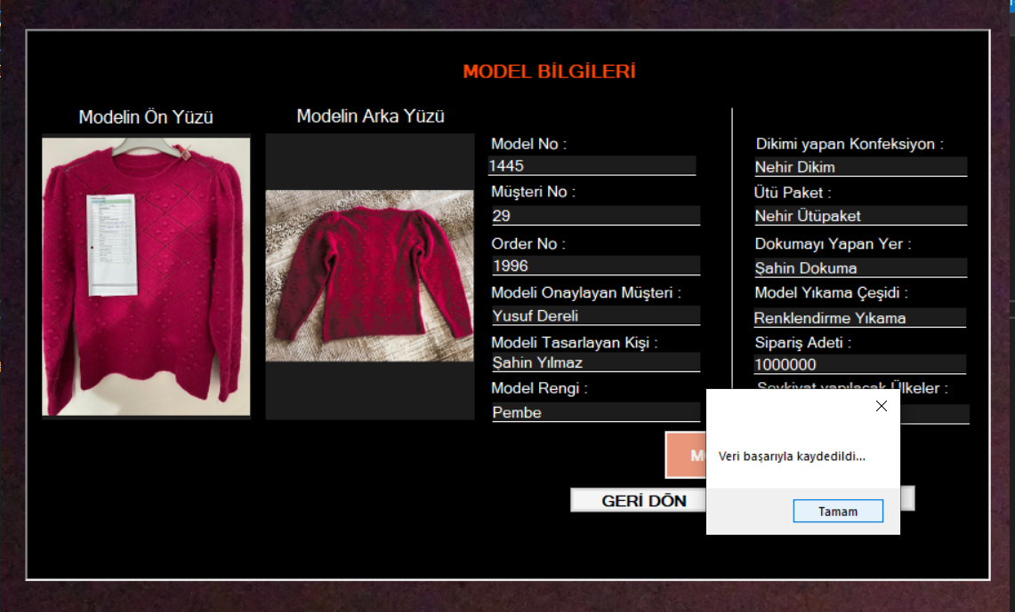

**Şekil 5.5.** Veri Kaydı

Programın çalışma hali yukarıda gösterilmiştir. Kaydedilen bilgiler veri tabanına eklenmiştir. Aşağıda verilerin kaydolduğu tablonun sql gösterimi verilmiştir.

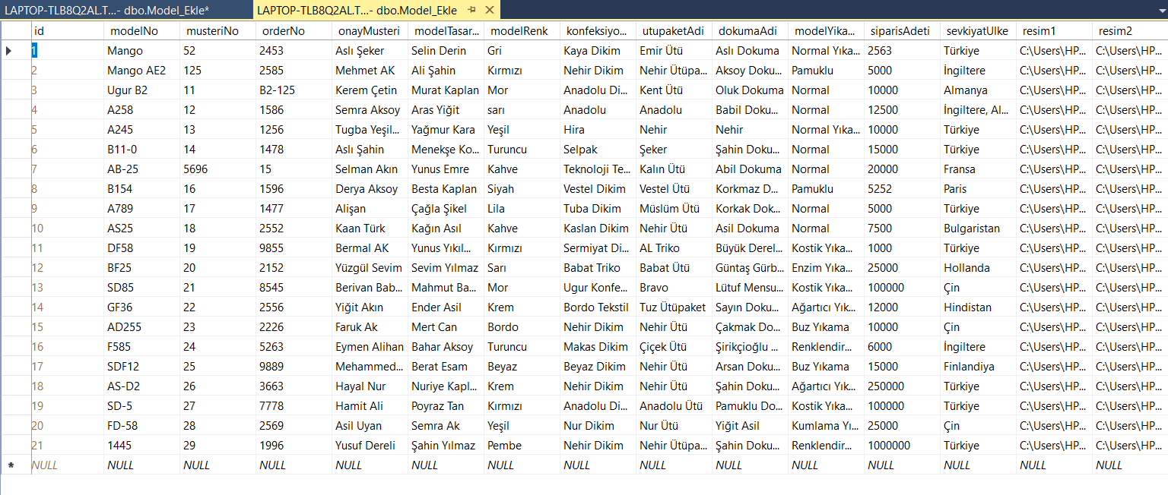

**Şekil 5.6.** Model Ekle SQL Kayıtları

## 5.2. Konfeksiyon Bilgileri

Konfeksiyon demek dikim demektir. Yani bütün parçaları birleşiminden bir bütün oluşturmaktır. Bu form eklenen ürünlerin konfeksiyon bilgilerini barındırır.

Bu formun tasarımında panel, pictureBox, textBox, label, button, openfiledialog kullanılmıştır. Bu formun tasarımının ekran görüntüsü aşağıda verilmiştir.

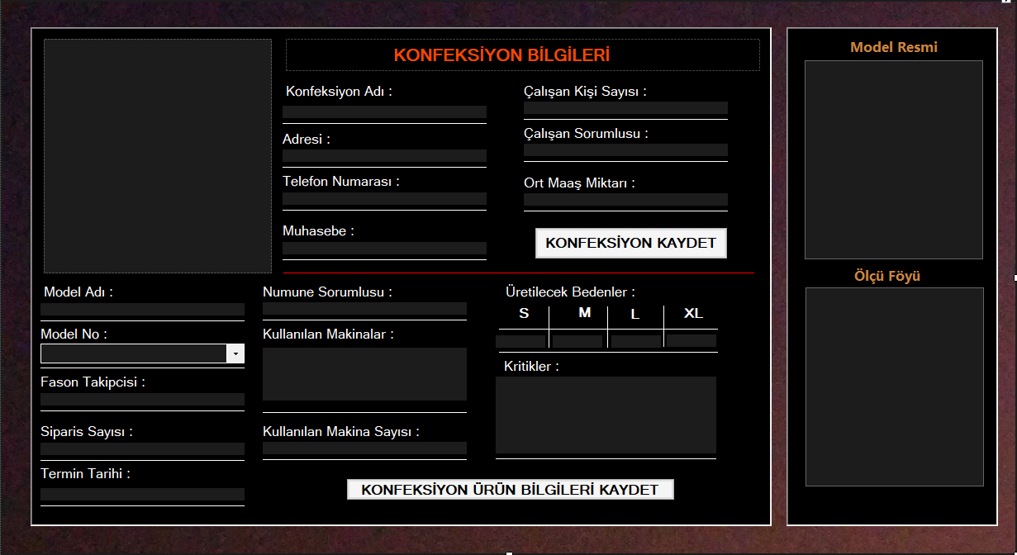

**Şekil 5.7.** Konfeksiyon Bilgileri Tasarım Formu

Yukarıda tasarımı gösterilen forma veri kaydedilebilmesi için 2 tablo oluşturulmuştur. Oluşturulan tablolardan ilki konfeksiyon bilgilerini tutarken ikinci tablo; dikimi yapılan ürünün bilgilerini tutmaktadır. Konfeksiyon adının, adresinin, telefon numarasının, muhasebe bilgilerinin, çalışan kişi sayışımı vb. bilgileri tutması için Konfeksiyon_Bilgileri tablosu, dikimi yapılacak modelin adı, no’su, fasoncusu, kullanılacak makinalar vb. bilgileri tutması için Dikim_Bilgileri adında tablo oluşturulmuştur. Oluşturulan bu tablolarda id adında birincil anahtar oluşturulmuş olup Identity Specification özelliği altında bulunan Is İdenty özelliği aktifleştirilmiştir.

Konfeksiyon_Bilgileri adlı tablonun sql gösterimi aşağıda verilmiştir.

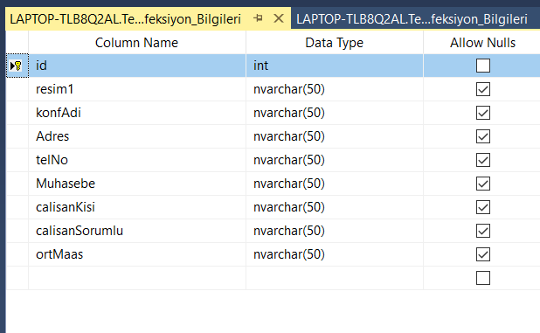

**Şekil 5.8.** Konfeksiyon Bilgileri SQL Tablosu

Tablo oluşturulduktan sonra veri tabanı bağlantısı sağlanır. Bunun için sqlconnection kullanılır. Sqlconnection kullanılabilmesi için ise projeye System.Data.SqlClient; kütüphanesi eklenmelidir. Gerekli kütüphane eklendikten sonra projenin kodu yazılır. Konfeksiyon_Bilgileri tablosuna veri kaydedilmesi için yazılan kodların kaba kodu aşağıda verilmiştir.

-

-Kullanıcı girişi yap.

-Konfeksiyon Bilgileri Formunu aç.

-Ürünün resmini ekle

-Ürünün ölçü föyünü ekle

-Ürünün resmini ekle.

-Ürünün resmini ekle.

-Ürünün dikildiği Konfeksiyon bilgilerini Gir.

-Kaydet butonuna tıkla.

**-**Kaydetme işleminden sonra girilen verileri temizlemek için temizle butonunu kullan.

Yukarıdaki kodların çalışma hali aşağıda verilmiştir. Aşağıda veri tabanına eklenen modelin ekran görüntüsü verilmiştir. 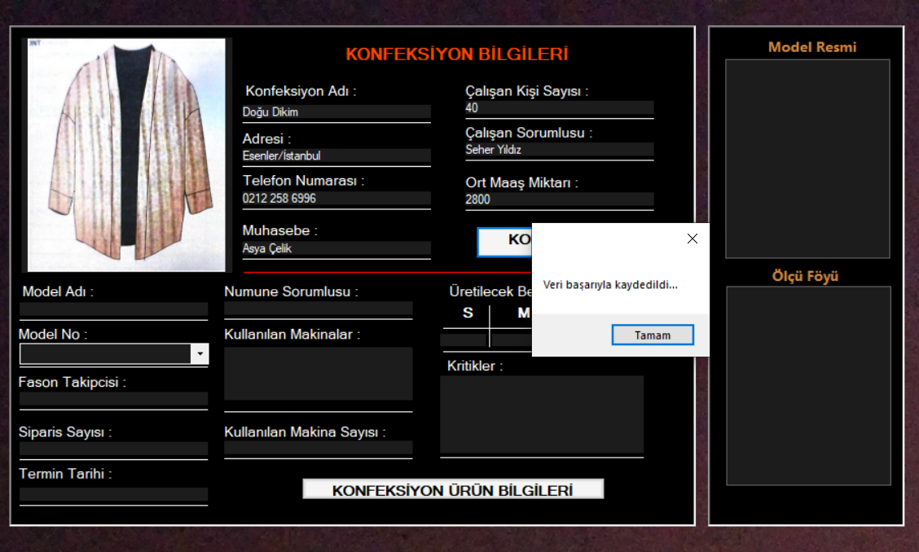

**Şekil 5.9.** Veri Kaydı

Programın çalışma hali yukarıda gösterilmiştir. Kaydedilen bilgiler veri tabanına eklenmiştir. Aşağıda verilerin kaydolduğu tablonun sql gösterimi verilmiştir.

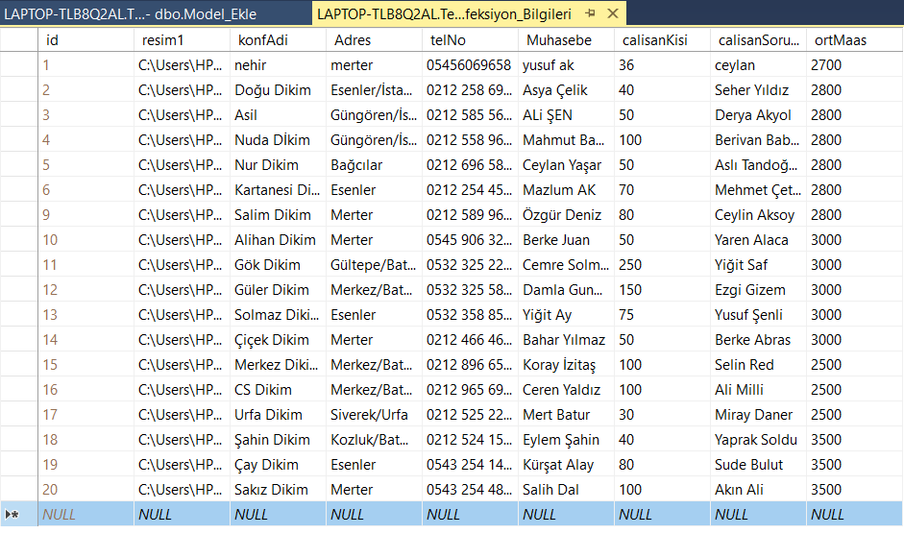

**Şekil 5.10.** Konfeksiyon Bilgileri SQL Kayıtları

İlk tablo olan Konfeksiyon_Bilgileri için gerekli işlemler yapıldıktan sonra ikinci tablo olan KonfeksiyonModel_Bilgileri tablosu hazırlanmıştır. Bu tabloda daha önce girişi yapılan konfeksiyonların hazırladığı model bilgilerini tutmak için hazırlanmıştır. Bu tablo için veri girişi yapılacak değişkenlerin sql gösterimi aşağıda verilmiştir.

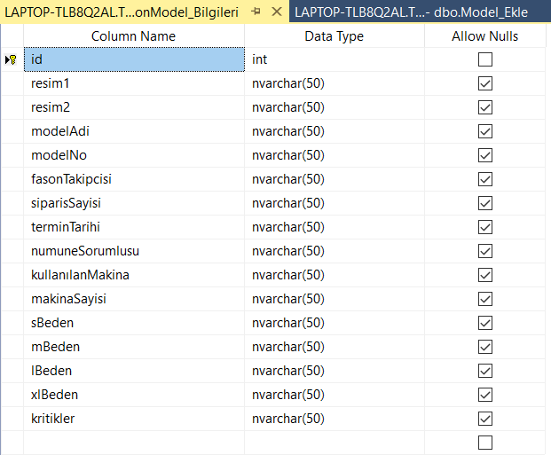

**Şekil 5.11.** Konfeksiyon Model SQL Tablosu

Yukarıda SQL de oluşturulan tabloya veri girişi yapılabilmesi için yazılan kodun kaba kodu aşağıda verilmiştir.

-Kullanıcı girişi yap.

-Konfeksiyon Bilgileri Formunu aç.

-Ürünün resmini ekle

-Ürünün ölçü föyünü ekle

-Ürünün dikildiği Konfeksiyon bilgilerini Gir.

-Kaydet butonuna tıkla.

**-**Kaydetme işleminden sonra girilen verileri temizlemek için temizle butonunu kullan.

Yukarıdaki kaba kodu verilen KonfeksiyonModel_Bilgileri tablosunun kodların çalışma hali verilmiştir. Aşağıda veri tabanına eklenen modelin ekran görüntüsü verilmiştir.

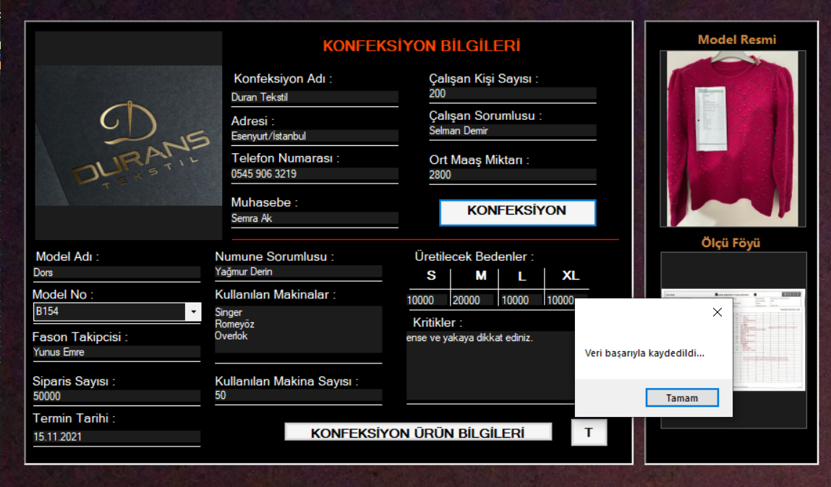

**Şekil 5.12.** Veri Kaydı

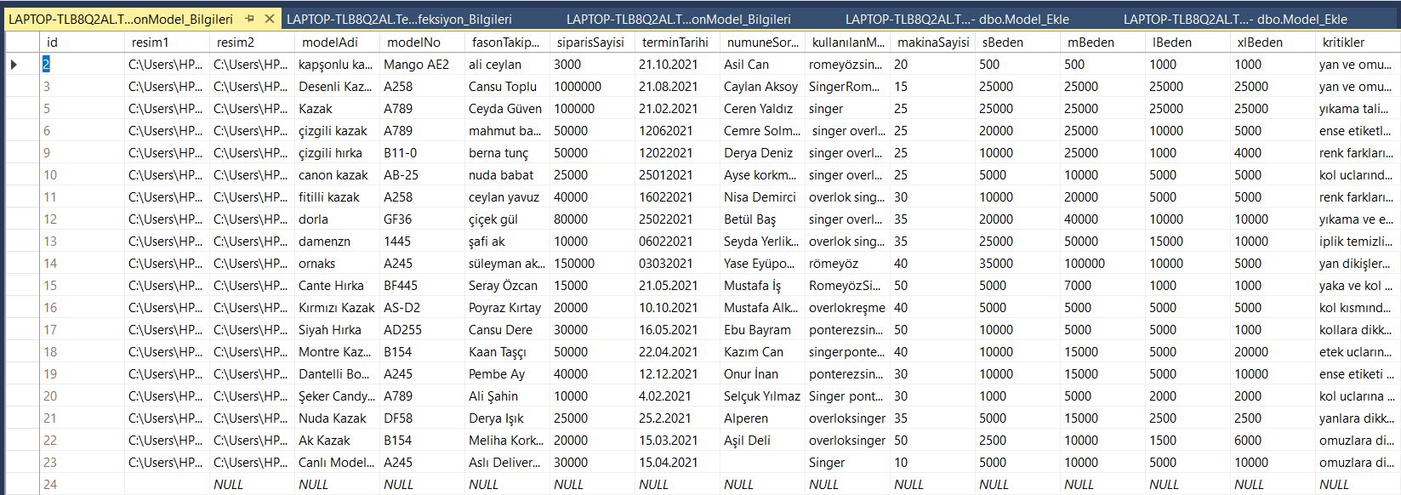Programın çalışma hali yukarıda gösterilmiştir. Kaydedilen bilgiler veri tabanındaki KonfeksiyonModel_Bilgileri tablosuna eklenmiştir. Aşağıda verilerin kaydolduğu tablonun sql gösterimi verilmiştir.

**Şekil 5.13.** Konfeksiyon Model SQL Kayıtları

## 5.3. Dokuma Bilgileri Formu

Bu form dokuma yapılacak modellerin hem bilgileri hem de dokumanın yapıldığı yerler hakkında gerekli bilgilerin tutulmasını sağlar. Amaç gerekli bilgileri veri tabanında tutmaktır.

Bu formun tasarımında panel, pictureBox, textBox, label, button, openfiledialog kullanılmıştır. Bu formun tasarımının ekran görüntüsü aşağıda verilmiştir.

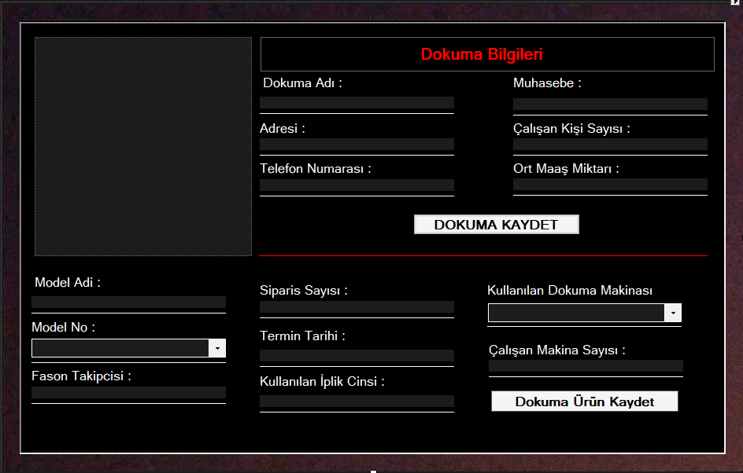

**Şekil 5.14.** Dokuma Bilgileri Tasarım Formu

Yukarıdaki formda verilerin kaydedilebilmesi için iki ayrı tablo oluşturulmuştur. Bu tablolardan birinci dokuma bilgilerini kaydederken, ikincisi kayıtlı dokumaların yaptığı dokuma modellerini kaydedebilmesi amaçlanmıştır.

Resimde gösterildiği gibi ilk tablo olan Dokuma_Bilgileri tablosuna veri kaydı yapılabilmesi için gerekli değişkenler aşağıda yazılmıştır. Bu değişkenlerin veri tipleri aşağıda gösterilmiştir.

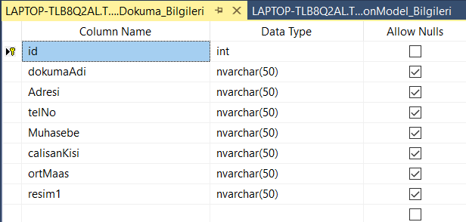

**Şekil 5.15.** Dokuma Bilgileri SQL Tablosu

Tablo oluşturulduktan sonra veri tabanı bağlantısı sağlanır. Bunun için sqlconnection kullanılır. Sqlconnection kullanılabilmesi için ise projeye System.Data.SqlClient; kütüphanesi eklenmelidir. Gerekli kütüphane eklendikten sonra projenin kodu yazılır. Dokuma_Bilgileri tablosuna veri kaydedilmesi için yazılan kodların kaba kodu aşağıda verilmiştir.

-Kullanıcı girişi yap.

-Dokuma Bilgileri Formunu aç.

-Ürünün dokumasının yapıldığı Dokuma bilgilerini Gir.

-Kaydet butonuna tıkla.

Yukarıdaki kodların çalışma hali aşağıda verilmiştir. Aşağıda veri tabanına eklenen dokumanın bilgilerinin ekran görüntüsü verilmiştir.

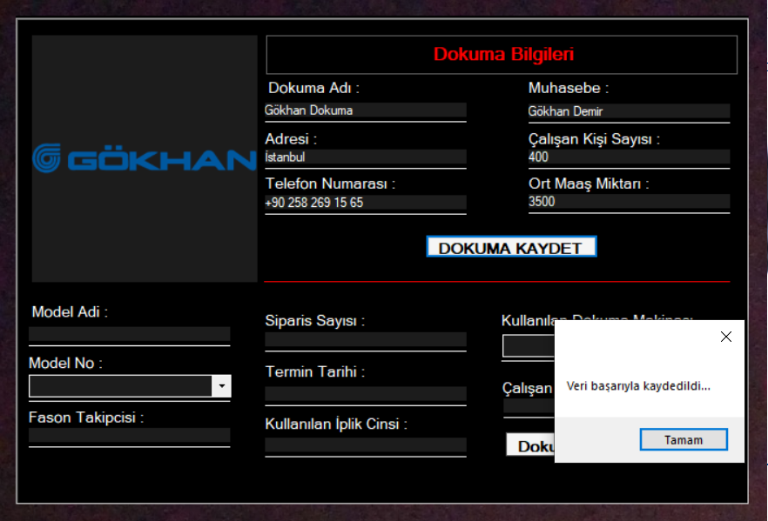

**Şekil 5.16.** Veri Kaydı

Programın çalışma hali yukarıda gösterilmiştir. Kaydedilen bilgiler veri tabanına eklenmiştir. Aşağıda verilerin kaydolduğu tablonun sql gösterimi verilmiştir.

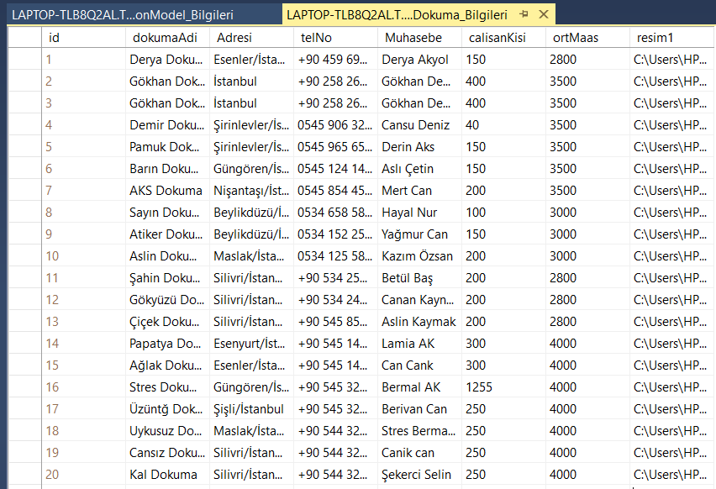

**Şekil 5.17.** Dokuma Bilgileri SQL Kayıtları

Dokuma bilgilerinin girilmesi için gerekli işlemler yapıldıktan sonra hazırlanan modellerin bilgilerinin girilmesi için ikinci bir tablo olarak DokumaModel_Bilgileri sql tablosu hazırlanmıştır. Bu tablonun değişkenleri ve veri tipleri aşağıda gösterildiği gibidir.

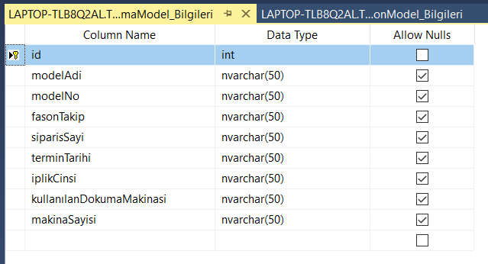

**Şekil 5.18.** Dokuma Model SQL Tablosu

Hazırlanan tabloya veri kaydedilebilmesi için yazılan kodların kaba kodu aşağıda verilmiştir.

-Kullanıcı girişi yap.

-Dokuma Bilgileri Formunu aç.

-Dokuması yapılan ürünün bilgilerini gir.

-Kaydet butonuna tıkla.

Yukarıda kaba kodu verilen tabloya yapılan veri girişleri aşağıda verilmiştir.

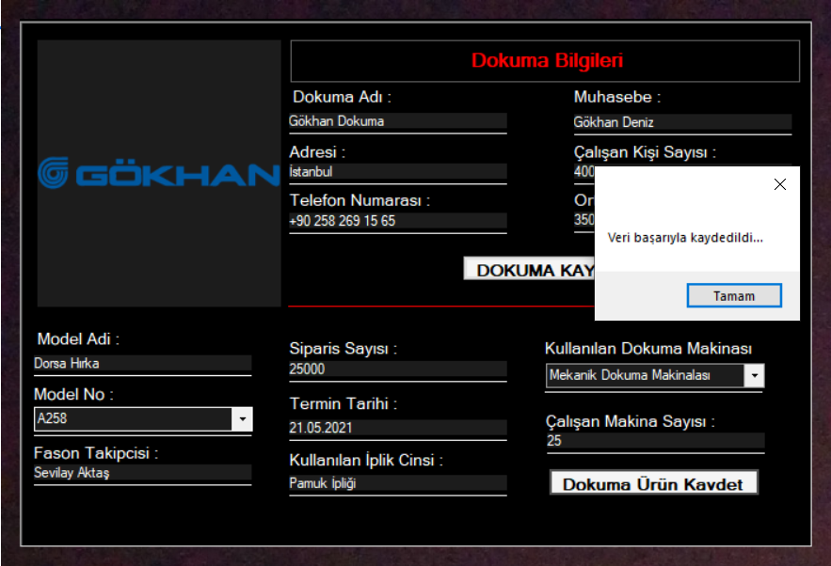

**Şekil 5.19.** Veri Kaydı

Programın çalışma hali yukarıda gösterilmiştir. Kaydedilen bilgiler veri tabanına eklenmiştir. Aşağıda verilerin kaydolduğu tablonun sql gösterimi verilmiştir.

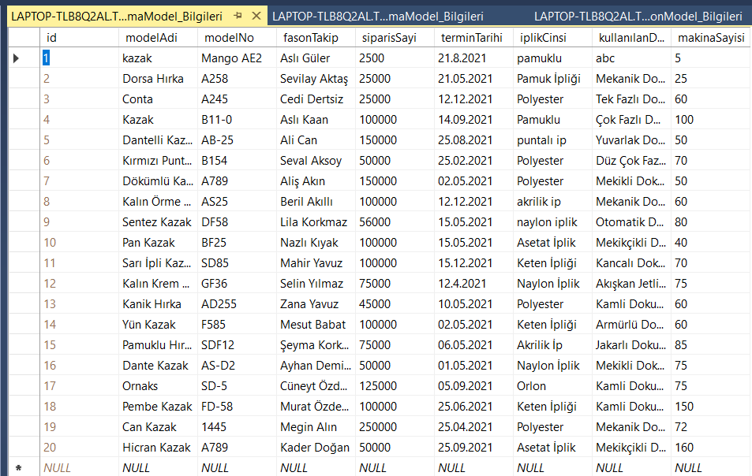

**Şekil 5.20.** Dokuma Model SQL Kayıtları

## 5.4 Ütüpaket Form Bilgileri

Ütüpaket bilgi formu ütü paket bilgilerinin tutulmasını sağlar. Bu form tasarımında bulunan bilgilerin tutulması için iki tablo oluşturulmuştur. Bu tablolar sayesinde verileri iki ayrı tabloda Ütüpaket bilgileri ve ürün bilgileri olarak tutabiliriz.

Bu formun tasarımında panel, textBox, label, pictureBox, openfiledialog, button kullanılmıştır.

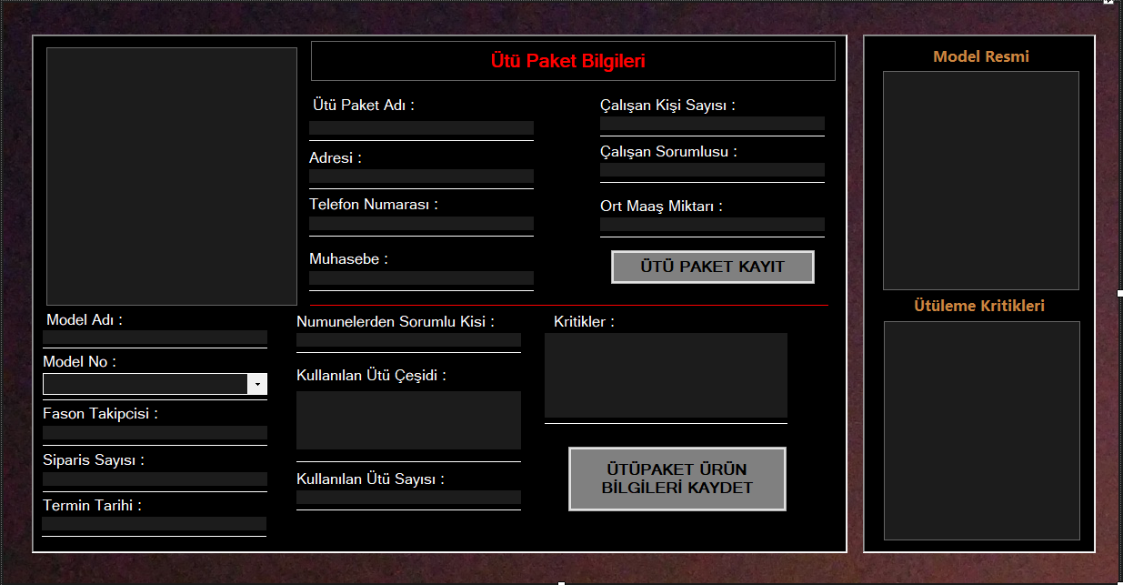

**Şekil 5.21.** Ütü Paket Tasarım Formu

Ütüpaket bilgilerinin girilmesi için gerekli işlemler yapıldıktan sonra hazırlanan modelin ütü paket bilgilerinin girilmesi için ikinci bir tablo olarak Utupaket_Bilgileri sql tablosu hazırlanmıştır. Hazırlanan tablonun sql gösterimi aşağıda verilmiştir.

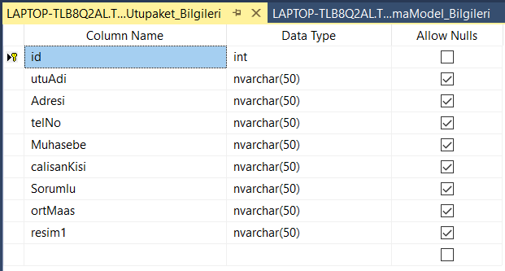

**Şekil 5.22.** Ütü Paket Bilgileri SQL Tablosu

Yukarıda değişkenleri verilen Utupaket_Bilgileri tablosuna veri kaydedilebilmesi için yazılması gereken kodun kaba kodu aşağıda verilmiştir.

-Kullanıcı girişi yap.

-Utupaket Bilgileri Formunu aç.

-Utupaket Bilgilerini ekleyin.

-Kaydet butonuna tıkla.

Yukarıda kaba kodu verilen formun çalışma hali aşağıda gösterilmiştir.

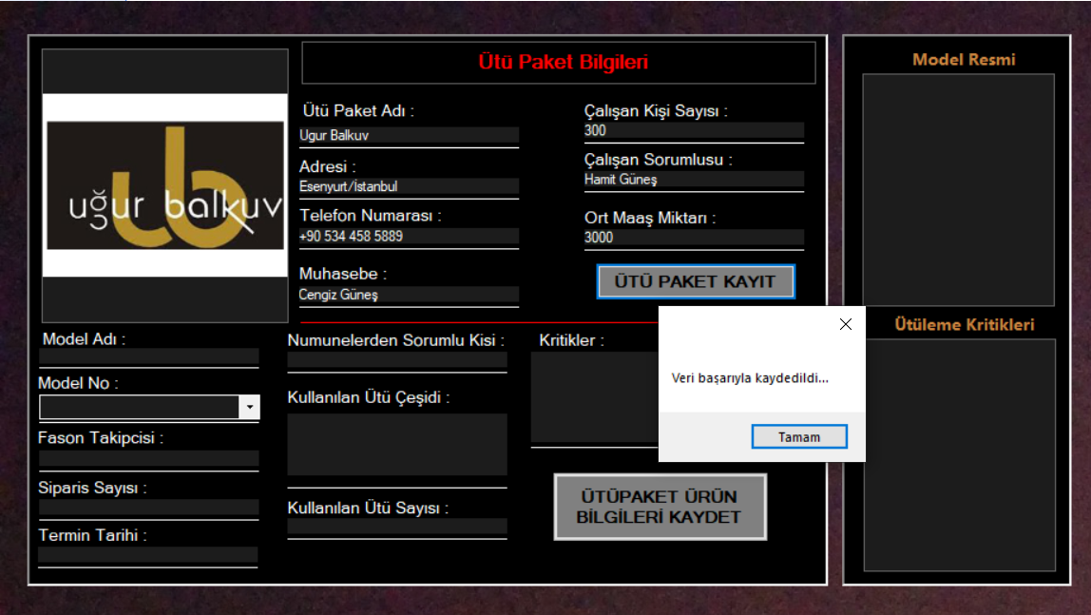

**Şekil 5.23.** Veri Kaydı

Programın çalışma hali yukarıda gösterilmiştir. Kaydedilen bilgiler veri tabanına eklenmiştir. Aşağıda verilerin kaydolduğu tablonun sql gösterimi verilmiştir.

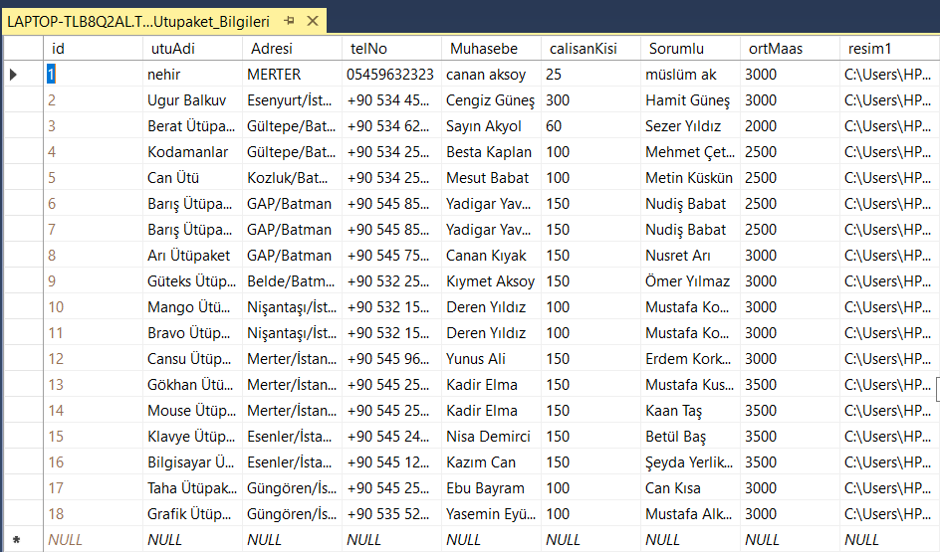

**Şekil 5.24.** Ütü Paket Bilgileri SQL Kayıtları

Ütü paket bilgilerinin girilmesinin ardından ütü pakette yapılacak modelin bilgilerinin girilmesi için forma ikinci kısım olan ve verilerin hazırlanan ikinci tablo olan UtupaketModel_Bilgileri tablosuna kaydedilmesi amaçlanmıştır. Bunun için hazırlanan tablodaki değişkenler aşağıda verilmiştir.

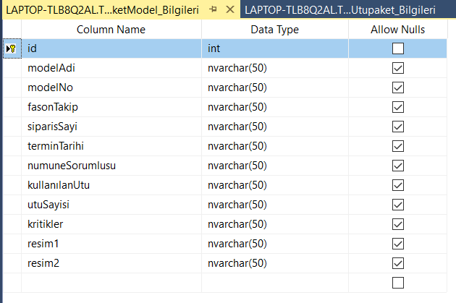

**Şekil 5.25.** Ütü Paket Model SQL Tasarımı

Yukarıda sql gösterimi verilen tablonun çalışma hali aşağıda verilmiştir.

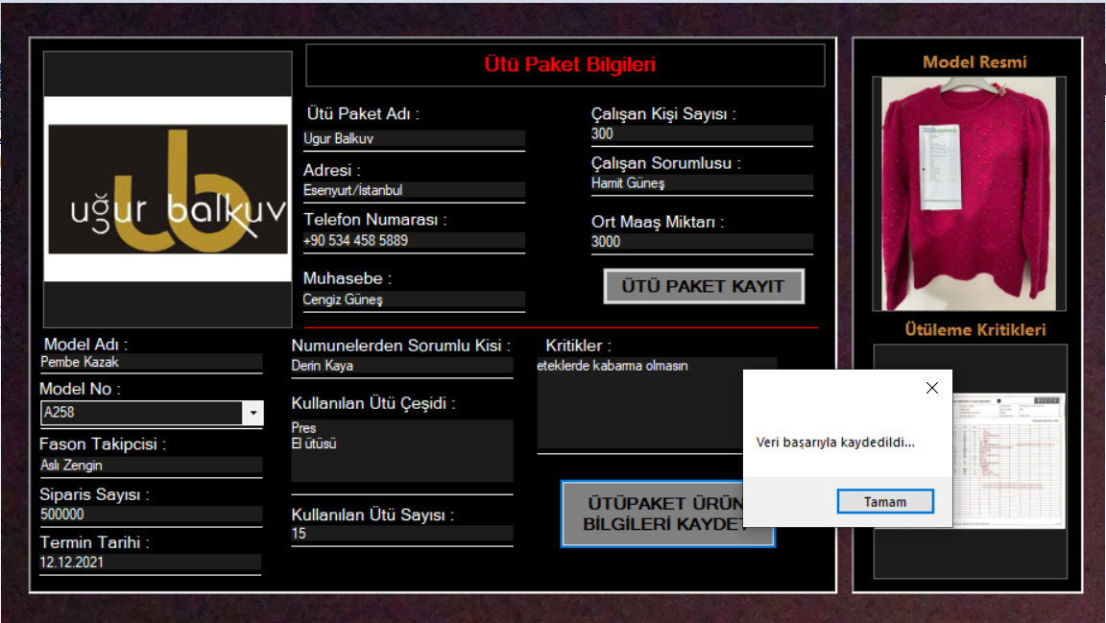

**Şekil 5.26.** Veri Kaydı

Çalışma hali gösterildikten sonra forma eklenen kayıtlar aşağıda listelendiği gibidir.

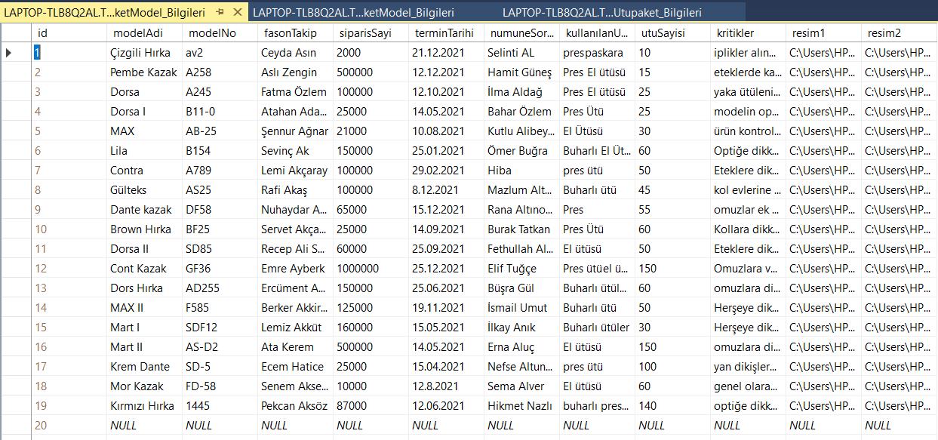

**Şekil 5.27.** Ütü Paket Modelleri SQL Kayıtları

## 5.5. Dokuma, Ütüpaket ve Dokuma İşlemleri

Bu formda dokuma, ütü paket ve dokuma ‘ya ait işlemleri tek bir formda yapmak amaçlanmıştır. Bu formda silme, güncelleme, arama, yazdırma, raporlama işlemleri yapılmıştır.

Bu formun tasarımında button, label, radioButton, comboBox, label, panel kullanılmıştır. Formun tasarımı aşağıda verilmiştir.

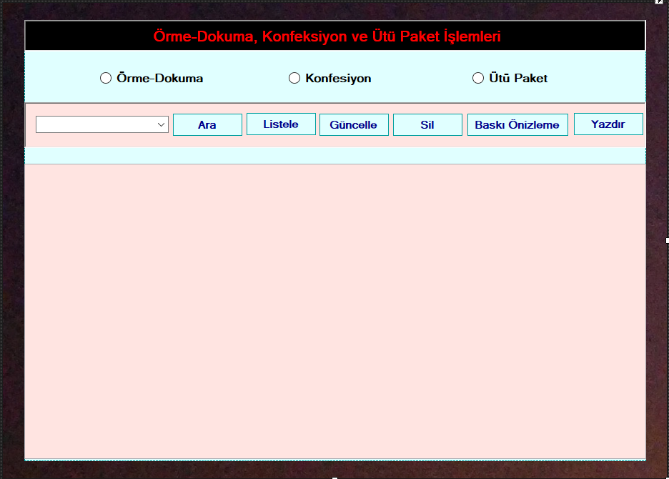

**Şekil 5.28.** İşlemler Tasarım Formu

Yukarıdaki formda yapılan işlemler radioButton ‘lara göre hazırlanmıştır. Mesela konfeksiyon radioButton’ u seçildiğinde konfeksiyon ait yapılan işlemin bilgileri datagridView de gözükecektir.

### Arama İşlemi

Arama işlemi için önce arama yapılacak alan seçilmelidir. Alan seçildikten sonra model numarasının seçilmesiyle arama yapılmıştır. Aşağıda dokuma, konfeksiyon ve ütü paket alanlarına göre yapılan arama işlemi açıklanmıştır.

#### Dokuma Model Bilgilerinin Aranması

Dokuma ürünlerinde arama işleminin model numarasına göre yapılmasıdır. Bu işlemin yapılabilmesi için Dokuma radioButton ‘u seçilmeli ve model numarası girilmelidir. Bu işlemin yapılabilmesi için yazılan kodun kaba kodu aşağıda verilmiştir.

-Kullanıcı girişi yap.

-Utupaket Bilgileri Formunu aç.

-Dokuma radioButton ‘unu seç.

-Model numarasını gir ve ara butonuna tıkla.

Kaba kodu verilen dokuma ürün bilgilerine göre arama işleminin çalışması aşağıda gösterilmiştir.

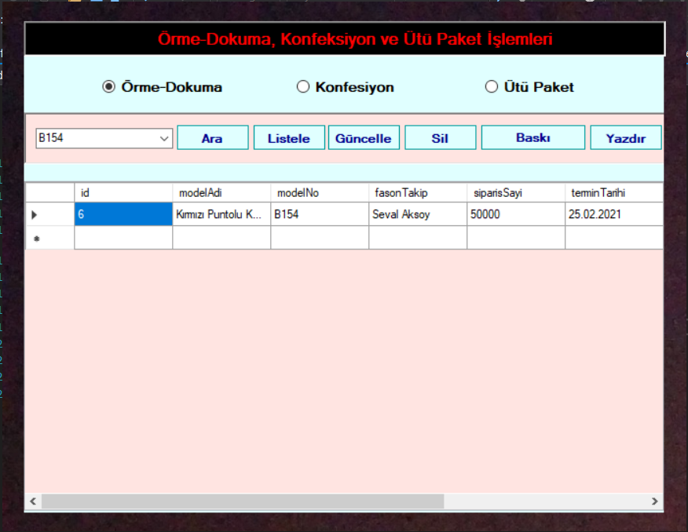

**Şekil 5.29.** Kayıt Arama

#### Konfeksiyon Model Bilgilerinin Aranması

Konfeksiyon ürünlerinde arama işleminin model numarasına göre yapılmasıdır. Bu işlemin yapılabilmesi için Konfeksiyon radioButton ‘u seçilmeli ve model numarası girilmelidir. Bu işlemin yapılabilmesi için yazılan kodun kaba kodu aşağıda verilmiştir.

-Kullanıcı girişi yap.

-Utupaket Bilgileri Formunu aç.

-Konfeksiyon radioButton ‘unu seç.

-Model numarasını gir ve ara butonuna tıkla.

Kaba kodu verilen konfeksiyon ürün bilgilerine göre arama işleminin çalışması aşağıda gösterilmiştir.

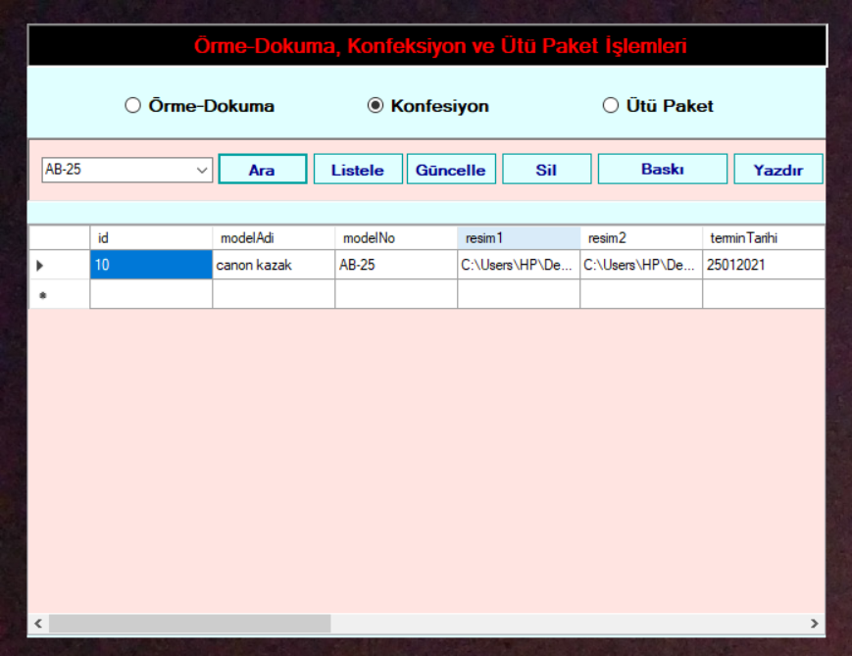

**Şekil 5.30.** Kayıt Arama

#### Ütü paket Model Bilgilerinin Aranması

Ütü paket ürünlerinde arama işleminin model numarasına göre yapılmasıdır. Bu işlemin yapılabilmesi için Ütü paket radioButton ‘u seçilmeli ve model numarası girilmelidir. Bu işlemin yapılabilmesi için yazılan kodun kaba kodu aşağıda verilmiştir.

-Kullanıcı girişi yap.

-Utupaket Bilgileri Formunu aç.

-Ütü paket radioButton ‘unu seç.

-Model numarasını gir ve ara butonuna tıkla.

Kaba kodu verilen ütü paket ürün bilgilerine göre arama işleminin çalışması aşağıda gösterilmiştir.

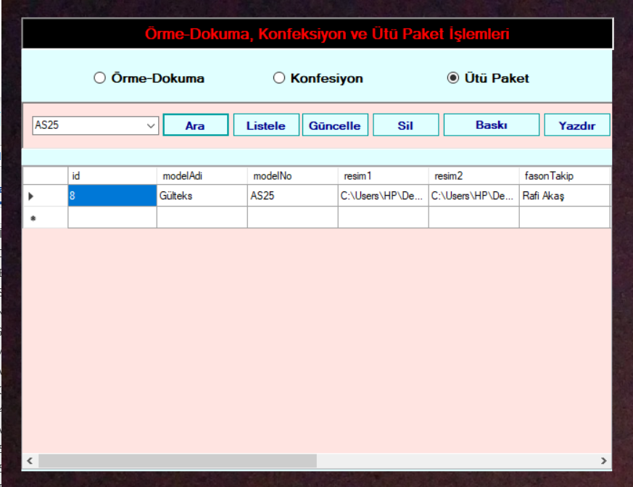

**Şekil 5.31.** Kayıt Arama

### Listeleme İşlemi

Listeleme işlemi için önce listeleme yapılacak alan seçilmelidir. Alan seçildikten sonra listeleme butonuna tıklatılması ile kayıtlar datagridView de gösterilmiştir.

#### Dokuma Ürün Bilgilerinin Listelenmesi

Dokuma radioButton seçildikten sonra listele butonuna tıklatılması yeterlidir. Tıklatıldığı gibi kayıtlar listelenecektir. Bu butonun çalışması için yazılan kodun kaba kodu aşağıda verilmiştir.

-Kullanıcı girişi yap.

-Utupaket Bilgileri Formunu aç.

-Dokuma radioButton ‘u seç

-Listele butonuna tıkla.

Bu button’ un çalışması aşağıda gösterilmiştir.

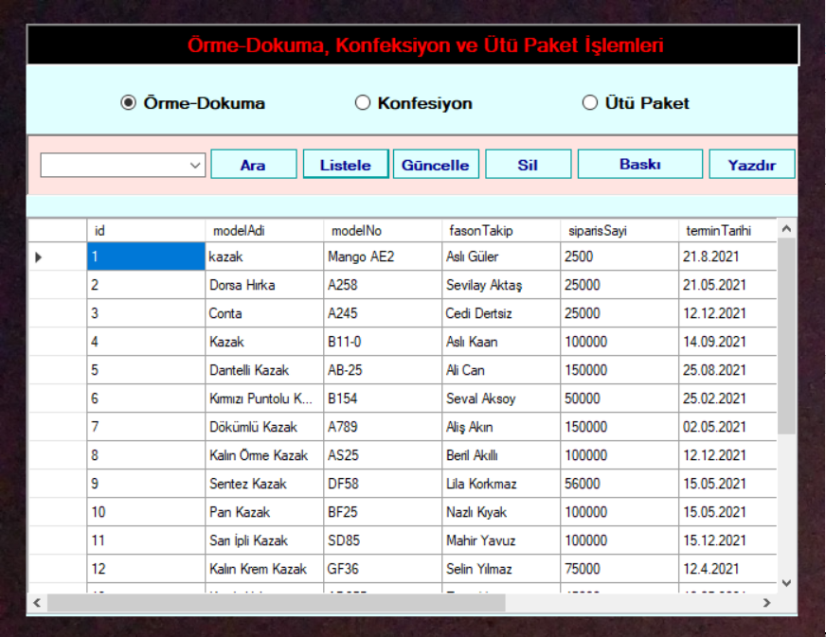

**Şekil 5.32.** Kayıt Listeleme

#### Konfeksiyon Ürün Bilgilerinin Listelenmesi

Konfeksiyon radioButton seçildikten sonra listele butonuna tıklatılması yeterlidir. Tıklatıldığı gibi kayıtlar listelenecektir. Bu butonun çalışması için yazılan kodun kaba kodu aşağıda verilmiştir.

-Kullanıcı girişi yap.

-Utupaket Bilgileri Formunu aç.

-Konfeksiyon radioButton ‘u seç

-Listele butonuna tıkla.

Bu button’ un çalışması aşağıda gösterilmiştir.

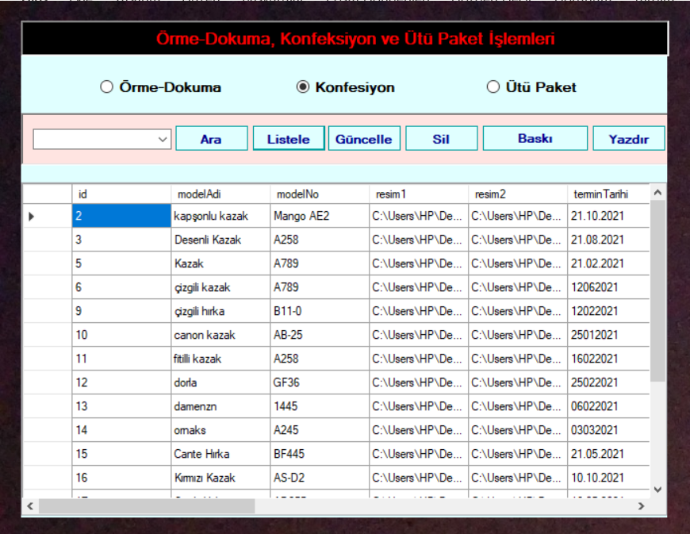

**Şekil 5.33.** Kayıt Listeleme

#### Ütü paket Ürün Bilgilerinin Listelenmesi

Ütü paket radioButton seçildikten sonra listele butonuna tıklatılması yeterlidir. Tıklatıldığı gibi kayıtlar listelenecektir. Bu butonun çalışması için yazılan kodun kaba kodu aşağıda verilmiştir.

-Kullanıcı girişi yap.

-Utupaket Bilgileri Formunu aç.

-Ütü paket radioButton ‘u seç

-Listele butonuna tıkla.

Listeleme button’ un form çalışması aşağıda gösterilmiştir.

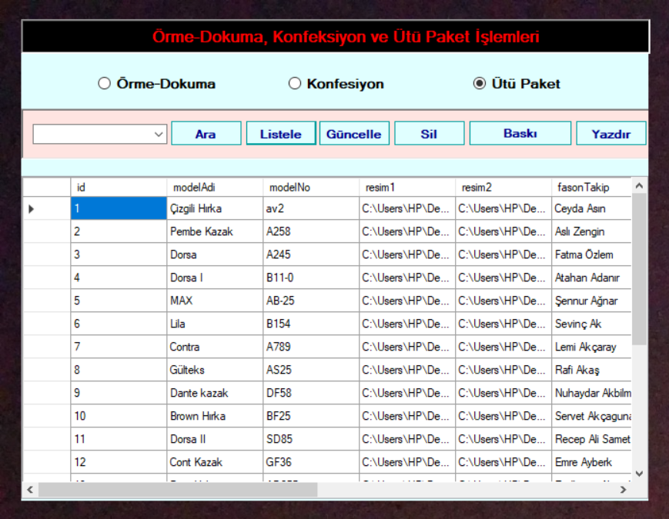

**Şekil 5.34.** Kayıt Listeleme

### Güncelleme İşlemi

Yanlış ya da hatalı girilen kayıtları düzeltmek için kullanılır. Alan seçildikten sonra datagridView üzerinden güncelleme işlemi yapılmıştır.

#### Dokuma Model Bilgilerinin Güncellenmesi

Önce dokuma radioButton ‘u seçilmiştir. Seçim yapıldıktan sonra datagridView den yanlış girilen kayıt düzeltildikten sonra güncelle butonuna tıklatılmıştır. Bu butonun çalışması için yazılan kodun kaba kodu aşağıda verilmiştir.

-Kullanıcı girişi yap.

-Utupaket Bilgileri Formunu aç.

-Dokuma radioButton ‘u seç

-Yanlış veriyi datagridView den düzenle.

-Güncelle butonuna tıkla.

Yukarıda kaba kodu verilen dokuma model bilgilerini düzenleyen güncelleme butonunun çalışması aşağıda gösterilmiştir. Mango AE2 numaralı modelin fason takipçisi olan Aslı Güler Selman Şaşkın olarak güncellenmiştir.

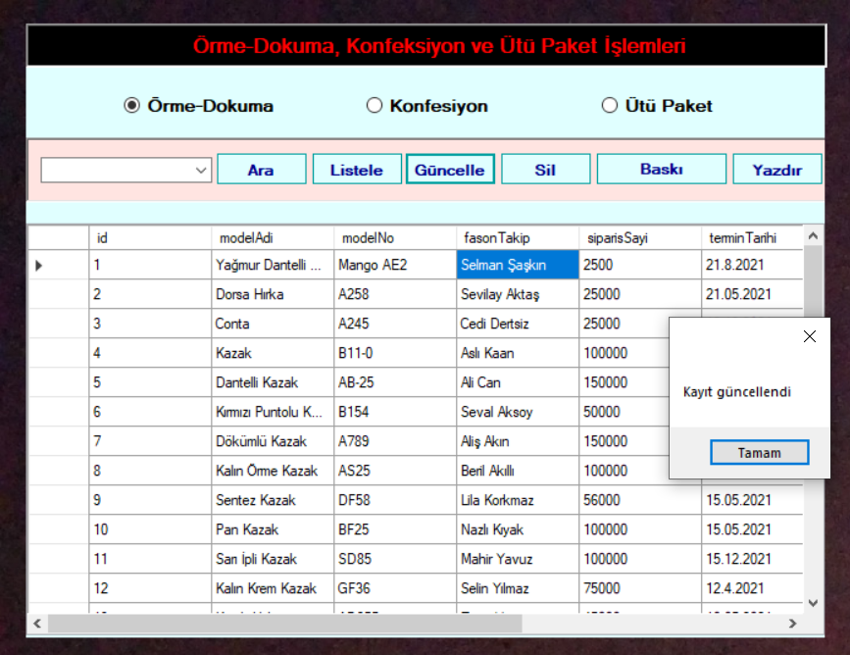

**Şekil 5.35.** Kayıt Güncelleme

#### Konfeksiyon Model Bilgilerinin Güncellenmesi

Konfeksiyon radioButton ‘u seçilmiştir. Seçim yapıldıktan sonra datagridView den yanlış girilen kayıt düzeltildikten sonra güncelle butonuna tıklatılmıştır. Bu butonun çalışması için yazılan kodun kaba kodu aşağıda verilmiştir.

-Kullanıcı girişi yap.

-Utupaket Bilgileri Formunu aç.

-Konfeksiyon radioButton ‘u seç

-Yanlış veriyi datagridView den düzenle.

-Güncelle butonuna tıkla.

Yukarıda kaba kodu verilen konfeksiyon model bilgilerini düzenleyen güncelleme butonunun çalışması aşağıda gösterilmiştir. Mango AE2 numaralı modelin model Adı olan kapşonlu kazak Yağmur dantelli kazak olarak güncellenmiştir.

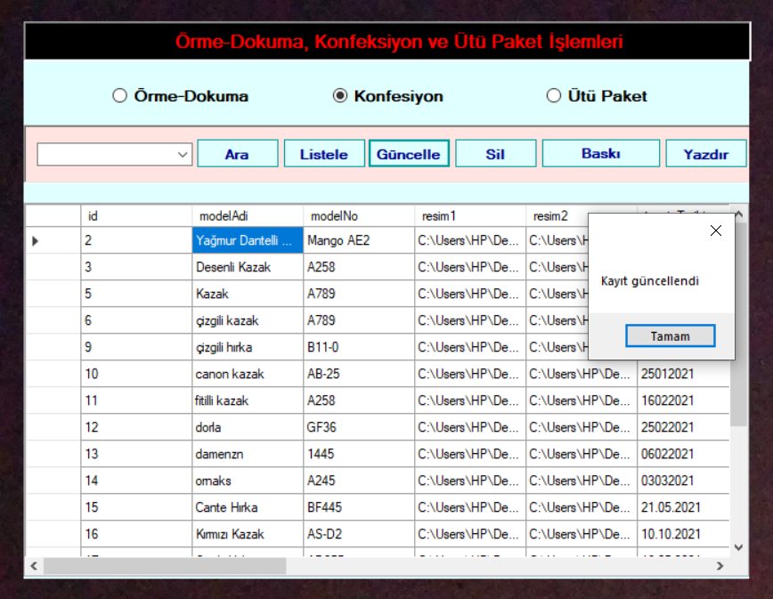

**Şekil 5.36.** Kayıt Güncelleme

#### Ütü paket Model Bilgilerinin Güncellenmesi

Ütü paket radioButton ‘u seçilmiştir. Seçim yapıldıktan sonra datagridView den yanlış girilen kayıt düzeltildikten sonra güncelle butonuna tıklatılmıştır. Bu butonun çalışması için yazılan kodun kaba kodu aşağıda verilmiştir.

-Kullanıcı girişi yap.

-Utupaket Bilgileri Formunu aç.

-Ütü paket radioButton ‘u seç

-Yanlış veriyi datagridView den düzenle.

-Güncelle butonuna tıkla.

Yukarıda kaba kodu verilen ütü paket model bilgilerini düzenleyen güncelleme butonunun çalışması aşağıda gösterilmiştir. Av2 numaralı modelin numarası Mango AE2 olarak güncellenmiştir.

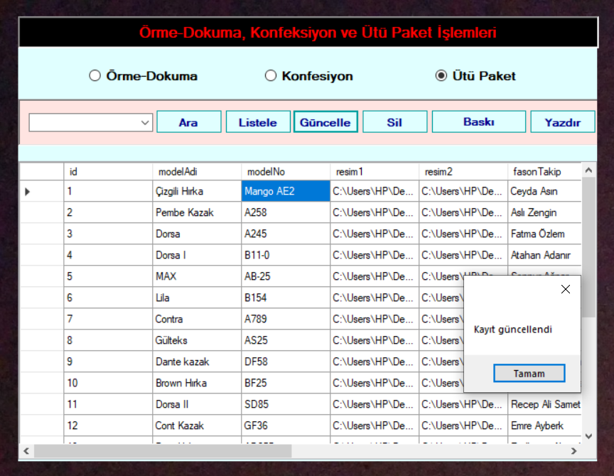

**Şekil 5.37.** Kayıt Güncelleme

### Silme İşlemi

Kayıtların verilerin silinmesi için kullanılır. Veriler listelendikten sonra radioButton dan seçilen alana göre comboBox ‘tan veri seçildikten sil butonuna tıklanır ve veri silinir.

#### Dokuma Model Bilgilerinin Silinmesi

Dokuma kayıtları silindikten sonra silinmek istenen kaydın model numarası comboBox ‘a girilir ve silme butonuna tıklanmasıyla kayıt silinmiştir. Bu butonun çalışması için yazılan kodun kaba kodu aşağıda verilmiştir.

-Kullanıcı girişi yap.

-Utupaket Bilgileri Formunu aç.

-Dokuma radioButton ‘u seç

-Verileri Listele.

-ComboBox ‘tan model numarasını seç ve sil butonuna tıkla.

Yukarıda kaba kodu verilen dokuma model bilgilerini düzenleyen güncelleme butonunun çalışması aşağıda gösterilmiştir. Model numarası DF58 olan kayıt silinmiştir.

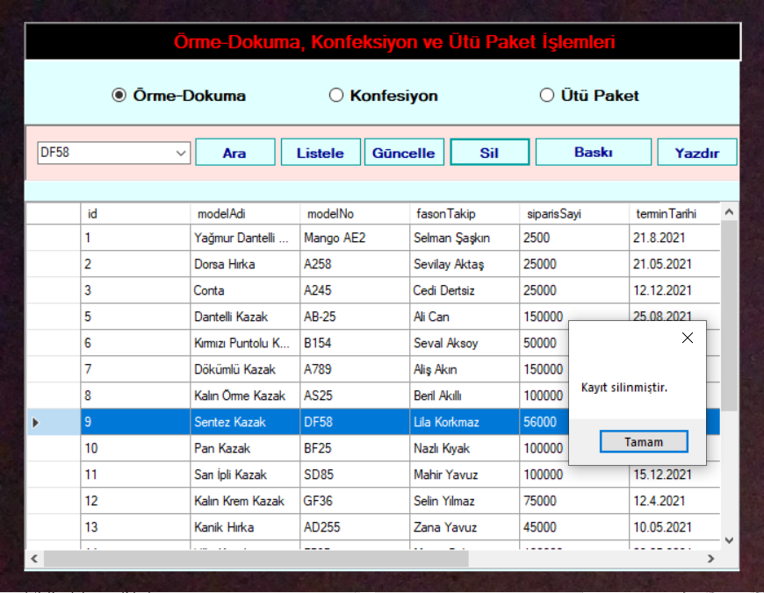

**Şekil 5.38.** Kayıt Silme

#### Konfeksiyon Model Bilgilerinin Silinmesi

Konfeksiyon kayıtları silindikten sonra silinmek istenen kaydın model numarası comboBox ‘a girilir ve silme butonuna tıklanmasıyla kayıt silinmiştir. Bu butonun çalışması için yazılan kodun kaba kodu aşağıda verilmiştir.

-Kullanıcı girişi yap.

-Utupaket Bilgileri Formunu aç.

-Konfeksiyon radioButton ‘u seç

-Verileri Listele.

-ComboBox ‘tan model numarasını seç ve sil butonuna tıkla.

Yukarıda kaba kodu verilen konfeksiyon model bilgilerini düzenleyen güncelleme butonunun çalışması aşağıda gösterilmiştir. Model numarası B154 olan kayıt silinmiştir.

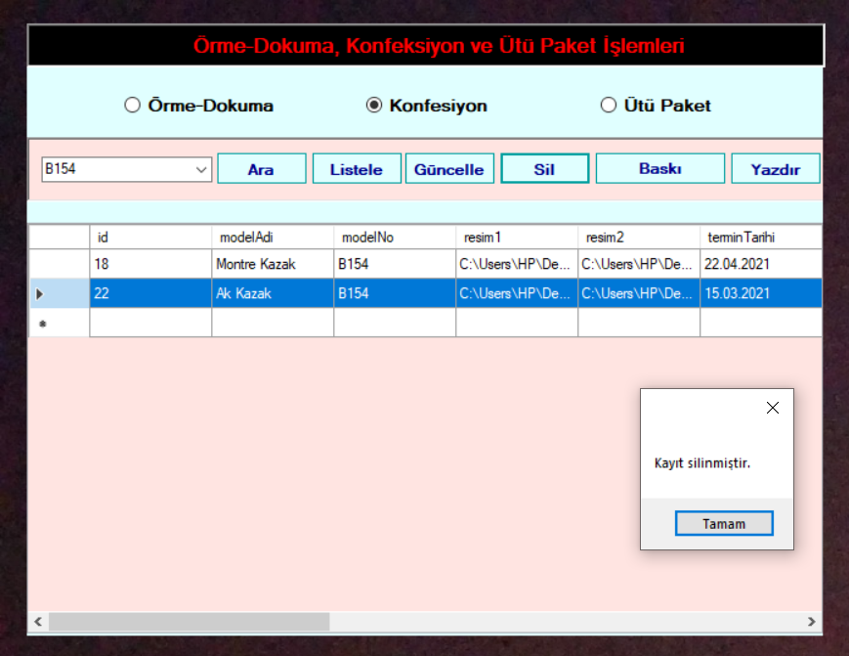

**Şekil 5.39.** Kayıt Silme

#### Ütü Paket Model Bilgilerinin Silinmesi

Ütü paket kayıtları silindikten sonra silinmek istenen kaydın model numarası comboBox ‘a girilir ve silme butonuna tıklanmasıyla kayıt silinmiştir. Bu butonun çalışması için yazılan kodun kaba kodu aşağıda verilmiştir.

-Kullanıcı girişi yap.

-Utupaket Bilgileri Formunu aç.

-Ütü paket radioButton ‘u seç

-Verileri Listele.

-ComboBox ‘tan model numarasını seç ve sil butonuna tıkla.

Yukarıda kaba kodu verilen ütü paket model bilgilerini düzenleyen güncelleme butonunun çalışması aşağıda gösterilmiştir. Model numarası AB-25 olan kayıt silinmiştir.

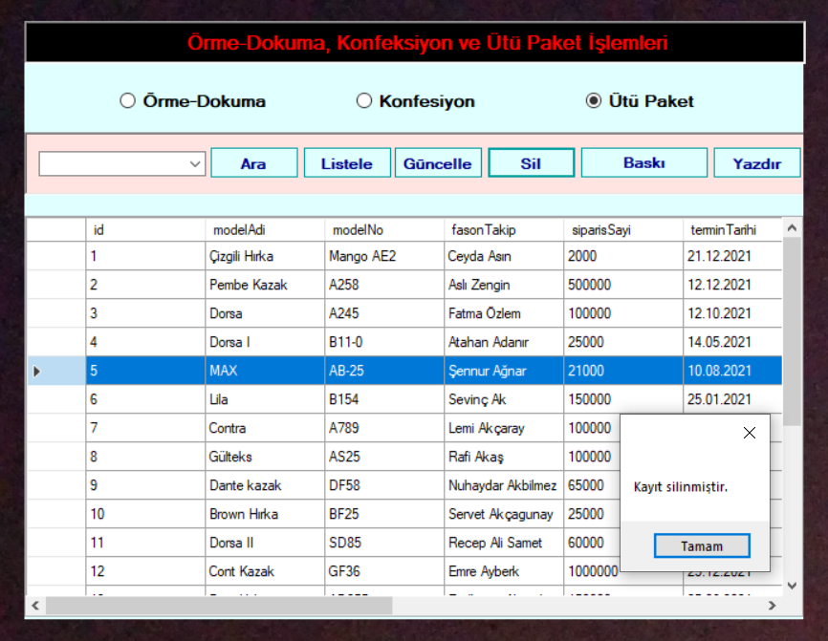

**Şekil 5.40.** Kayıt Silme

### Baskı Önizleme İşlemi

Yapılan bütün kayıtları pdf formatında listelemek içim kullanılır. Kayıtlar alanlarına göre listelenecektir.

#### Dokuma Model Bilgilerinin Listelenmesi

Dokuma modellerini pdf formatında listelemek için kullanılır. Bu butonun işlemi yapabilmesi için toolbox araçlarından printDocument aracı kullanılmıştır. Bu işlem için yazılan kodun kaba kodu aşağıda verilmiştir.

-Kullanıcı girişi yap.

-Utupaket Bilgileri Formunu aç.

-Dokuma radioButton ‘u seç

-Verileri Listele.

-Baskı Önizleme butonuna tıkla.

Yukarıda kaba kodu verilen dokuma model bilgilerinin kayıtları pdf formatında gösterilmiştir.

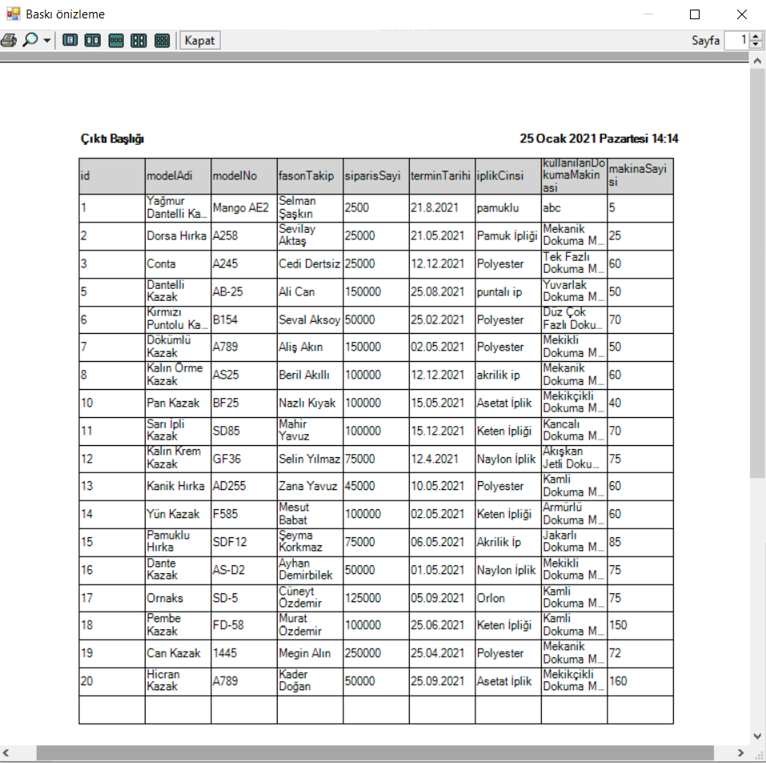

**Şekil 5.41.** Baskı Önizleme

#### Konfeksiyon Model Bilgilerinin Listelenmesi

Konfeksiyon modellerini pdf formatında listelemek için kullanılır. Bu butonun işlemi yapabilmesi için toolbox araçlarından printDocument aracı kullanılmıştır. Bu işlem için yazılan kodun kaba kodu aşağıda verilmiştir.

-Kullanıcı girişi yap.

-Utupaket Bilgileri Formunu aç.

-Konfeksiyon radioButton ‘u seç

-Verileri Listele.

-Baskı Önizleme butonuna tıkla.

Yukarıda kaba kodu verilen konfeksiyon model bilgilerinin kayıtları pdf formatında gösterilmiştir.

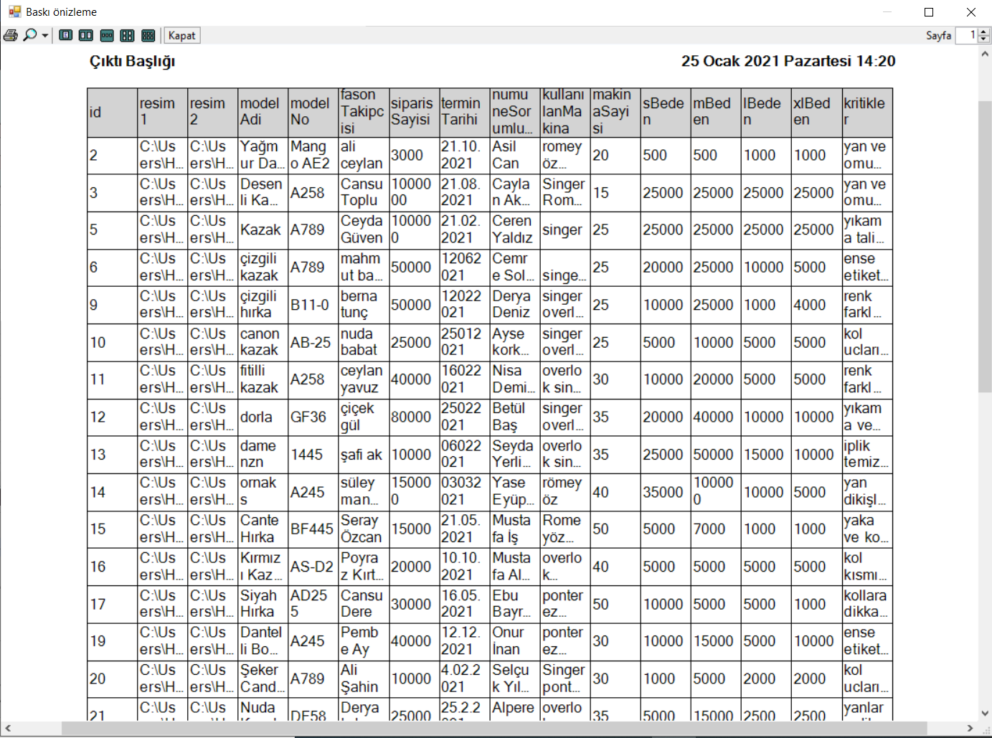

**Şekil 5.42.** Baskı Önizleme

#### Ütü Paket Model Bilgilerinin Listelenmesi

Ütü paket modellerini pdf formatında listelemek için kullanılır. Bu butonun işlemi yapabilmesi için toolbox araçlarından printDocument aracı kullanılmıştır. Bu işlem için yazılan kodun kaba kodu aşağıda verilmiştir.

-Kullanıcı girişi yap.

-Utupaket Bilgileri Formunu aç.

-Ütü paket radioButton ‘u seç

-Verileri Listele.

-Baskı Önizleme butonuna tıkla.

* Yukarıda kaba kodu verilen ütü paket model bilgilerinin kayıtları pdf formatında gösterilmiştir.

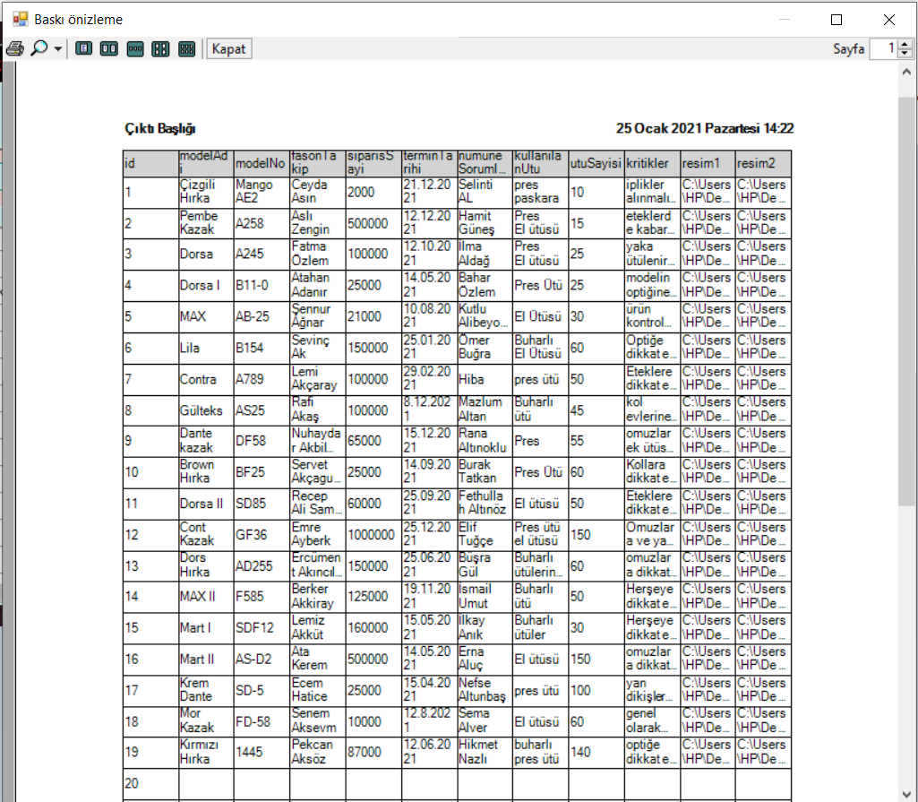

**Şekil 5.43.** Baskı Önizleme

### Yazdırma İşlemi

Listelenen kayıtları istediğimiz yazıcıdan çıkarmamızı sağlar. Bu butonun çalışma şekli aşağıda gösterilmiştir.

#### Dokuma Model Bilgilerini Yazdır

Listelenen dokuma kayıtlarını yazdırılmasını sağlar. Aşağıda bu butonun çalışması için yazılan kodun kaba kodu verilmiştir.

-Kullanıcı girişi yap.

-Utupaket Bilgileri Formunu aç.

-Dokuma radioButton ‘u seç

-Verileri Listele.

-Yazdır butonuna tıkla.

Yukarıda kaba kodu verilen dokuma model bilgilerini yazdırma butonunun çalışması aşağıda verilmiştir.

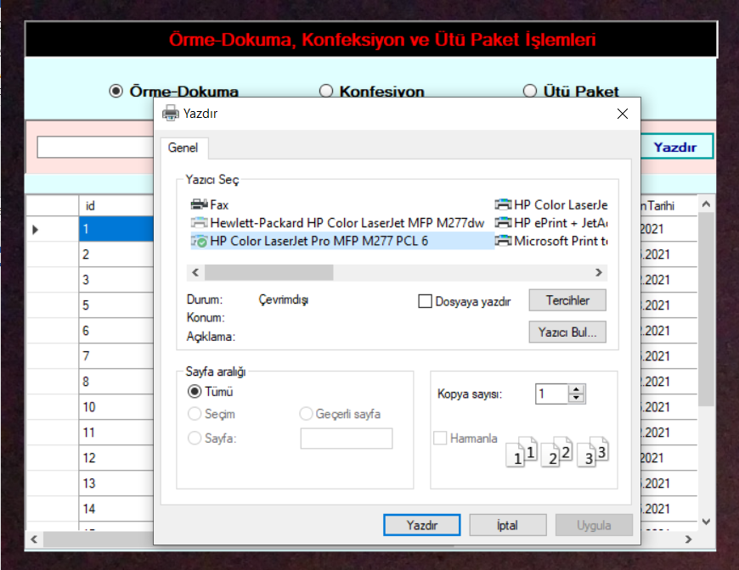

**Şekil 5.44.** Yazdırma İşlemi

#### Konfeksiyon Model Bilgilerini Yazdır

Listelenen konfeksiyon kayıtlarını yazdırılmasını sağlar. Aşağıda bu butonun çalışması için yazılan kodun kaba kodu verilmiştir.

-Kullanıcı girişi yap.

-Utupaket Bilgileri Formunu aç.

-Konfeksiyon radioButton ‘u seç

-Verileri Listele.

-Yazdır butonuna tıkla.

Yukarıda kaba kodu verilen yazdırma işleminin çalışması aşağıda verilmiştir.

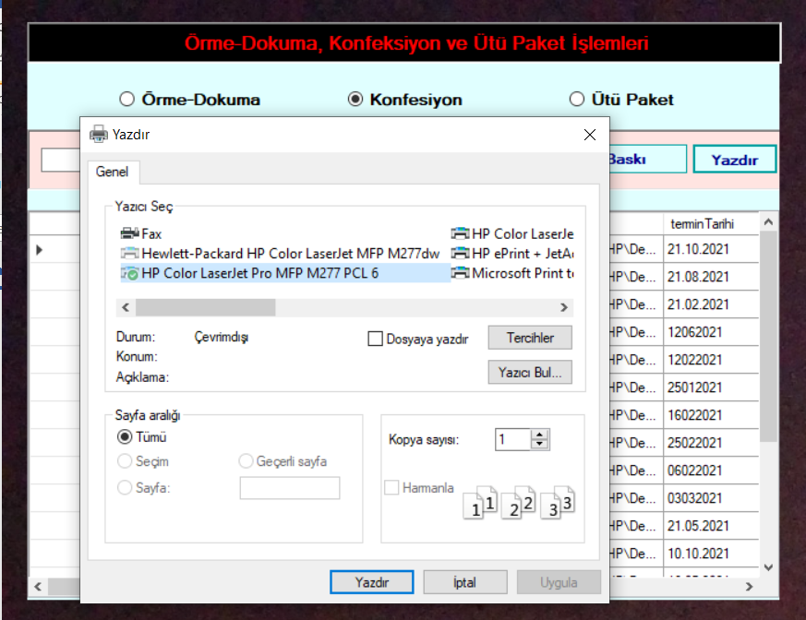

**Şekil 5.45.** Yazdırma İşlemi

#### Ütü Paket Model Bilgilerini Yazdır

Listelenen ütü paket model bilgileri kayıtlarının yazdırılmasını sağlar. Aşağıda bu butonun çalışması için yazılan kodun kaba kodu verilmiştir.

-Kullanıcı girişi yap.

-Utupaket Bilgileri Formunu aç.

-Ütü paket radioButton ‘u seç

-Verileri Listele.

-Yazdır butonuna tıkla.

Yukarıda kaba kodu verilen ütü paket model bilgilerini yazdırma butonunun çalışma hali aşağıda verilmiştir.

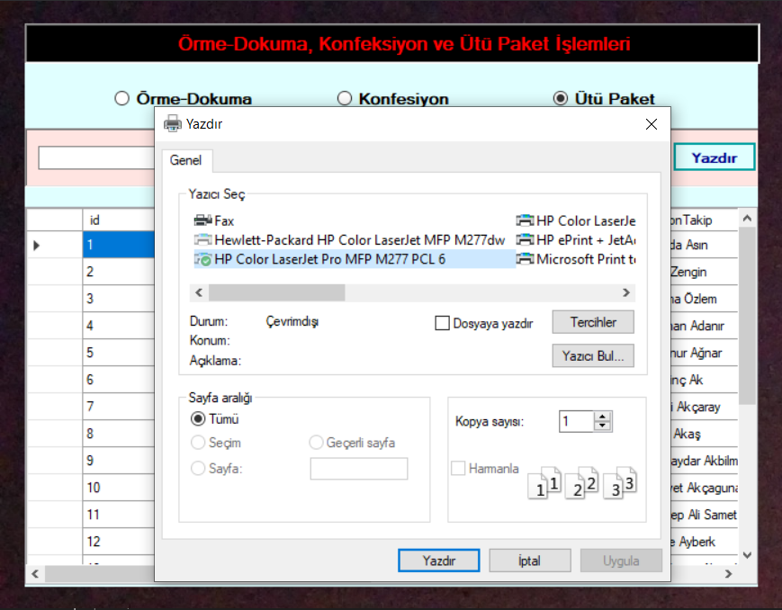

**Şekil 5.46.** Yazdırma İşlemi

## 5.6. Malzeme Bilgileri Formu

Malzeme bilgileri formunda amaç ürünün dokuma, konfeksiyon ve ütü paket adımlarında hangi malzemelerin kullanılacağını belirlemektir.

Bu formun tasarımında panel, label, button, comboBox kullanılmıştır. Formun tasarımı aşağıda verilmiştir.

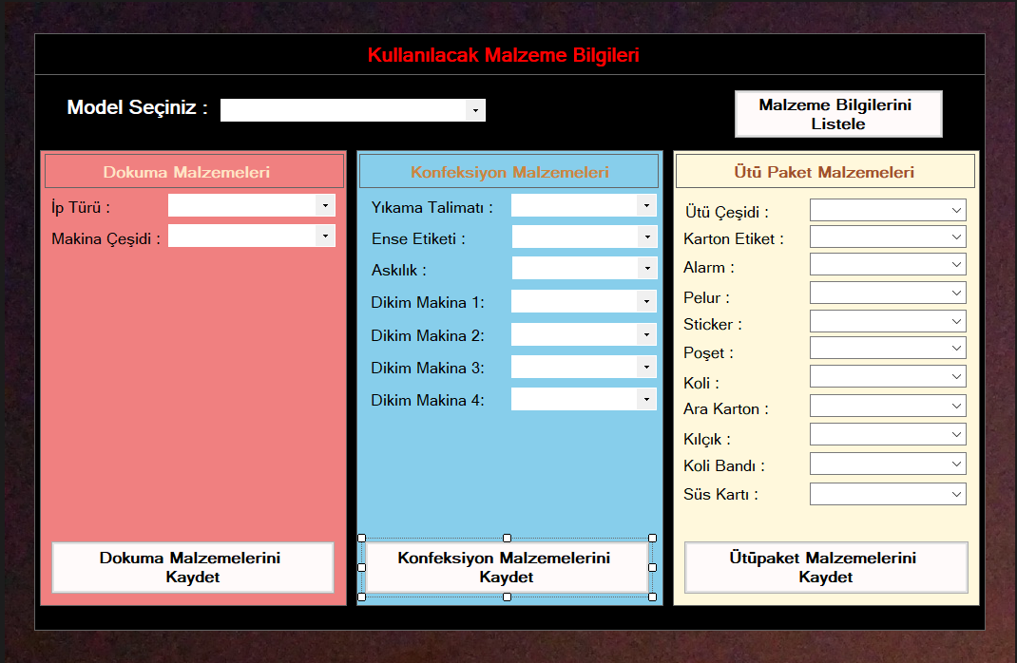

**Şekil 5.47.** Malzeme Ekleme Tasarım Formu

Yukarıda tasarımı verilen form için öncelikle dokuma malzemeleri, konfeksiyon malzemeleri ve ütü paket malzemeleri adında üç tablo oluşturulmuştur. Formun başında model seçimi yapılabilmesi için daha önce kayıtlı modellerin numaraları comboBox’a atanmıştır. Model seçildikten sonra panellerden kullanılan malzemeler seçilip kaydedilmelidir. Kayıt işlemi tamamlandığı gibi veriler gerekli tabloya düşecektir.

### 5.6.1. Dokuma Malzemelerinin Kaydedilmesi

Bu tabloya veri kaydedilebilmesi için yazılan değişkenler ve veri tiplerinin sql gösterimi aşağıda verilmiştir.

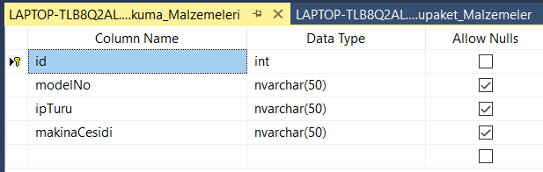

**Şekil 5.48.** Dokuma Malzemeleri SQL Tablosu

Tablonun veri değişkenleri belirlendikten sonra veri girişi yapılmıştır. Aşağıda yapılan veri girişinin ekran görüntüsü verilmiştir.

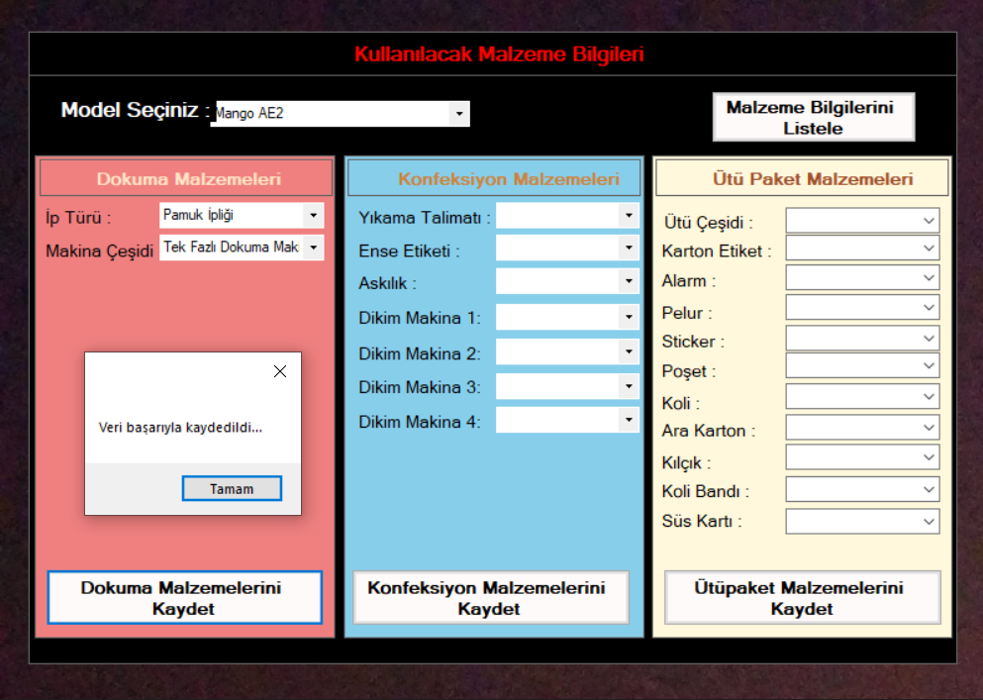

**Şekil 5.49.** Veri Kaydı

Yukarıda gösterildiği gibi veri tabanına kayıt eklenmiştir. Kayıtlı verilerin tutulduğu tablonun sql gösterimi aşağıdaki gibidir.

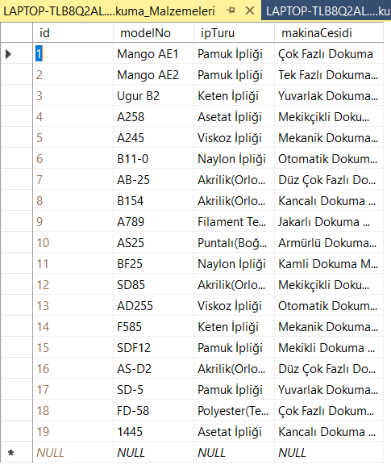

**Şekil 5.50.** Dokuma Malzemeleri SQL Kayıtları

### 5.6.2. Konfeksiyon Malzemelerinin Kaydedilmesi

Ürünün dikiminde kullanılacak malzemelerin tutulmasını sağlar. Model numarası seçildikten sonra kullanılacak malzemeler seçilmiştir. Seçilen malzemeler model numarasıyla beraber veri tabanında bulunan tabloya kaydedilmiştir.

Seçimlerin tabloya kaydedilmesi için oluşturulan tabloya eklenen değişkenler ve veri tipleri aşağıda verilmiştir.

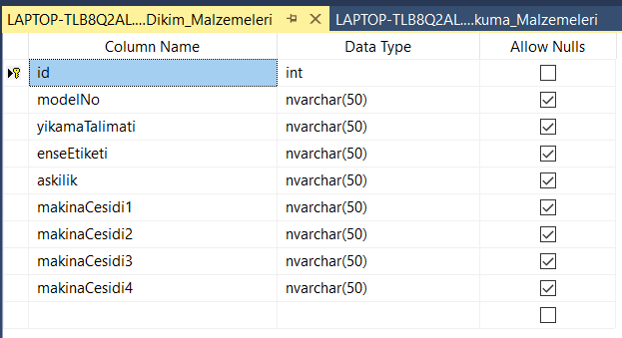

**Şekil 5.51.** Konfeksiyon Bilgileri SQL Tablosu

Değişkenleri belirlenen forma veri kaydı yapılmıştır. Aşağıda formun çalışma hali verilmiştir.

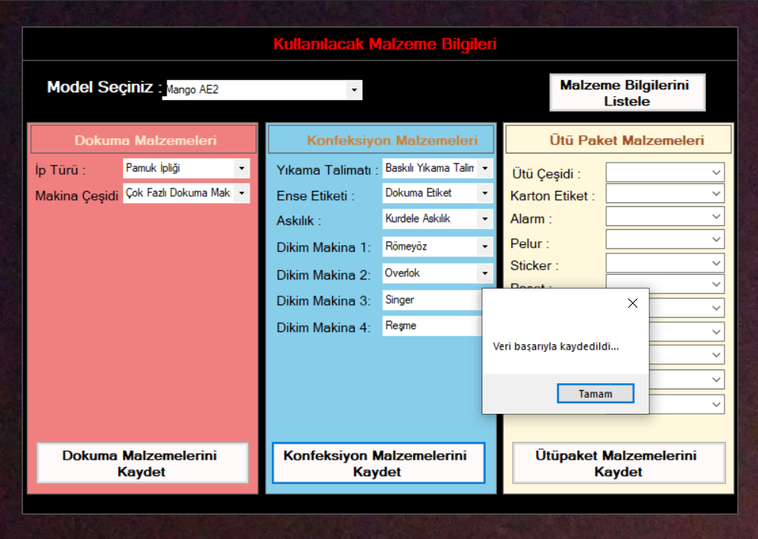

**Şekil 5.52.** Veri Kaydı

Gerekli kayıtlar yukarıda gösterildiği gibi yapılmıştır. Veri tabanı kayıtları aşağıda listelenmiştir.

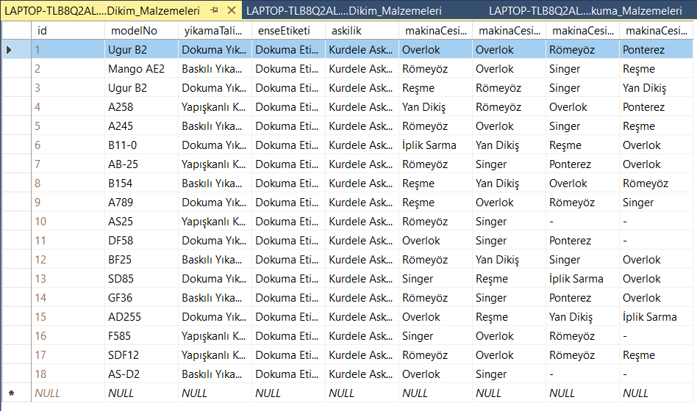

**Şekil 5.53.** Konfeksiyon Malzemeleri SQL Kayıtları

### 5.6.3. Ütüpaket Malzemelerinin Kaydedilmesi

Ürünün ütüsünde ve paketlemesinde kullanılacak malzemeleri veri tabanında kaydetme işlemidir. Model numarası seçildikten sonra kullanılacak malzemeler seçilmiştir. Seçilen malzemeler model numarasıyla beraber veri tabanında bulunan tabloya kaydedilmiştir.

Aşağıda veri kaydedilecek tablonun değişkenleri ve veri tiplerinin ekran görüntüsü verilmiştir.

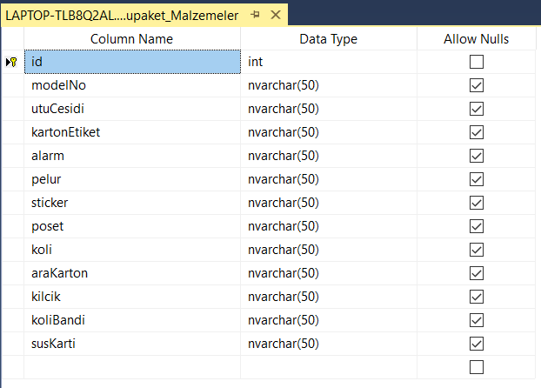

**Şekil 5.54.** Ütü Paket Malzeme SQL Tablosu

Değişkenleri verilen tabloya veri kaydı yapılmıştır. Aşağıda yapılan veri kaydının yani programın çalışma halinin ekran görüntüsü verilmiştir. Kullanılan malzemeler standart olduğu için sadece kullanıldı bilgisi alınmıştır.

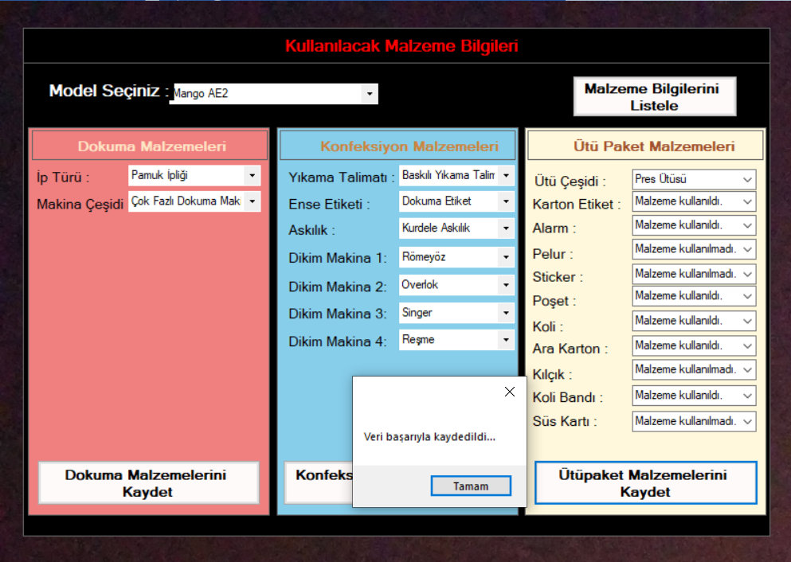

**Şekil 5.55.** Veri Kaydı

Veri kaydı yapılan formda tutulan kayıtlar aşağıdaki ekran görüntüsünde listelenmiştir. Malzemelerin sadece kullanıldı bilgisi gösterilmiştir.

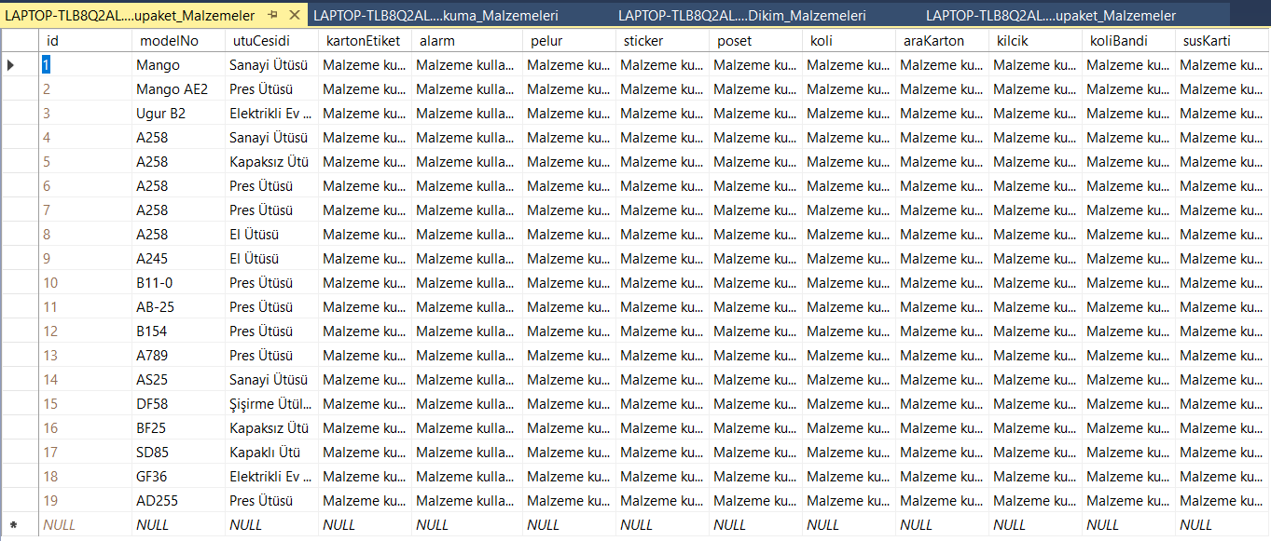

**Şekil 5.56.** Ütü Paket Malzemelerin SQL Kayıtları

### 5.6.4. Malzeme Bilgilerinin Listelenmesi

Bu formda amaç malzemeleri listelemektir. Malzemeler dokuma, konfeksiyon ve ütü paket başlıkları altında listelenecektir.

Formun tasarımında radioButton, panel ve datagridView kullanılmıştır. Bu formun tasarımı aşağıda verilmiştir.

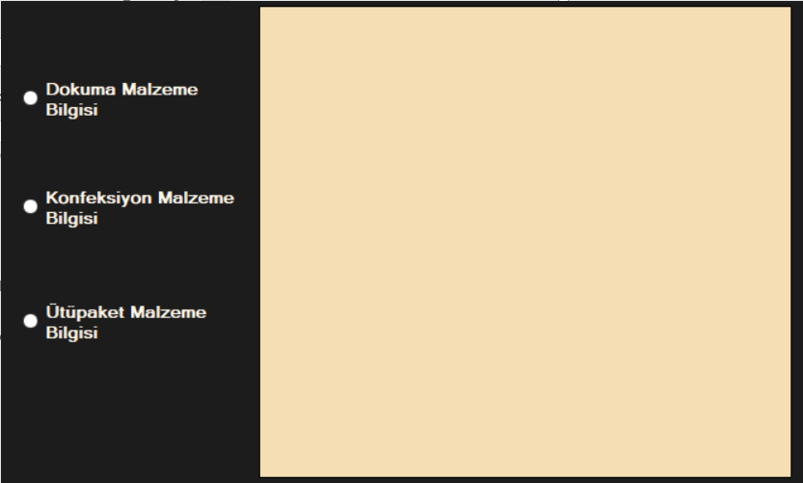

**Şekil 5.57.** Malzemelerin Listelenmesi Tasarım Formu

Yukarıdaki form tasarımında 3 adet radioButton verilmiştir. Bu radioButton ‘ların çalışması aşağıdaverilmiştir**.**

#### 5.6.4.1. Dokuma Malzeme Bilgileri

Kaydedilen dokuma malzemelerinin bilgilerinin listelenmesi için kullanılır. Bu radioButton ‘un çalışması için yazılan kodun kaba kodu aşağıda verilmiştir.

-Kullanıcı girişi yap.

-Malzeme Bilgileri Formunu aç.

-Malzemeleri Listele butonuna tıkla.

-Dokuma Malzeme Bilgileri radioButton ‘unu seç.

Yukarıda kaba kodu verilen radioButton ‘unun çalışması aşağıda verilmiştir.

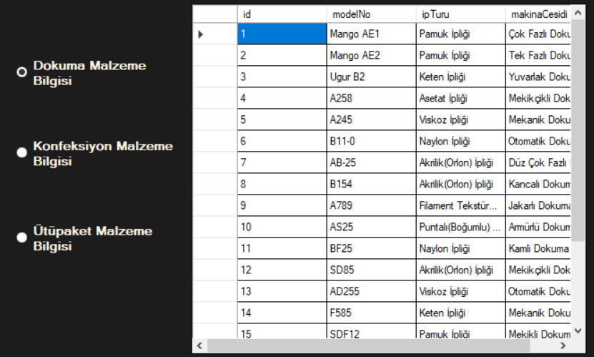

**Şekil 5.58.** Dokuma Malzemelerinin Listelenmesi

#### 5.6.4.2. Konfeksiyon Malzeme Bilgileri

Kaydedilen konfeksiyon malzemelerinin bilgilerinin listelenmesi için kullanılır. Bu radioButton ‘un çalışması için yazılan kodun kaba kodu aşağıda verilmiştir.

-Kullanıcı girişi yap.

-Malzeme Bilgileri Formunu aç.

-Malzemeleri Listele butonuna tıkla.

-Konfeksiyon Malzeme Bilgileri radioButton ‘unu seç.

Yukarıda kaba kodu verilen radioButton ‘unun çalışması aşağıda verilmiştir.

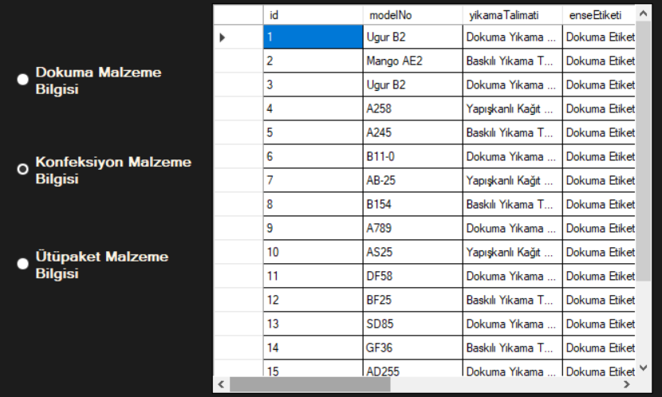

**Şekil 5.59.** Konfeksiyon Malzemelerin Listelenmesi

#### 5.6.4.3. Ütü paket Malzeme Bilgileri

Kaydedilen ütü paket malzeme bilgilerinin listelenmesi için kullanılır. Bu radioButton ‘un çalışması için yazılan kodun kaba kodu aşağıda verilmiştir.

-Kullanıcı girişi yap.

-Malzeme Bilgileri Formunu aç.

-Malzemeleri Listele butonuna tıkla.

-Ütü Malzeme Bilgileri radioButton ‘unu seç.

Yukarıda kaba kodu verilen radioButton ‘unun çalışması aşağıda verilmiştir.

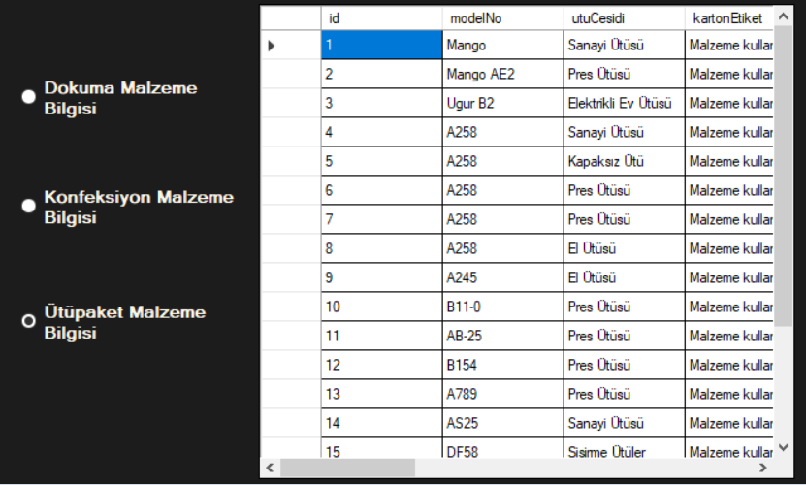

**Şekil 5.60.** Ütü Paket Malzemelerin Listelenmesi

## 5.7. Numune Formu

Bu formda üretilen her modelden hazırlanacak olan numune bilgilerini tutmak için hazırlanmıştır. Formda hazırlanan numunenin ne numunesi olduğu, hangi bedenden ne kadar hazırlanacağı vb. bilgilerin tutulmuştur.

Bu formun tasarımında panel, pictureBox, comboBox, textBox, datagridView, button, label kullanılmıştır. Formun tasarım ekranı aşağıda verilmiştir.

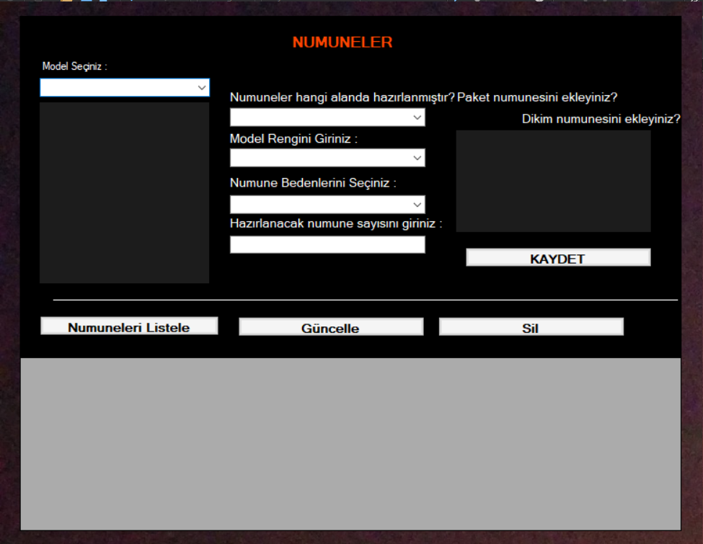

**Şekil 5.61.** Numune Tasarım Formu

Numune formunda başlıklara açıklama balonu eklenmiştir. Bu özelliğin kullanılabilmesi için toolTip nesnesi oluşturulmuş olup be nesneye özellikler eklenmiştir. Eklenen açıklama balonunun ekran görüntüsü aşağıda verilmiştir.

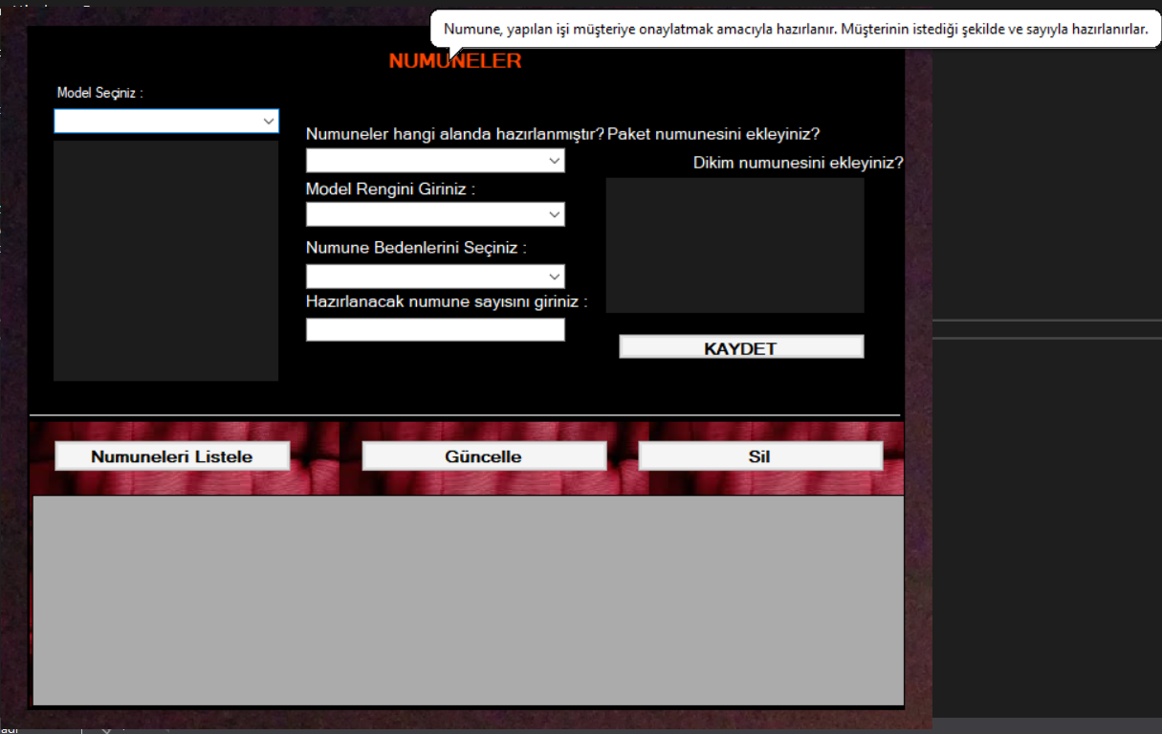

**Şekil 5.62.** Forma Açıklama Balonu Eklenmesi

Tasarımı verilen forma önceki tablolarda olduğu gibi veri kaydedebilmek için Numune adında tablo oluşturulmuştur. Oluşturulan tabloya form için kullanılacak olan bilgilerin tutulduğu değişkenler oluşturulmuştur. Oluşturulan tablonun sql gösterimi aşağıda verilmiştir.

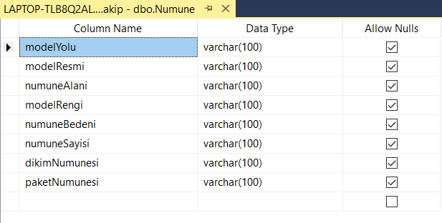

**Şekil 5.63.** Numune Tablosu Veri Tipleri

Verilerin kaydedileceği sql tablosu oluşturulduktan sonra kod ekranı ve veri tabanı bağlantısı sağlanır. Bunun için önceki formlarda olduğu gibi SqlClient kütüphanesi kullanılır. Kütüphane de eklendikten sonra programın doğru çalışması için gerekli kod bloğu yazılır. Oluşturulan tabloya veri kaydedilmesi için yazılan kodun kaba kodu aşağıda verilmiştir.

-Kullanıcı girişi yap.

-Numune Formunu aç.

-comboBox ‘ kullanarak model resmini aç.

-Numunenin ne numunesi olduğunu seç.

-Hazırlanacak numune rengini seç.

-Numune bedenini seç.

-Hazırlanacak numune adedini textBox ‘a gir.

-Kaydet butonuna tıkla.

**-**Kaydetme işleminden sonra girilen verileri temizlemek için temizle butonunu kullan.

Yukarıda kaba kodu verilen formun çalışması aşağıda gösterilmiştir.

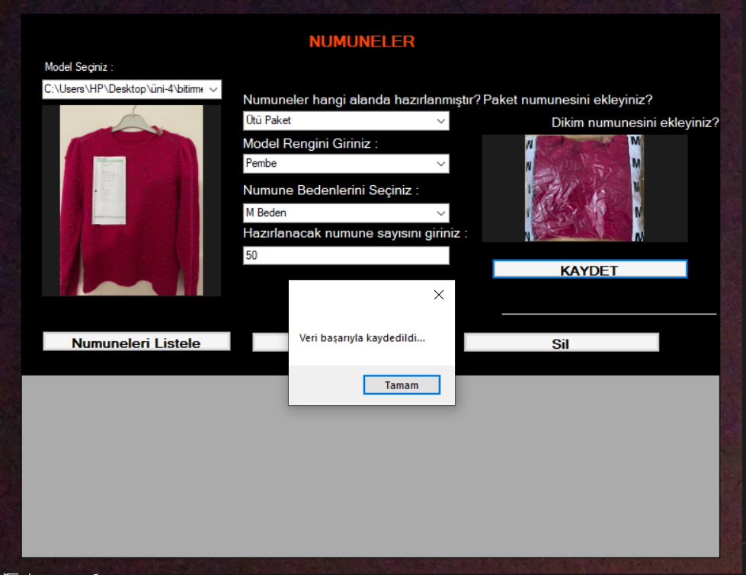

**Şekil 5.64.** Veri Kaydı

Programın çalışma hali yukarıda gösterilmiştir. Kaydedilen bilgiler veri tabanına eklenmiştir. Aşağıda verilerin kaydolduğu tablonun sql gösterimi verilmiştir.

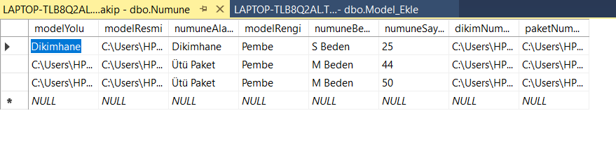

**Şekil 5.65.** Numune Formu Sql Kayıtların Listelenmesi

### 5.7.1. Numune Formu Verileri Listeleme

Daha önce tabloya eklenen numunelerin listelenmesi için kullanılır. Bu kısım için datagridView, button ve panel kullanılmıştır. Aşağıda bu butonun çalışması için yazılan kodun kaba kodu yazılmıştır.

-Başla

-Kullanıcı girişi yap.

-Numune formunu aç.

-Numuneleri Listele butonuna tıkla.

-Kayıtlı numuneler datagridView de gözükecektir.

Yukarıda kaba kodu verilen butonun çalışma şekli aşağıda gösterilmiştir.

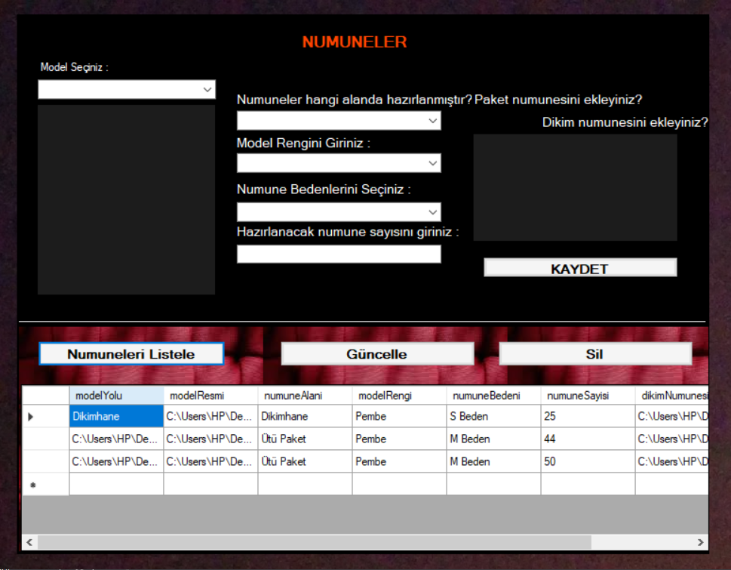

**Şekil 5.66.** Listeleme İşlemi

### 5.7.2. Numune Formu Veri Silme

Numune tablosuna eklenen verilerden silinmesi istenen veriyi silmek için kullanılır. Silme butonuna tıklandığında datagridView de seçilen olan numune bilgileri veri tabanından silinecektir. Silme butonunun kaba kodu aşağıda verilmiştir.

-Başla

-Kullanıcı girişi yap.

-Numune formunu aç.

-Silinecek numune bilgisini datagridView den seç.

-Sil butonuna tıkla.

Yukarıdaki verileri listeleme işleminin ekran görüntüsü verilmiştir. Görüntüde üç kayıt listelenmektedir. Aşağıdaki ekran görüntüsünde bu üç kayıttan bir tanesi silinmesiyle kayıtlı numune sayısı ikiye düşmüştür.

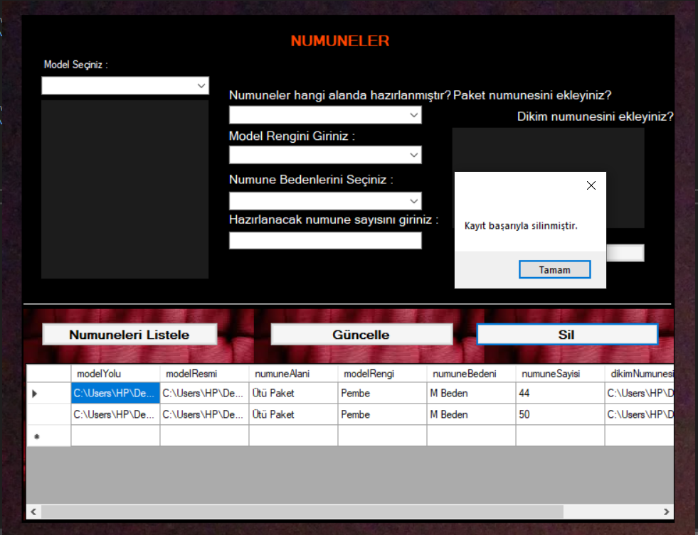

**Şekil 5.67.** Silme İşlemi

### 5.7.3. Numune Formu Veri Güncelleme

Yanlış ya da hatalı girilen numune bilgilerini güncellemek için kullanılır. Bu işlemin yapılabilmesi için yazılan kodun kaba kodu aşağıda verilmiştir.

-Başla

-Kullanıcı girişi yap.

-Numune formunu aç.

-Numuneleri listele.

-DatagridView den yanlış girilen veriyi düzelt.

-Güncelle butonuna tıkla.

Yukarıda kaba kodu verilen güncelleme butonunun çalışması aşağıda verilmiştir.

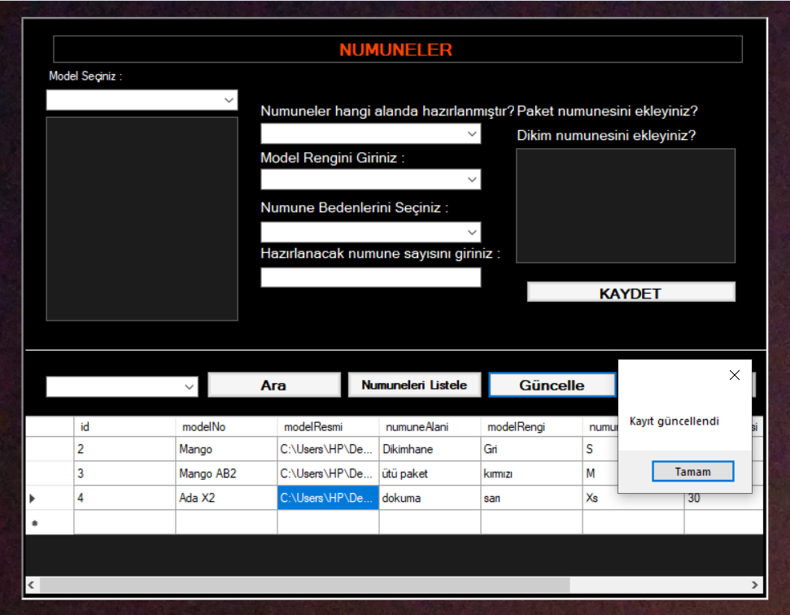

**Şekil 5.68.** Güncelleme İşlemi

## 5.8. Fason Takip Yönetimi

Fason Takip elemanlığı; kıyafet, ayakkabı firmaları gibi üreticilerin, başka bir firmaya sipariş verdiği ürünün, üretimi, esnasında ve sonrasında, kalite kontrolünün yapıldığı bir meslek dalıdır. Fason Takip Elemanı, fason üretilen ürünün kalite kontrolünü ve takibini yapan kişidir.

Fason takibi için hazırlanan form da panel, label, textBox, pictureBox, openfiledialog kullanılmıştır. Aşağıda fason takibi için hazırlanan formun ekran görüntüsü verilmiştir.

0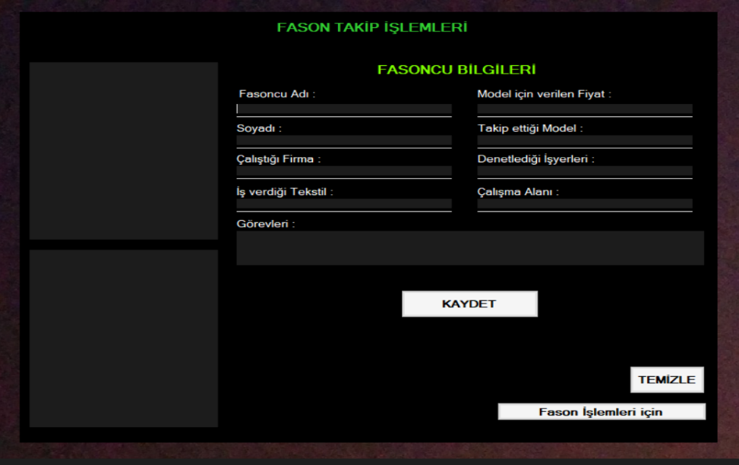

**Şekil 5.69.** Fason Takip Tasarım Formu

Yukarıdaki formun verilerin kaydedilebilmesi için FasonTakibi adında bir tablo oluşturulmuştur. Bu tabloya yukarıdaki veri girişi yapılan yerler alan değişken atanmıştır. Sql tablosu aşağıda verilmiştir.

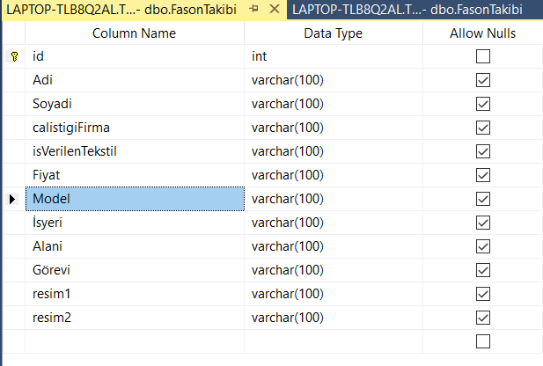

**Şekil 5.70.** Fason Takip Sql Tablosu

Yukarıda gösterildiği gibi Sql tablosu oluşturulmuştur. Bu sql tablosuna veri kaydedilebilmesi için daha önceki formlarda yaptığımız gibi veri tabanı ve C# arasındaki sql bağlantı sağlanmalıdır. Bağlantı sağlandıktan sonra veri kayıt işlemi için yazılan kodun kaba kodu aşağıda verilmiştir.

-Başla

-Kullanıcı girişi yap.

-Fason Takibi formunu aç.

-Kayıt olacak verileri tabloya gir.

-Verileri Kaydet.

Yukarıda verilen kaba kodun çalışma hali aşağıda verilmiştir.

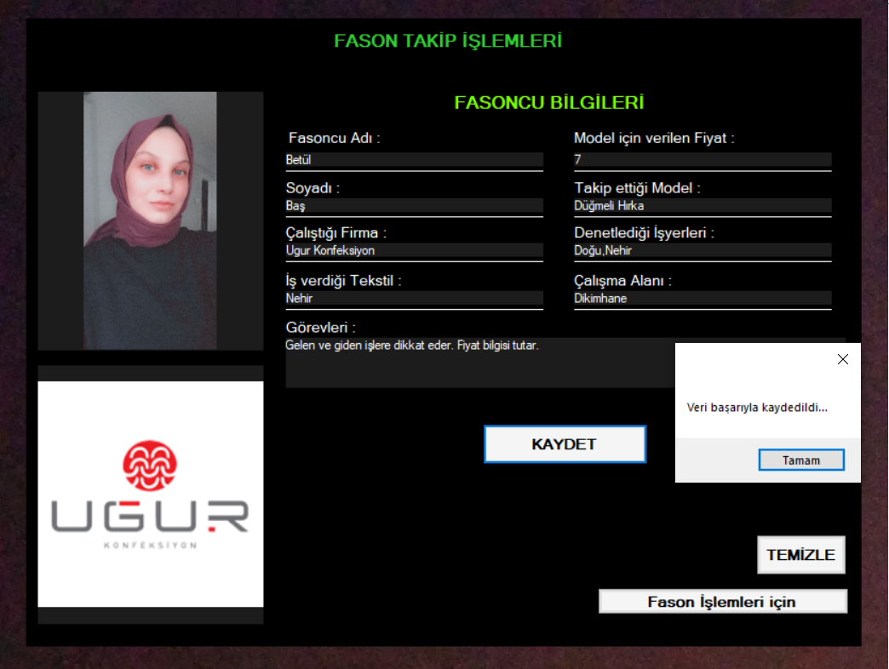

**Şekil 5.21.** Fason Takip Veri Kayıt

Yukarıda çalışması veri kaydedilen veri tabanındaki FasonTakibi tablosuna aktarılmıştır. Aşağıda bu tablonun ekran görüntüsü verilmiştir.

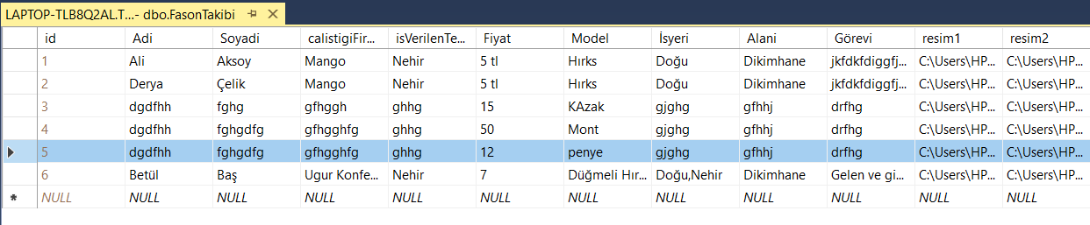

**Şekil 5.71.** Fason Takip SQL Tablosu

### 5.8.1. Fason İşlemleri

Fason işlemleri formu; listeleme, silme, grafikleme, yazdırma gibi işlemleri yapması için düşünülmüştür. Bu form için buton, comboBox, ve datagridView kullanılmıştır.

Bu formun ekran görüntüsü aşağıda verilmiştir.

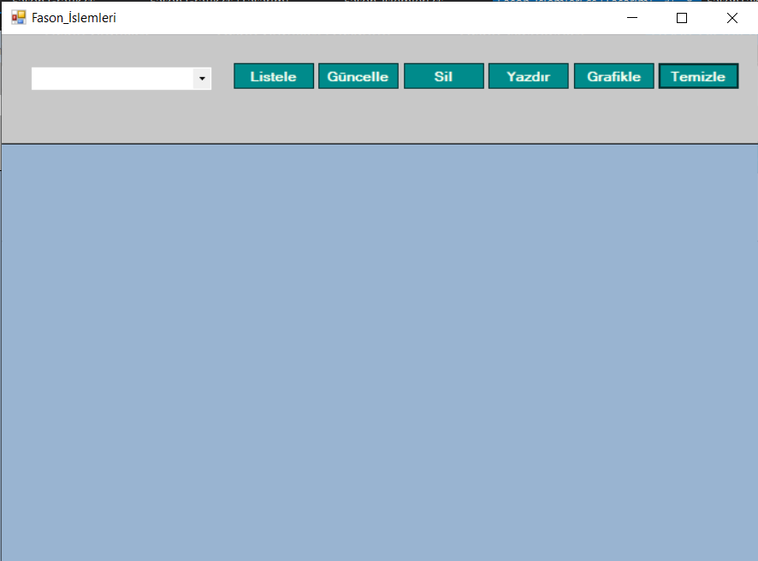

**Şekil 5.72** Fason İşlemleri Tasarım Formu

#### 5.8.1.1. Listeleme Butonu

Listeleme butonu ile fason takibinde tabloya kaydedilen verileri listelemek için kullanılmıştır. Ayrıca eğer belirli bir kişinin bilgileri listelenmek istenirse comboBox aracı kullanılarak istenilen kişinin bilgileri listelenmiştir. Bu butonun çalışması için yazılan kodun kaba kodu aşağıda verilmiştir.

-Başla

-Kullanıcı girişi yap.

-Fason Takibi formunu aç.

-Fason işlemleri butonuna tıkla.

-Bütün bilgilerin listelenmesi isteniyorsa Listele butonunu seç.

-Sadece seçilen kişinin bilgileri listelenmek isteniyorsa comboBox tan istenen kişiyi bul ve Listele butonuna tıkla.

Yukarıda kaba kodu verilen listeleme butonunun çalışması aşağıda gösterilmiştir.

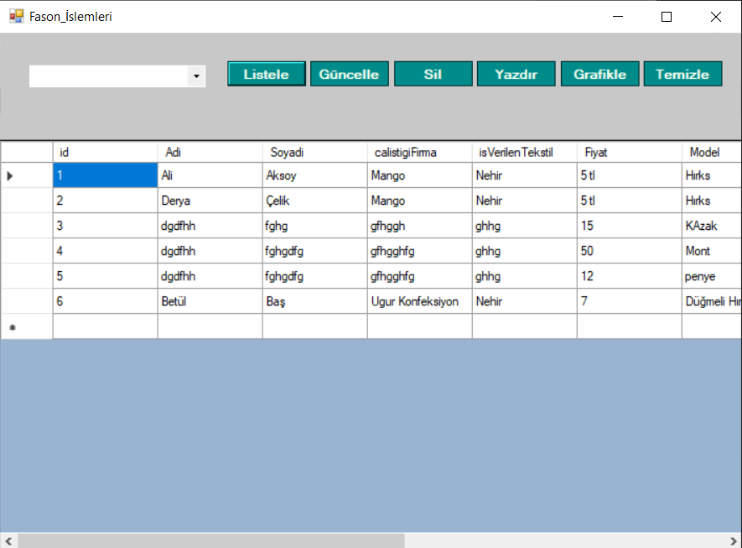

**Şekil 5.73.** Listeleme İşlemi

#### 5.8.1.2. Güncelleme Butonu

Güncelleme butonu yanlış girilen verileri istenilen şekilde değiştirmek için kullanılır. Bu işlemin yapılabilmesi için yazılan kodun kaba kodu aşağıda verilmiştir.

-Başla

-Kullanıcı girişi yap.

-Fason Takibi formunu aç.

-Fason işlemleri butonuna tıkla.

-DatagridView den güncellenecek veriye çift tıkla.

-Bilgiyi düzelt.

-Güncelle butonuna tıkla.

Yukarıda kaba kodu verilen güncelleme butonunun çalışma hali aşağıda gösterilmiştir. Tabloda gösterildiği gibi çoğu bilgi önceki tablo ile karşılaştırılınca güncellendiği gösterilmiştir.

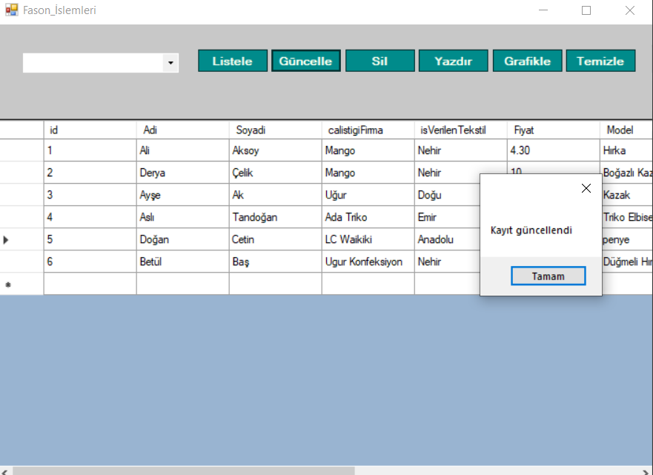

**Şekil 5.74.** Güncelleme İşlemi

#### 5.8.1.3. Silme Butonu

Silme butonu tablodan istenen veriyi silmek için kullanılır. Bu işlemin yapılabilmesi için yazılan kodun kaba kodu aşağıda verilmiştir.

-Başla

-Kullanıcı girişi yap.

-Fason Takibi formunu aç.

-Fason işlemleri butonuna tıkla.

-DatagridView den silinecek veriyi seç.

-Sil butonuna tıkla.

Yukarıda kaba kodu verilen silme butonunun çalışma hali aşağıda gösterilmiştir. Silinen veri oluşturulan tablodan da silinmesi aşağıda gösterilmiştir. Formda comboBox ‘tan seçilen Doğan Çetin isimli fasoncunun bilgileri silinmiştir.

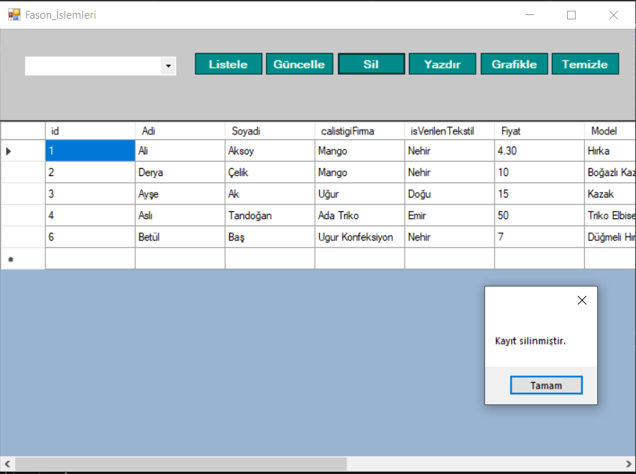

**Şekil 5.75.** Silme İşlemi

#### 5.8.1.4. Yazdır Butonu

Listelenen verileri istenilen zamanda yazdırmamızı sağlar. Bu işlemin yapılabilmesi için yazılan kodun kaba kodu aşağıda verilmiştir.

-Başla

-Kullanıcı girişi yap.

-Fason Takibi formunu aç.

-Fason işlemleri butonuna tıkla.

-Verileri listele.

-Yazdır butonuna tıkla.

Yazdır butonunun çalışması aşağıda verilmiştir. Aşağıdaki görüntüde yazdır butonuna tıklanmasıyla önce tabloya Fason Takibi adlı tabloya kayıtlı verilerin listelenmesi yapılmıştır. Yapılan ön izleme sonrası yazdır resmine tıklanmasıyla yazdırma işlemi gerçekleştirilecektir.

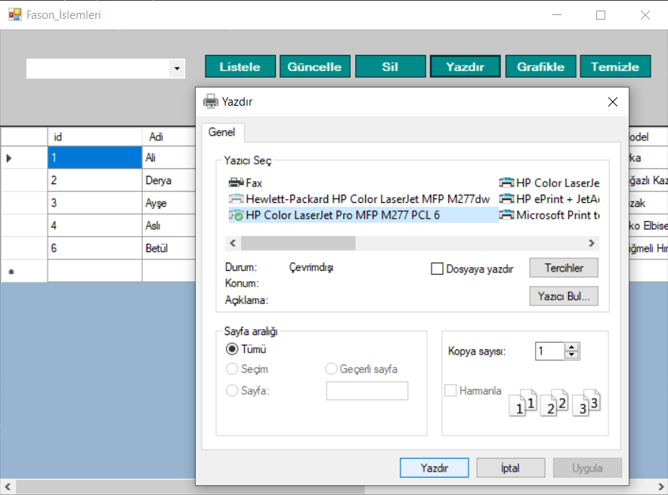

**Şekil 5.76.** Yazdırma İşlemi

#### 5.8.1.5. Grafikleme Butonu

Grafikleme butonu modeller arası fiyat analizi yapılabilmesi için hazırlanmıştır. Bu butonun çalışması için yazılan kodun kaba kodu aşağıda verilmiştir.

-Başla

-Kullanıcı girişi yap.

-Fason Takibi formunu aç.

-Fason işlemleri butonuna tıkla.

-Verileri listele.

-Grafikleme butonuna tıkla.

Yukarıda kaba kodu verilen grafikle butonunun çalışması aşağıda gösterilmiştir.

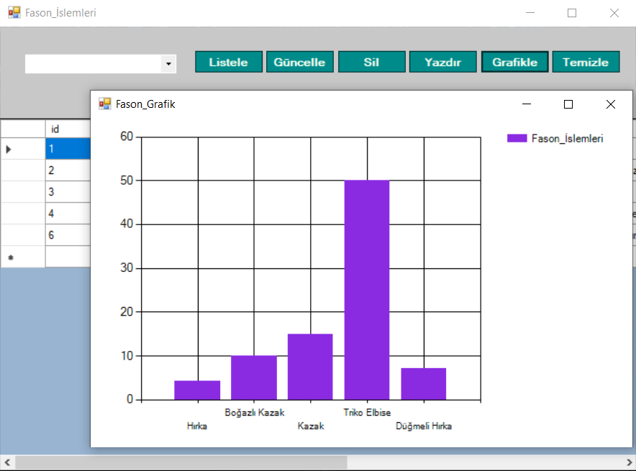

**Şekil 5.77.** Grafikleme İşlemi

#### 5.8.1.6. Temizleme Butonu

Temizleme butonu ile datagridView ve comboBox’taki verileri temizlemek amacıyla kullanılmıştır. Bunun için Clear(); metodu kullanılmıştır.

## 5.9. Stok Takip Sistemi

Amaç belirlenen modelde kullanılacak olan malzemelerin stokların takip edilmesinin sağlanmasıdır. Stok Takip sayesinde kayıtlı her model için kayıtlı bütün stoklar listelenebilmektedir.

Bu formun tasarımında button, label, panel, textBox, comboBox ve datagridView kullanılmıştır. Formun tasarım ekranı aşağıda verilmiştir.

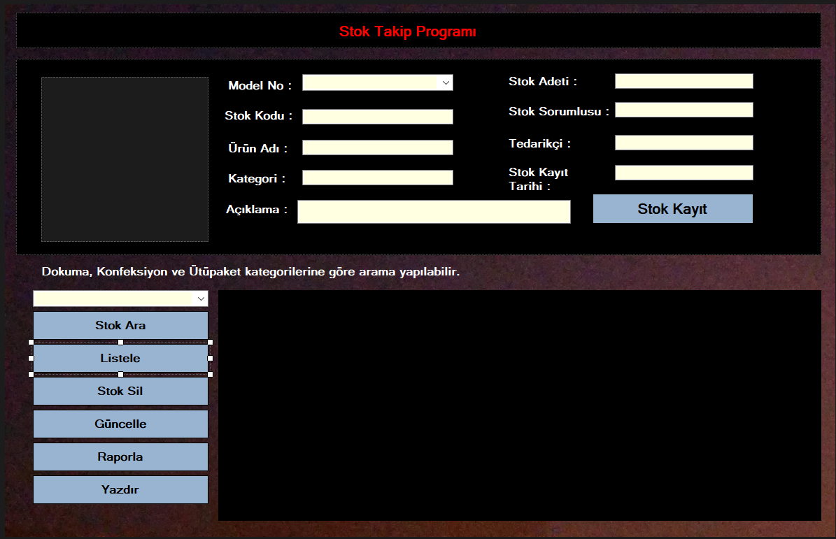

**Şekil 5.78.** Stok Takip Tasarım Ekranı

Yukarıdaki form iki kısma ayrılmıştır. Bu kısımlar verilerin kaydedilmesi ve listelenmesidir. Girişi yapılan stokların veri tabanına kaydedilebilmesi için tablo oluşturulmuştur. Oluşturulan tabloda kullanılan değişkenler ve veri tipleri aşağıda verilmiştir.

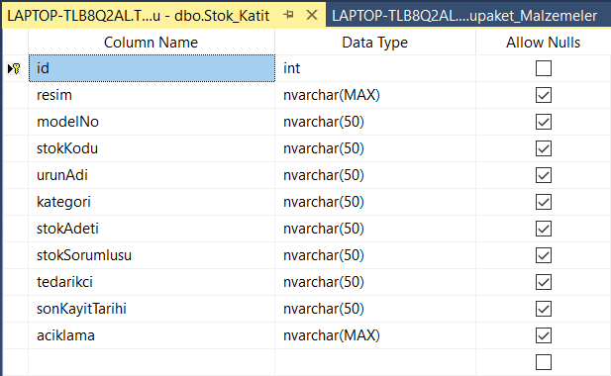

**Şekil 5.79.** Stok SQL Tablosu

Yukarıda değişkenleri verilen tabloya veri kaydı yapılabilmesi için sqlconnection bağlantısı sağlanmalıdır. Bağlantının sağlanabilmesi için projeye System.Data.SqlClient; kütüphanesi eklenmelidir. Kütüphane eklendikten sonra yazılan kodların kaba kodu aşağıda verilmiştir.

-Başla

-Kullanıcı girişi yap.

-Stok Takip Formunu aç.

-Model numarası seç.

-Stok Bilgilerini gir.

-Kaydet butonuna tıkla.

Yazılan kaba kodun çalışma hali aşağıda verilmiştir.

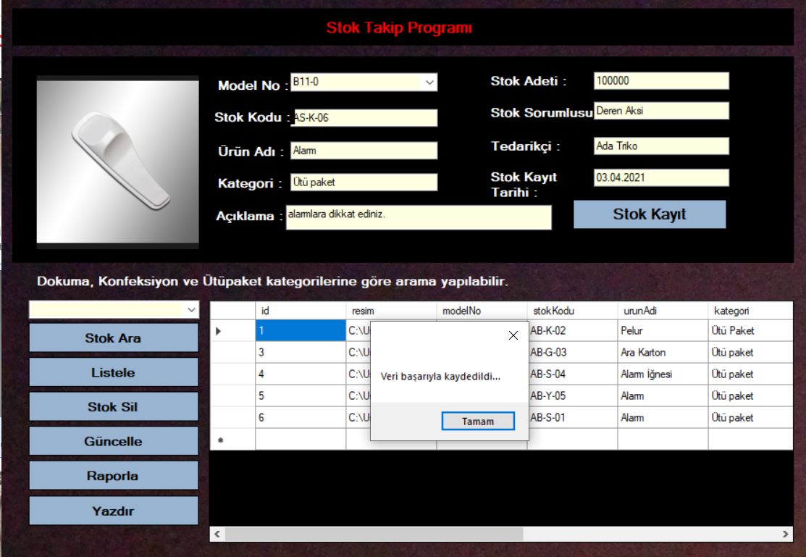

**Şekil 5.80.** Stok Kayıt İşlemi

Aşağıdaki ekran görüntüsünde kayıtlı modellerin stokları listelenmiştir.

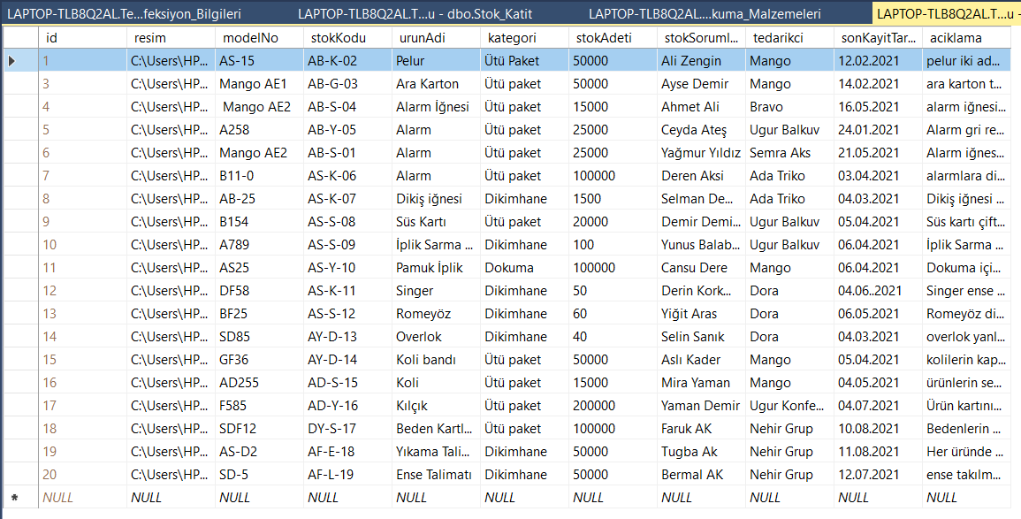

**Şekil 5.81.** Kayıtlı Stokların SQL ‘de Listelenmesi

Veri kaydı işleminden sonra eklenen kayıtlar için silme, güncelleme, arama, yazdırma gibi işlemler eklenmiştir. Bu işlemlerin nasıl yapıldığı aşağıda verilmiştir.

### Stok Arama İşlemi

Listelenen kayıtlar arasında arama işlemi yapmayı sağlar. Bu işlem için comboBox’ tan model numarası seçildikten sonra ara butonuna tıklanmalıdır. Böylelikle arama yapılan modelin bilgileri datagridView de gösterilmiştir.

Arama işleminin yapılabilmesi için yazılan kodun kaba kodu aşağıda verilmiştir.

-Başla

-Kullanıcı girişi yap.

-Stok Takip Formunu aç.

-Model numarası seç.

-Stok ara butonuna tıkla.

-Kayıtlı kayıt datagridView de listelenecektir.

Yazılan kodun çalışma hali aşağıda verilmiştir.

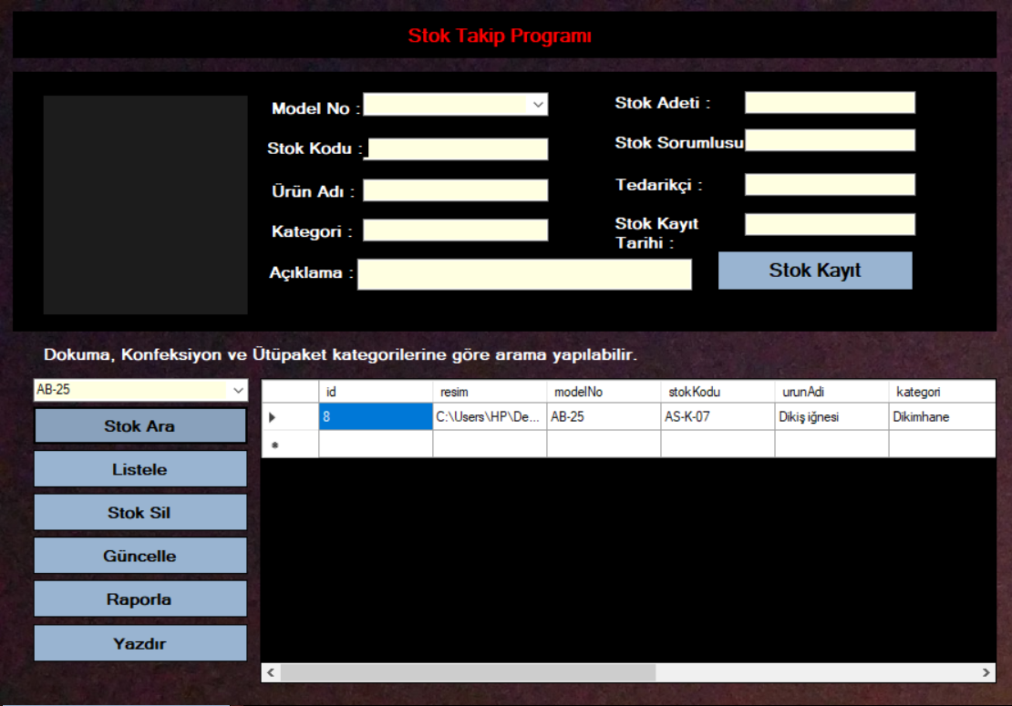

**Şekil 5.82.** Arama İşlemi

### 5.9.2. Listeleme İşlemi

Veri girişi yapılan bütün kayıtları listelemek için kullanılır. Listele butonuna tıklandığı gibi bütün kayıtlar listelenecektir.

Aşağıda bu işlemin yapılabilmesi için yazılan kodun kaba kodu aşağıda verilmiştir.

-Başla

-Kullanıcı girişi yap.

-Stok Takip Formunu aç.

-Listele butonuna tıkla.

-Kayıtlar datagridView de listelenecektir.

Kaba kodu verilen kodun çalışması aşağıda verilmiştir.

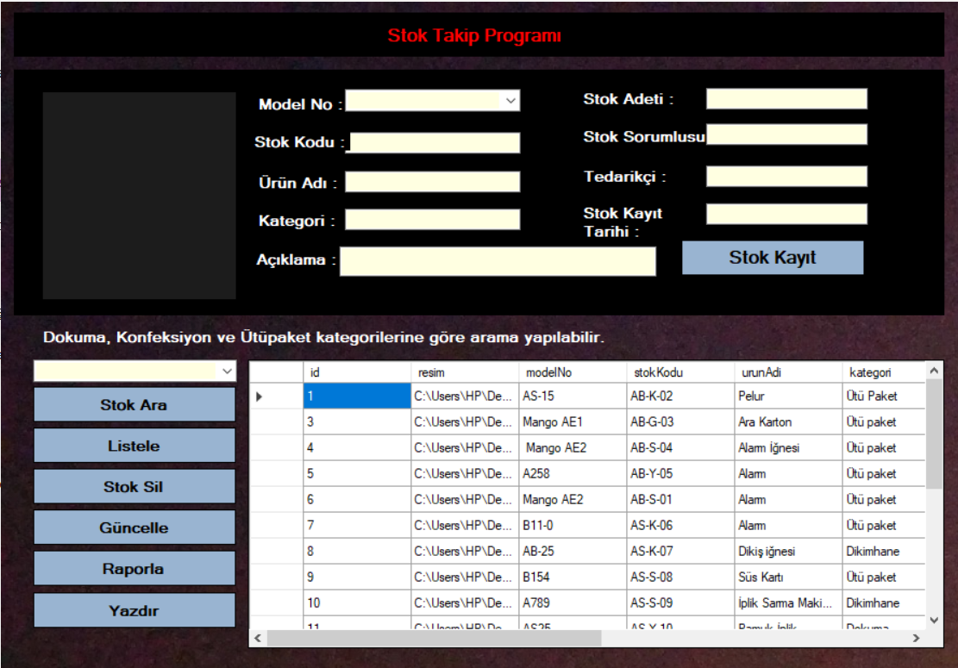

**Şekil 5.83.** Listeleme İşlemi

### 5.9.3. Stok Silme İşlemi

Kayıtlı stoklardan silinmesi istenilen kaydı silmesi için stok sil butonu kullanılmıştır. Bu buton sayesinde istenilen kayıt silinmektedir.

Aşağıda bu butonun çalışması için yazılan kodun kaba kodu verilmiştir.

-Başla

-Kullanıcı girişi yap.

-Stok Takip Formunu aç.

-Listele butonuna tıkla.

-Silinecek Kaydı seç.

-Seçilen stok kaydını sil.

Yukarıda kaba kodu verilen silme butonun çalışma kodu verilmiştir. Aşağıda Mango AE2 kaydı silinmiştir.

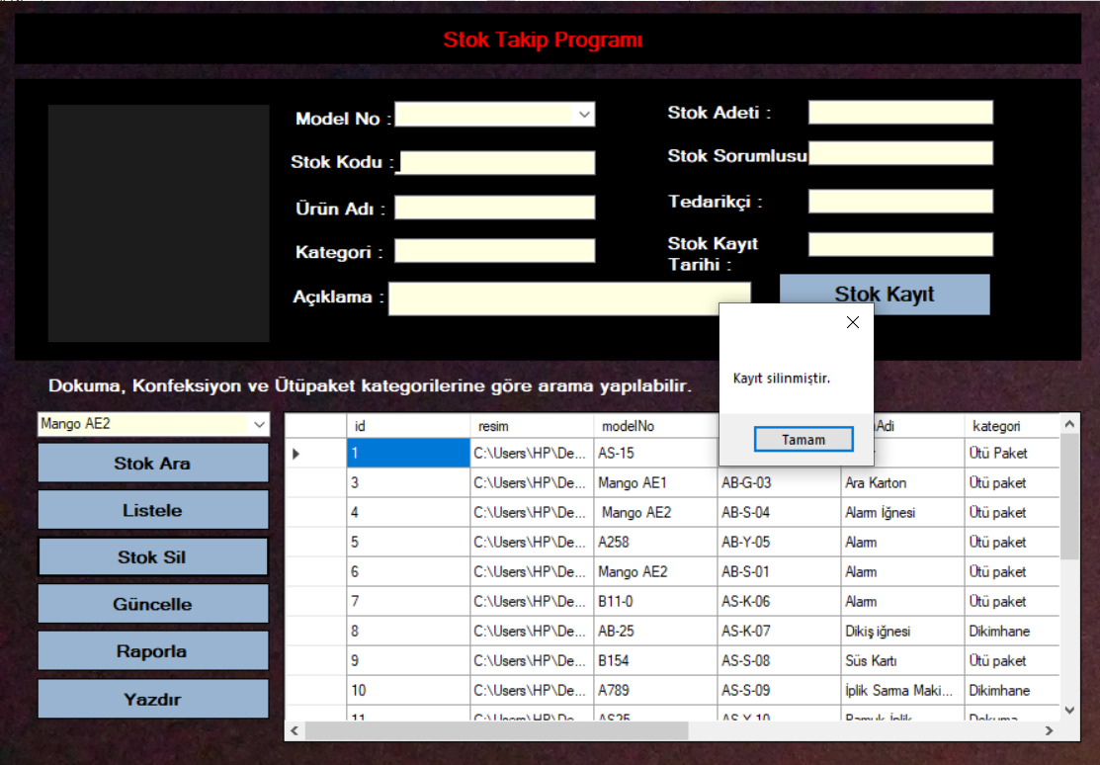

**Şekil 5.84.** Silme İşlemi

### 5.9.4. Güncelleme İşlemi

Kayıtlarda yanlış girilen verilerin düzeltilmesi için güncelleme butonu kullanılmıştır. Bu buton sayesinde istenilen kayıt düzeltilebilecektir.

Bu butonun çalışması için yazılan kodun kaba kodu aşağıda verilmiştir.

-Başla

-Kullanıcı girişi yap.

-Stok Takip Formunu aç.

-Listele butonuna tıkla.

-Güncellenecek veriyi yaz.

-Güncelle butonuna tıkla.

Yukarıda verilen kaba kodun çalışması aşağıda verilmiştir. Aşağıda yedinci kayıtta stok adı alarm olan kayıt karton etiket olarak güncellenmiştir.

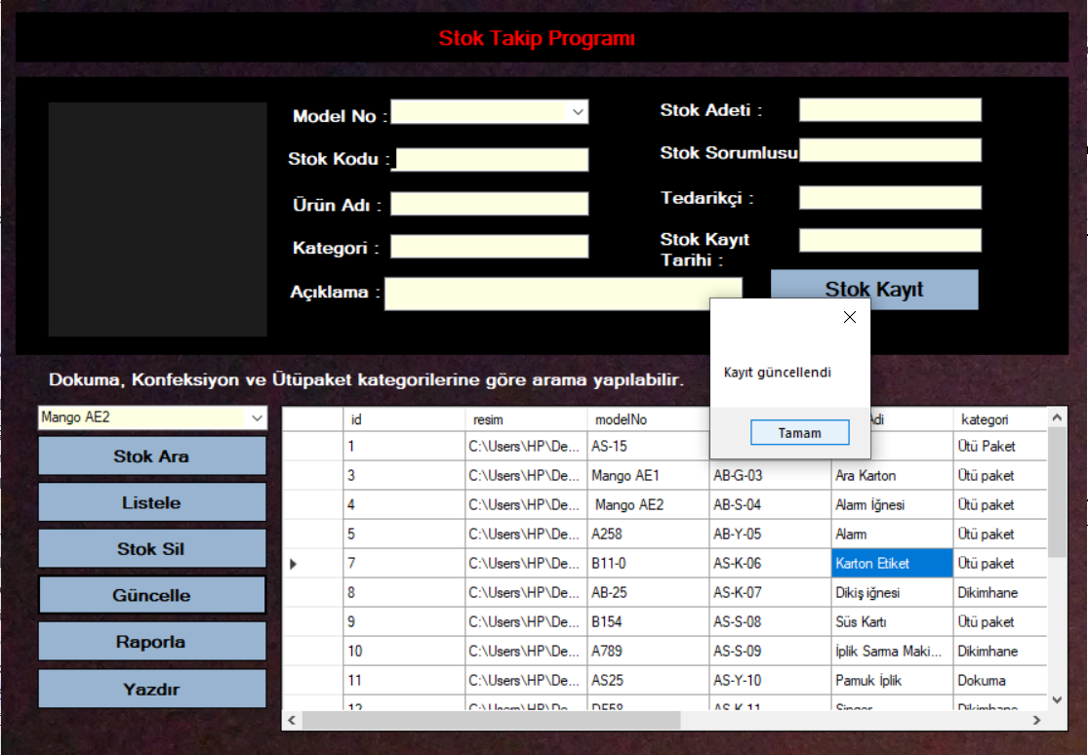

**Şekil 5.85.** Güncelleme İşlemi

### 5.9.5. Raporla İşlemi

Listelenen kayıtların raporlanması için kullanılmıştır. Bu buton sayesinde bütün kayıtlar pdf formatında listelenmektedir.

Bu formun çalışması için yazılan kodun kaba kodu aşağıda verilmiştir.

-Başla

-Kullanıcı girişi yap.

-Stok Takip Formunu aç.

-Listele butonuna tıkla.

-Raporla butonuna tıkla.

Kaba kodun verilen butonun çalışması aşağıda verilmiştir.

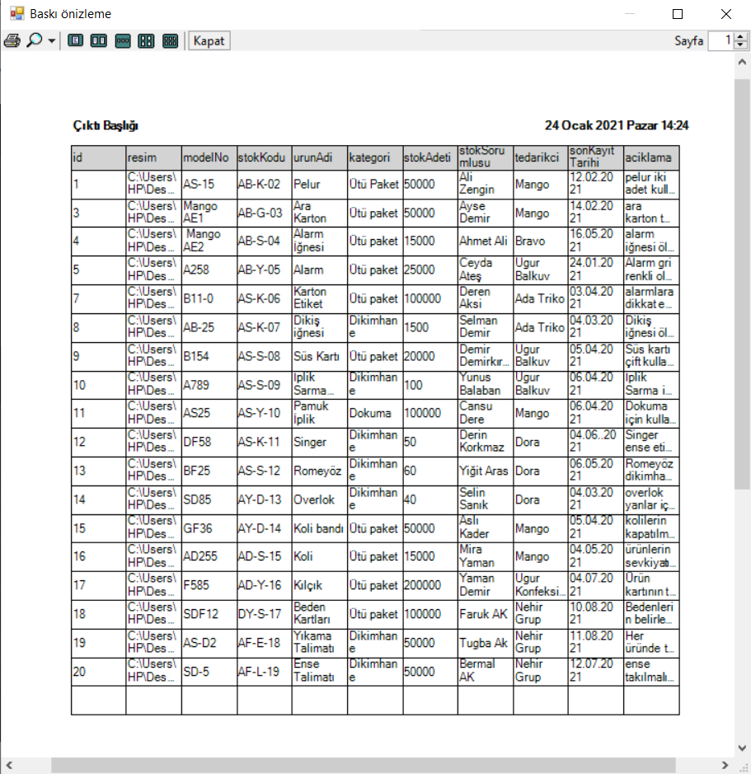

**Şekil 5.86.** Baskı Önizleme İşlemi

### 5.9.6. Yazdırma İşlemi

Kayıtların yazdırılma işlemidir. Bu buton ile kayıtları istenilen yazıcıdan çıkarmak için kullanılır.

Bu butonun çalışması için yazılan kodun kaba kodu aşağıda verilmiştir.

-Başla

-Kullanıcı girişi yap.

-Stok Takip Formunu aç.

-Listele butonuna tıkla.

-Yazdır butonuna tıkla.

Yukarıda kaba kodu verilen yazdırma butonunun çalışma hali aşağıda verilmiştir.

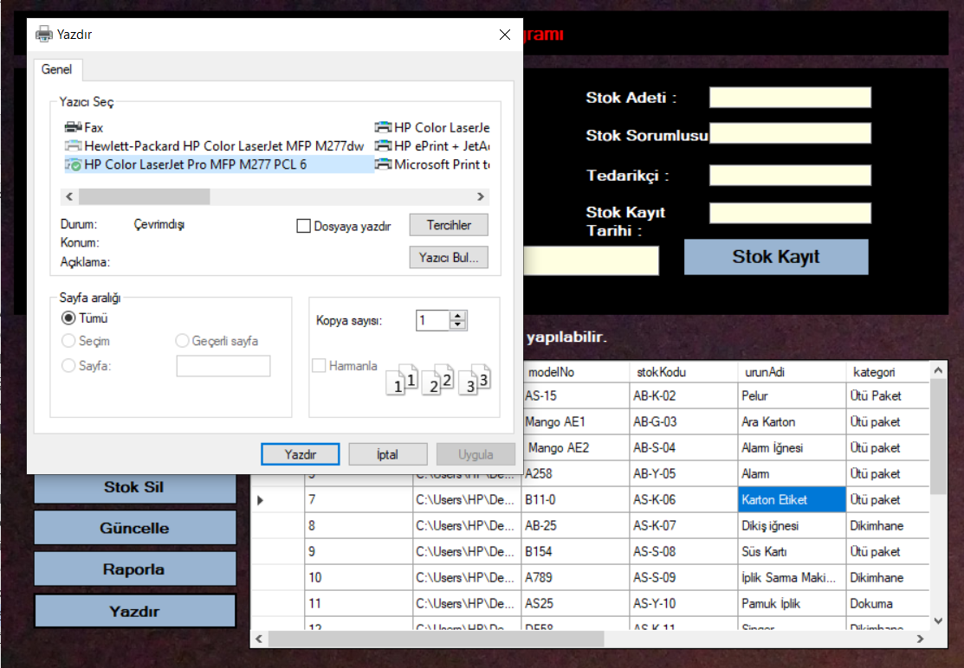

**Şekil 5.87.** Yazdırma İşlemi

## Sevkiyat

Herhangi bir depodan gidiş adresinin belli olduğu noktaya taşınacak ürünlerin götürülmesi işlemidir. Sevkiyatı yapılacak modelin bilgilerini sql de kayıt altında tutmak için kullanılır.

Sevkiyat işlemi için tasarlanan formda label, panel, button, textBox kullanılmıştır. Formun tasarım ekranı aşağıda verilmiştir.

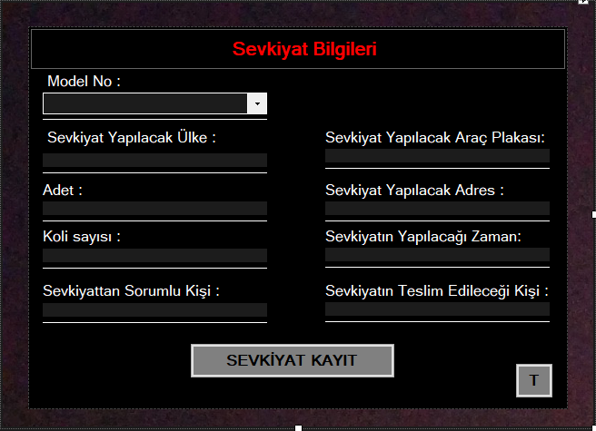

**Şekil 5.88.** Sevkiyat Form Tasarımı

Yukarıda tasarımın verilen sevkiyat formuna veri kaydedilebilmesi için değişkenlerin ve veri tiplerinin tutulduğu Sevkiyat tablosu oluşturulmuştur. Bu tablonun ekran görüntüsü aşağıda verilmiştir.

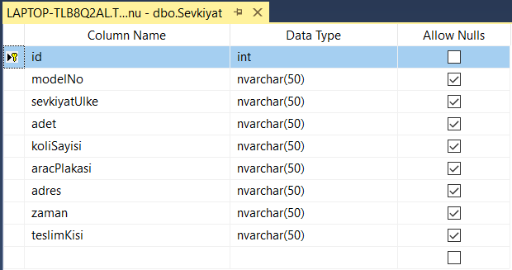

**Şekil 5.89.** Sevkiyat SQL Tablosunun Oluşturulması

Yukarıda değişkenleri verilen tabloya veri kaydı yapılabilmesi için projeye System.Data.SqlClient; kütüphanesi eklenmelidir. Kütüphane eklendikten sonra sqlconnection bağlantısı sağlanmalıdır. Daha sonra ise INSERT INTO sorgusu yazılmalıdır. Veri kaydı yapılabilmesi için yazılan kodun kaba kodu aşağıda verilmiştir.

-Başla

-Kullanıcı girişi yap.

-Sevkiyat Formunu aç.

-Bilgileri gir.

-Kaydet butonuna tıkla.

Yukarıda kaba kodu verilen formun çalışma hali aşağıda verilmiştir.

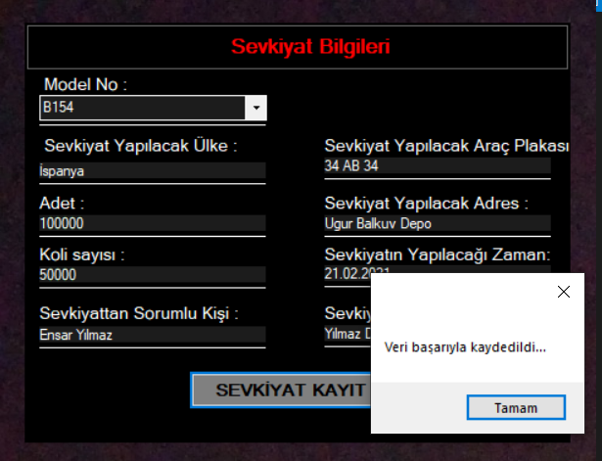

**Şekil 5.90.** Sevkiyat Formunun Çalışması

Sql de eklenen kayıtlar aşağıda listelenmiştir.

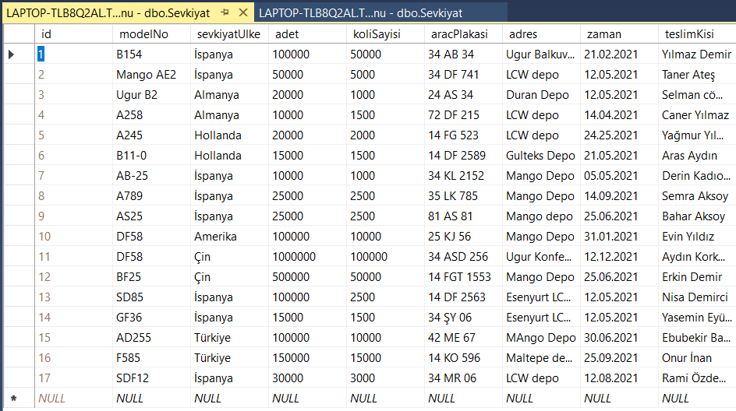

**Şekil 5.91.** Sevkiyat Kayıtları

## Ütü Paket Videosu Ekleme

Ütü paketlerin nasıl çalıştığını, çalışma ortamlarını daha iyi gösterebilmek amacıyla bu işi yapan yerlerden izin alınarak video çekilmiştir. Videoyu projeye ekleme aşamaları aşağıda verilmiştir.

Çekilen videoyu forma ekleyebilmek için toolbox ‘ta bulunan Command Controls başlığına sağ tıklanıp öğeleri seç yazısına tıklatılmıştır. Karşımıza gelen araç kutusu öğeleri seç kısmının ekran görüntüsü aşağıda verilmiştir.

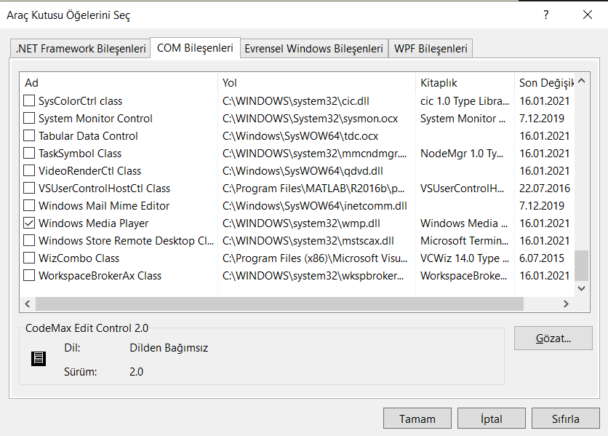

**Şekil 5.92.** Window Media Player Aracının Eklenmesi

Araç kutusu öğelerinden COM Bileşenleri seçildikten sonra Windows Media Player aracı seçilip Tamama tıklatılır. Böylelikle bu araç toolbox ‘a eklenmiş olacaktır.

Ekleme işlemi tamamlandıktan sonra eklediğimiz aracı toolbox ‘tan sürükleyerek forma bırakıldığı video oynatma yeri formda olacaktır. Aşağıda bu kısmın ekran görüntüsü verilmiştir.

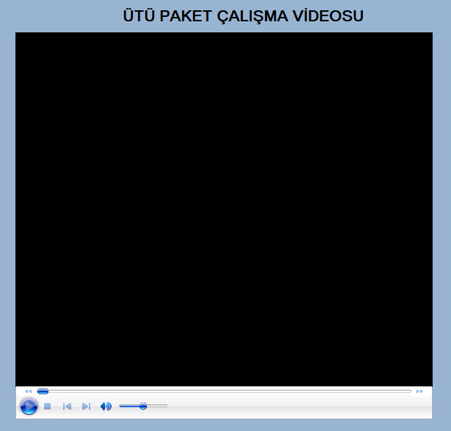

**Şekil 5.93.** Window Media Player

Yukarıda ekran görüntüsü verilen forma video ekleyebilmek için öncellikle videoyu proje dosyasında bulunan bin klasörü içindeki debug klasörüne kopyalanır. Kopyalama işleminden sonra formdaki window media player aracına sağ tıklanır ve özelliklere tıklanır. Özellikler penceresinden aracın URL özelliğine debug içine atılan videonun adı ve uzantısı yazılır. Proje çalıştırıldığında bu form açıldığı gibi video oynatılacaktır. Formun çalışma halinden ekran görüntüleri aşağıda verilmiştir.

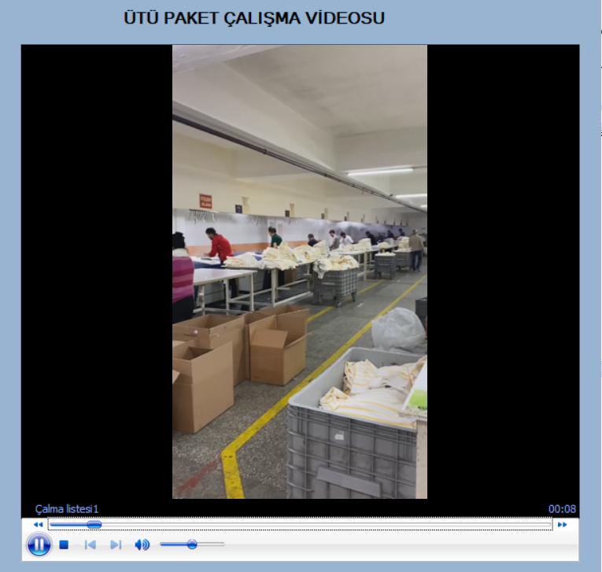

**Şekil 5.94.** Ütü Paket Videosu

## Konfeksiyon Videosu Ekleme

Konfeksiyonların nasıl çalıştığını, çalışma ortamlarını daha iyi gösterebilmek amacıyla bu işi yapan yerlerden izin alınarak video çekilmiştir.

Aracı toolbox ‘tan sürükleyerek forma bırakıldığı video oynatma yeri formda olacaktır. Aşağıda bu kısmın ekran görüntüsü verilmiştir.

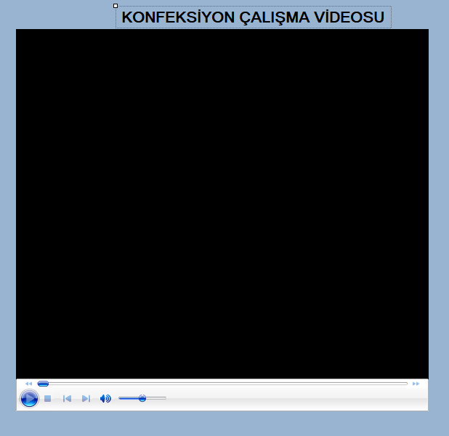

**Şekil 5.95.** Window Media Player Aracı

Yukarıda ekran görüntüsü verilen forma video ekleyebilmek için öncellikle videoyu proje dosyasında bulunan bin klasörü içindeki debug klasörüne kopyalanır. Kopyalama işleminden sonra formdaki window media player aracına sağ tıklanır ve özelliklere tıklanır. Özellikler penceresinden aracın URL özelliğine debug içine atılan videonun adı ve uzantısı yazılır. Proje çalıştırıldığında bu form açıldığı gibi video oynatılacaktır. Formun çalışma halinden ekran görüntüleri aşağıda verilmiştir.

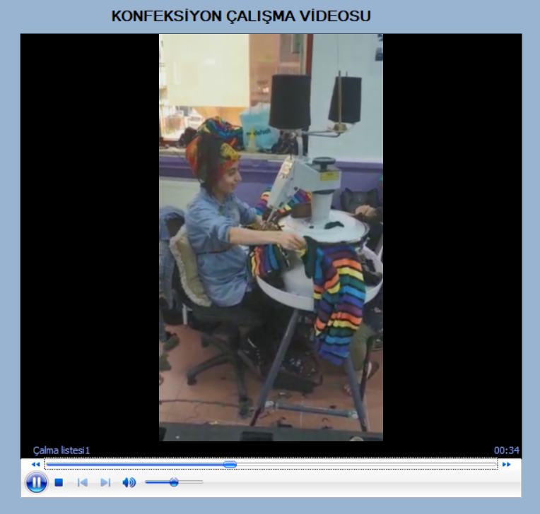

**Şekil 5.96.** Konfeksiyon Videosu

# SONUÇLAR VE ÖNERİLER

Uygulama da kullanıcı girişi, parola unutma, ürün kaydı ekleme, dikimin yapıldığı konfeksiyon bilgilerinin tutulduğu konfeksiyon bilgileri formu, fason takibi formu, numune bilgilerinin tutulduğu numune formu, dokuma formu, ütü paket formu, stok takibi, malzeme ihtiyaç listesi, sevkiyat bilgilerinin tutulduğu formlar oluşturulmuştur. Bu formlardaki verilerin düzenlenebilmesi için gerekli işlemleri yapan formlar eklenmiştir. Bu formlar düzeltme, raporlama, yazdırma vb. işlemleri yapmaktadır.

Ütü paket ve konfeksiyonların çalışmasını gösteren videolar eklenmiştir. Bu videolarda dikimin, ütünün ve paketleme işleminin nasıl yapıldığı ayrıntılı şekilde gösterilmiştir. Proje’nin daha iyi bir şekilde kullanılabilmesi için kartlı sistem kullanılabilir. Her tekstilin kendisine ait bir kartı olmalı. Bu kartta o tekstile ait bilgiler ve çalışan bilgileri yeri almalıdır. Kart okutulduğu gibi kartın içindeki bilgiler bu projeye kayıt ettirilebilir.

Proje, dönemin tekstil şartları göz önünde bulundurularak, tekstil de çalışan kişilerle bilgi alışverişinde bulunarak, tekstil ortamını yerinde inceleyerek hazırlanmıştır. Proje de yetersiz kalan kısım olan dokuma hakkında bilgi toparlanamadığı için ayrıntıya girilememiştir. Genel olarak tekstil sektöründe çalışan firmaların, tekstillerin ihtiyaçlarını karşılayacak bir proje hazırlanmıştır.

# KAYNAKÇA

AKSOY, Süleyman. *Teksitlde Üretim Adımları* Bermal AK. 15 Ekim 2020. Konfeksiyon Ortamı.

*Fizibilite* . 5 Temmuz 2017. http://www.fizibilite.info/teksil-ve-hazir-giyim-sektoru-urun-cesitleri-ve-uretim-sureci/. 16 Ekim 2020.

*Kariyer.Net*. 31 Ağustos 2018. https://www.kariyer.net/pozisyonlar/fason+takip+sorumlusu/nedir. 12 Ekim 2020.

*Live vogue* . tarih yok. https://www.konfeksiyon-programi.com. 10 Ekim 2020.

«MODA TASARIM TEKNOLOJİLERİ ALANI.» *T.C. Milli Eğitim Bakanlığı* 1 Eylül 2018: 60-112. http://kitap.eba.gov.tr.

*Mühendis Beyinler*. 09 Ekim 2017. https://www.muhendisbeyinler.net/tekstil-uretimi-nasil-yapilir/. 13 Ekim 2020.

*SMF Tekstil*. 10 Ağustos 2003. http://www.smftekstil.com/uretim-asamalari/. 13 Ekim 2020.

*Tekstil Dershanesi*. 24 Şubat 2015. https://www.tekstildershanesi.com.tr/bilgi-deposu/hazir-giyimde-uretim-planlama.html. 13 Ekim 2020.

*TRUE ERP BİLİŞİM*. 2 Eylül 2010. https://www.truebilisim.com. 8 Ekim 2020.

# ÖZGEÇMİŞ

**KİŞİSEL BİLGİLER**

|  |  |
| --- | --- |
| **Adı Soyadı :** | Bermal Ak |
| **Uyruğu :** | Türkiye |
| **Doğum Yeri ve Tarihi :** | Batman / 21.08.1998 |
| **Telefon :** | 0545 906 32 19 |
| **Faks :** |  |
| **e-mail :** | [bermal_ak_1913@hotmail.com](mailto:bermal_ak_1913@hotmail.com) |

**EĞİTİM**

|  |  |  |
| --- | --- | --- |
| **Derece** | **Adı, İlçe, İl** | **Bitirme Yılı** |
| Lise : | Değişim Temel Lisesi Bağcılar/İstanbul | 2015 |
| Üniversite : | Selçuk Üniversitesi | - |
| Yüksek Lisans : |  |  |
| Doktora : |  |  |

**İŞ DENEYİMLERİ**

|  |  |  |
| --- | --- | --- |
| **Yıl** | **Kurum** | **Görevi** |
|  |  |  |
|  |  |  |
|  |  |  |

**UZMANLIK ALANI**

**YABANCI DİLLER**

**BELİRTMEK İSTEĞİNİZ DİĞER ÖZELLİKLER**

**YAYINLAR\***

|  |  |  |
| --- | --- | --- |
| Kontrol Edilecek Hususlar | **Evet** | **Hayır** |
| Sayfa yapısı uygun mu? |  |  |
| Şekil ve çizelge başlık ve içerikleri uygun mu? |  |  |
| Denklem yazımları uygun mu? |  |  |
| İç kapak, onay sayfası, Proje bildirimi, özet, abstract, önsöz ve/veya teşekkür uygun yazıldı mı? |  |  |
| Proje yazımı; Giriş, Kaynak Araştırması, Materyal ve Yöntem (veya Teorik Esaslar), Araştırma Bulguları ve Tartışma, Sonuçlar ve Öneriler sıralamasında mıdır? |  |  |
| Kaynaklar soyadı sırasına göre verildi mi? |  |  |
| Kaynaklarda verilen her bir yayına proje içerisinde atıfta bulunuldu mu? |  |  |
| Kaynaklar açıklanan yazım kuralına uygun olarak yazıldı mı? |  |  |
| Proje içerisinde kullanılan şekil ve çizelgelerde kullanılan ifadeler Türkçe ’ye çevrilmiş mi? (Latince ve Özel kelimeler hariçtir) |  |  |
| Projenin içindekiler kısmı, proje içerisinde verilen başlıklara uygun hazırlanmış mı? |  |  |

Yukarıdaki verilen cevapların doğruluğunu kabul ediyorum.

|  |  |  |
| --- | --- | --- |
|  | Unvanı Adı SOYADI | İmza |
| **Öğrenci :** | Bermal AK | ……………..………... |
| **Danışman :** | Prof. Dr. Fatih BAŞÇİFTÇİ | …………………..…… |

*Bitirme projesi/araştırma projeleri Teknoloji Fakültesi proje yazım kurallarına uygun olarak hazırlanmalıdır. Projeler teslim edilmeden önce yukarıdaki kontrol listesi öğrenci ve danışman tarafından imzalanmalıdır. Bu sayfa tez teslimi esnasında en üst sayfa olarak verilmelidir.

*Proje ilk savunmaya sunulacağında spiral cilt veya clip dosya formunda teslim edilmelidir.